
HỌC VIỆN CÔNG NGHỆ BƯU CHÍNH VIỄN THÔNG
CÔNG NGHỆ THÔNG TIN


BÁO CÁO BÀI TẬP LỚN
Học phần: THỰC TẬP TỐT NGHIỆP

Đề tài: WEBSITE QUẢN LÝ THƯ VIÊN CHO TRƯỜNG
THCS THANH XUÂN

Giảng viên hướng dẫn: Nguyễn Đình Hiến
Họ và tên | Mã sinh viên
Bùi Văn Cơ | B22DTCN001
Tạ Văn Tuân | B22DTCN039
Nguyễn Văn Linh | B22DTCN022

MỤC LỤC
CHƯƠNG 1. TỔNG QUAN VỀ ĐỀ TÀI 6
1.1. Giới thiệu đề tài 6
1.1.1. Bối cảnh 6
1.1.2. Mục tiêu 6
1.1.3. Phạm vi 7
1.1.4. Đối tượng sử dụng 7
1.1.5. Các chức năng chính 7
1.2. Công nghệ sử dụng 8
CHƯƠNG 2. PHÂN TÍCH YÊU CẦU 10
2.1. Khảo sát yêu cầu 10
2.1.1. Yêu cầu chức năng 10
2.1.2. Yêu cầu phi chức năng 11
2.2. Biểu đồ use case 11
2.2.1. Các tác nhân 11
2.2.2. Biểu đồ use case của Nhân viên 12
2.2.3. Biểu đồ use case của Admin 13
2.3. Kịch bản use case 13
2.4. Biểu đồ tuần tự mức phân tích 17
2.5. Biểu đồ hoạt động 20
CHƯƠNG 3. THIẾT KẾ HỆ THỐNG 25
3.1. Thiết kế giao diện và kịch bản 25
3.1.1. Sơ đồ điều hướng 25
3.1.2. Bố cục chung của giao diện 26
3.1.3. Danh sách màn hình và kịch bản giao diện 27
3.2. Thiết kế lớp thực thể 28
3.3. Thiết kế cơ sở dữ liệu 31
3.3.1. Sơ đồ thực thể – liên kết 31
3.3.2. Mô tả chi tiết các bảng 32
3.3.3. Stored procedure, view và trigger 36
3.4. Biểu đồ tuần tự mức thiết kế 36
3.5. Biểu đồ thành phần 41
3.6. Biểu đồ triển khai 42
CHƯƠNG 4. CÀI ĐẶT VÀ KẾT QUẢ 43
4.1. Yêu cầu cài đặt 43
4.1.1. Yêu cầu phần cứng 43
4.1.2. Yêu cầu phần mềm 43
4.1.3. Các bước cài đặt 44
4.2. Kết quả cài đặt 45
4.3. Một số hình ảnh của hệ thống 46
TÀI LIỆU THAM KHẢO 56

DANH MỤC HÌNH VẼ
Hình 2.1: Biểu đồ use case của tác nhân Nhân viên 12
Hình 2.2: Biểu đồ use case của tác nhân Admin 13
Hình 2.3: Biểu đồ tuần tự mức phân tích – Đăng nhập 17
Hình 2.4: Biểu đồ tuần tự mức phân tích – Lập phiếu mượn 18
Hình 2.5: Biểu đồ tuần tự mức phân tích – Lập phiếu trả sách 19
Hình 2.6: Biểu đồ tuần tự mức phân tích – Gia hạn phiếu mượn 20
Hình 2.7: Biểu đồ hoạt động – Đăng nhập 21
Hình 2.8: Biểu đồ hoạt động – Lập phiếu mượn 22
Hình 2.9: Biểu đồ hoạt động – Lập phiếu trả sách 23
Hình 2.10: Biểu đồ hoạt động – Gia hạn phiếu mượn 24
Hình 3.1: Sơ đồ điều hướng giữa các màn hình 25
Hình 3.2: Bố cục chung của các màn hình (_Layout.cshtml) 26
Hình 3.3: Biểu đồ lớp thực thể (LibraryManagement.Domain) 28
Hình 3.4: Biểu đồ lớp các interface tầng Application 30
Hình 3.5: Sơ đồ thực thể – liên kết (ERD) của CSDL QuanLyThuVien 31
Hình 3.6: Biểu đồ tuần tự mức thiết kế – Đăng nhập 37
Hình 3.7: Biểu đồ tuần tự mức thiết kế – Lập phiếu mượn 38
Hình 3.8: Biểu đồ tuần tự mức thiết kế – Lập phiếu trả sách 39
Hình 3.9: Biểu đồ tuần tự mức thiết kế – Gia hạn phiếu mượn 40
Hình 3.10: Biểu đồ thành phần của hệ thống 41
Hình 3.11: Biểu đồ triển khai của hệ thống 42
Hình 4.1: Màn hình đăng nhập 46
Hình 4.2: Màn hình Dashboard 47
Hình 4.3: Tìm kiếm sách theo tên 47
Hình 4.4: Tìm kiếm sách theo thể loại 48
Hình 4.5: Màn hình quản lý kho sách 48
Hình 4.6: Form thêm sách mới 49
Hình 4.7: Màn hình quản lý độc giả 50
Hình 4.8: Form thêm độc giả 50
Hình 4.9: Màn hình quản lý danh mục 51
Hình 4.10: Màn hình danh sách phiếu mượn 51
Hình 4.11: Màn hình lập phiếu mượn 52
Hình 4.12: Màn hình quản lý trả sách 52
Hình 4.13: Màn hình lập phiếu trả sách 53
Hình 4.14: Chi tiết phiếu trả và thu phạt 53
Hình 4.15: Màn hình thống kê 54
Hình 4.16: Màn hình quản lý tài khoản (Admin) 54
Hình 4.17: Form thêm tài khoản (Admin) 55
Hình 4.18: Màn hình cấu hình hệ thống (Admin) 55

DANH MỤC BẢNG
Bảng 1.1: Các công nghệ sử dụng và lý do lựa chọn 8
Bảng 2.1: Danh sách yêu cầu chức năng 10
Bảng 2.2: Yêu cầu phi chức năng 11
Bảng 2.3: Kịch bản use case Đăng nhập 14
Bảng 2.4: Kịch bản use case Lập phiếu mượn 14
Bảng 2.5: Kịch bản use case Lập phiếu trả sách 15
Bảng 2.6: Kịch bản use case Gia hạn phiếu mượn 15
Bảng 2.7: Kịch bản use case Thêm sách mới (Quản lý kho sách) 16
Bảng 2.8: Kịch bản use case Cấu hình hệ thống 16
Bảng 3.1: Danh sách màn hình và kịch bản thao tác 27
Bảng 3.2: Cấu trúc bảng TheLoai – Thể loại sách 32
Bảng 3.3: Cấu trúc bảng TacGia – Tác giả 32
Bảng 3.4: Cấu trúc bảng NhaXuatBan – Nhà xuất bản 32
Bảng 3.5: Cấu trúc bảng Sach – Đầu sách trong kho 32
Bảng 3.6: Cấu trúc bảng DocGia – Độc giả (học sinh) 33
Bảng 3.7: Cấu trúc bảng PhieuMuon – Phiếu mượn 33
Bảng 3.8: Cấu trúc bảng CTPhieuMuon – Chi tiết phiếu mượn 34
Bảng 3.9: Cấu trúc bảng GiaHan – Lịch sử gia hạn 34
Bảng 3.10: Cấu trúc bảng PhieuTra – Phiếu trả sách 34
Bảng 3.11: Cấu trúc bảng VaiTro – Vai trò người dùng 35
Bảng 3.12: Cấu trúc bảng TaiKhoan – Tài khoản đăng nhập 35
Bảng 3.13: Cấu trúc bảng CauHinhHeThong – Tham số nghiệp vụ 35
Bảng 3.14: Dữ liệu mặc định của bảng CauHinhHeThong 35
Bảng 3.15: Các đối tượng lập trình trong CSDL 36
Bảng 4.1: Yêu cầu phần cứng tối thiểu theo công bố của Microsoft 43
Bảng 4.2: Yêu cầu phần mềm 43
Bảng 4.3: Tổng hợp các thành phần đã cài đặt 45

CHƯƠNG 1. TỔNG QUAN VỀ ĐỀ TÀI

1.1. Giới thiệu đề tài

1.1.1. Bối cảnh
Thư viện là nơi lưu trữ sách giáo khoa, sách tham khảo và truyện đọc phục vụ học sinh, giáo viên của Trường THCS Thanh Xuân. Theo khảo sát ban đầu của đề tài, thư viện hiện được quản lý theo phương pháp thủ công: thủ thư ghi chép phiếu mượn bằng tay vào sổ, việc tra cứu sách mất nhiều thời gian và không có cơ chế nhắc nhở khi sách sắp đến hạn trả. Hệ quả là nhiều sách bị mất, thất lạc hoặc trả trễ mà không được xử lý kịp thời.
Từ thực tế đó, đề tài “Quản lý thư viện cho Trường THCS Thanh Xuân” được thực hiện nhằm xây dựng một ứng dụng web giúp nhân viên thư viện tin học hóa các nghiệp vụ hằng ngày: quản lý kho sách, quản lý độc giả, lập phiếu mượn – trả, gia hạn, tính tiền phạt và thống kê.

1.1.2. Mục tiêu
Đề tài hướng tới các mục tiêu cụ thể sau:
- Quản lý kho sách: theo dõi số lượng nhập, số lượng tồn, vị trí kệ và trạng thái của từng đầu sách; mỗi đầu sách có một mã QR riêng.
- Quản lý mượn – trả: lập phiếu nhanh, kiểm soát giới hạn số sách được mượn, tự động tính tiền phạt khi trả trễ hoặc khi sách bị hư hỏng, mất.
- Nhắc nhở tự động: gửi email cho độc giả khi phiếu mượn sắp đến hạn trả và tự động đánh dấu các phiếu quá hạn.
- Tra cứu nhanh: tìm sách theo từ khóa và thể loại, lọc sách còn tồn kho.
- Thống kê – báo cáo: thống kê sách được mượn nhiều, độc giả mượn nhiều theo tháng; xuất báo cáo ra tệp Excel.
- Phân quyền: tách biệt quyền của quản trị viên (Admin) và nhân viên thư viện (NhanVien).

1.1.3. Phạm vi
Hệ thống phục vụ nội bộ nhà trường, vận hành trên mạng LAN hoặc máy chủ nội bộ. Người sử dụng trực tiếp là Admin và nhân viên thư viện. Phiên bản hiện tại chưa có cổng thông tin để học sinh tự đăng nhập; tuy nhiên trang Tìm kiếm sách được cấu hình cho phép truy cập không cần đăng nhập. Các nội dung nằm ngoài phạm vi gồm: ứng dụng di động, REST API, quét mã vạch ISBN và ảnh bìa sách.

1.1.4. Đối tượng sử dụng
- Admin (quản trị viên): có toàn bộ quyền của nhân viên, ngoài ra quản lý tài khoản người dùng, cấu hình tham số nghiệp vụ và giám sát tác vụ nền (Hangfire Dashboard).
- Nhân viên thư viện: thực hiện nghiệp vụ hằng ngày như quản lý sách, độc giả, danh mục, lập phiếu mượn – trả, gia hạn, thu phạt và xem thống kê.
- Độc giả (học sinh): là đối tượng được quản lý trong hệ thống; nhận email nhắc hạn trả sách. Cơ sở dữ liệu có sẵn vai trò DocGia nhưng chưa có giao diện dành riêng.

1.1.5. Các chức năng chính
- Đăng nhập, đăng xuất; phân quyền theo vai trò Admin và NhanVien.
- Dashboard tổng quan: tổng đầu sách, số phiếu đang mượn, quá hạn, tổng độc giả, tồn kho, tiền phạt chưa thu, lượt mượn trong tháng; danh sách phiếu sắp đến hạn, phiếu quá hạn lâu nhất và bảng xếp hạng.
- Quản lý kho sách (thêm, sửa, xem chi tiết kèm mã QR, ẩn sách) và quản lý danh mục thể loại, tác giả, nhà xuất bản (thêm, xóa).
- Quản lý độc giả: thêm, sửa, xem lịch sử mượn, khóa/mở khóa.
- Lập phiếu mượn, gia hạn phiếu mượn, lập phiếu trả sách, thu tiền phạt; xem danh sách phiếu quá hạn.
- Tìm kiếm sách theo từ khóa, thể loại, tình trạng tồn kho.
- Thống kê theo tháng và xuất Excel (danh sách sách, thống kê, lịch sử mượn).
- Quản lý tài khoản và cấu hình hệ thống (dành cho Admin).
- Tác vụ nền: gửi email nhắc hạn trả lúc 07:00 và cập nhật trạng thái quá hạn lúc 00:05 hằng ngày.

1.2. Công nghệ sử dụng
Hệ thống được xây dựng trên nền tảng .NET 8 theo mô hình Clean Architecture gồm bốn project: Domain, Application, Infrastructure và Web. Bảng 1.1 liệt kê các công nghệ, phiên bản (lấy theo các tệp .csproj và giao diện của mã nguồn) cùng lý do lựa chọn.
Bảng 1.1: Các công nghệ sử dụng và lý do lựa chọn
Công nghệ | Phiên bản | Vai trò và lý do lựa chọn
ASP.NET Core MVC (C#) | 8.0 | Khung ứng dụng web theo mô hình Model – View – Controller với Razor View; bản LTS, hỗ trợ sẵn Dependency Injection, xác thực và phân quyền.
Clean Architecture | 4 project | Tách logic nghiệp vụ khỏi hạ tầng kỹ thuật; tầng Web chỉ phụ thuộc vào interface của tầng Application, dễ thay thế CSDL hoặc thư viện gửi email.
Entity Framework Core | 8.0.13 | ORM ánh xạ 12 lớp thực thể với bảng dữ liệu, dùng cho các thao tác CRUD đơn giản.
ADO.NET + Stored Procedure | – | Các nghiệp vụ phức tạp (mượn, trả, gia hạn, thống kê) được viết trong stored procedure, chạy trong transaction để bảo đảm toàn vẹn dữ liệu.
Microsoft SQL Server | 2019 trở lên | Hệ quản trị CSDL quan hệ; collation Vietnamese_CI_AS hỗ trợ tiếng Việt; đồng thời là nơi lưu dữ liệu của Hangfire.
Cookie Authentication | Có sẵn trong ASP.NET Core | Xác thực bằng cookie (hết hạn sau 8 giờ, gia hạn trượt), phân quyền bằng policy AdminOnly và Staff.
BCrypt.Net-Next | 4.0.3 | Băm mật khẩu một chiều, không thể giải ngược.
Hangfire + Hangfire.SqlServer | 1.8.20 | Chạy tác vụ định kỳ độc lập với request người dùng; có Dashboard theo dõi lịch sử job.
MailKit | 4.18.1 | Gửi email nhắc hạn trả qua SMTP có mã hóa SSL/TLS.
QRCoder | 1.6.0 | Sinh ảnh mã QR (PNG) cho từng đầu sách.
ClosedXML | 0.102.3 | Tạo tệp Excel (.xlsx) cho các báo cáo.
Bootstrap / Bootstrap Icons | 5.3.3 / 1.11.3 | Giao diện đáp ứng (responsive), nạp từ CDN jsDelivr.
Newtonsoft.Json | 13.0.3 | Tuần tự hóa JSON cho MVC (AddNewtonsoftJson).

Việc kết hợp EF Core cho thao tác đơn giản và stored procedure cho nghiệp vụ nhiều bước giúp mã nguồn ngắn gọn ở tầng ứng dụng, trong khi các quy tắc như kiểm tra tồn kho, giới hạn mượn, tính tiền phạt được thực thi tập trung tại CSDL trong cùng một transaction. Các tham số nghiệp vụ (số ngày mượn, mức phạt, số sách tối đa, số lần và số ngày gia hạn) được lưu trong bảng CauHinhHeThong nên có thể thay đổi mà không cần sửa mã nguồn.

CHƯƠNG 2. PHÂN TÍCH YÊU CẦU

2.1. Khảo sát yêu cầu
Yêu cầu của hệ thống được tổng hợp từ tài liệu mô tả dự án và đối chiếu với mã nguồn đã cài đặt. Tác nhân sử dụng gồm Nhân viên thư viện (vai trò NhanVien) và Admin; ngoài ra hệ thống có các tác vụ nền chạy tự động bằng Hangfire.

2.1.1. Yêu cầu chức năng
Bảng 2.1 liệt kê các yêu cầu chức năng, mô tả ngắn gọn và tác nhân thực hiện.
Bảng 2.1: Danh sách yêu cầu chức năng
Mã | Chức năng | Mô tả | Tác nhân
F01 | Đăng nhập, đăng xuất | Xác thực bằng tên đăng nhập và mật khẩu (BCrypt); tài khoản bị khóa không đăng nhập được. | NV, Admin
F02 | Dashboard | Hiển thị các chỉ số tổng quan, phiếu sắp đến hạn (3/7/14 ngày), phiếu quá hạn lâu nhất, xếp hạng sách và độc giả. | NV, Admin
F03 | Quản lý kho sách | Thêm, sửa, xem chi tiết kèm mã QR, ẩn sách (không cho ẩn khi đang được mượn); lọc theo tên, thể loại, còn tồn kho; xuất Excel. | NV, Admin
F04 | Quản lý danh mục | Thêm, xóa thể loại, tác giả, nhà xuất bản. | NV, Admin
F05 | Quản lý độc giả | Thêm, sửa, xem chi tiết và lịch sử mượn, khóa/mở khóa; tìm theo tên và lớp. | NV, Admin
F06 | Lập phiếu mượn | Chọn độc giả và sách; kiểm tra trạng thái độc giả, giới hạn số sách, tồn kho; hạn trả = ngày mượn + số ngày mượn mặc định. | NV, Admin
F07 | Gia hạn phiếu mượn | Cộng thêm số ngày gia hạn theo cấu hình; giới hạn số lần gia hạn; không gia hạn phiếu đã trả hoặc quá hạn. | NV, Admin
F08 | Trả sách, thu phạt | Lập phiếu trả; tiền phạt = số ngày trễ × mức phạt/ngày, cộng 50.000đ nếu hư hỏng, 200.000đ nếu mất; ghi nhận thu phạt. | NV, Admin
F09 | Phiếu quá hạn | Xem danh sách phiếu mượn đã quá hạn trả. | NV, Admin
F10 | Tìm kiếm sách | Tìm theo từ khóa, thể loại, chỉ sách còn tồn kho; kết quả phân trang. | NV, Admin
F11 | Thống kê, xuất Excel | Top sách và độc giả mượn nhiều theo tháng/năm; xuất Excel danh sách sách, thống kê, lịch sử mượn. | NV, Admin
F12 | Quản lý tài khoản | Thêm, cập nhật, đặt lại mật khẩu, khóa/mở khóa tài khoản. | Admin
F13 | Cấu hình hệ thống | Sửa 5 tham số nghiệp vụ lưu trong bảng CauHinhHeThong. | Admin
F14 | Giám sát tác vụ nền | Xem Hangfire Dashboard tại /hangfire. | Admin
F15 | Nhắc hạn trả qua email | Lúc 07:00 hằng ngày gửi email cho độc giả có phiếu đến hạn trong 3 ngày tới. | Hangfire
F16 | Cập nhật quá hạn | Lúc 00:05 hằng ngày chuyển các phiếu đã quá hạn trả sang trạng thái Quá hạn. | Hangfire

2.1.2. Yêu cầu phi chức năng
Bảng 2.2: Yêu cầu phi chức năng
Hạng mục | Yêu cầu
Bảo mật | Mật khẩu lưu dạng băm BCrypt; xác thực bằng cookie (hết hạn 8 giờ, gia hạn trượt); phân quyền theo policy AdminOnly/Staff; các form POST dùng chống giả mạo (AntiForgeryToken); chuyển hướng HTTPS.
Toàn vẹn dữ liệu | Nghiệp vụ mượn, trả, gia hạn chạy trong transaction của stored procedure; ràng buộc CHECK, UNIQUE, khóa ngoại tại CSDL; sách đang được mượn không thể bị ẩn hoặc xóa.
Hiệu năng | Danh sách có phân trang; tìm kiếm dùng stored procedure và chỉ mục (index) trên các cột tìm kiếm. Tài liệu dự án đặt mục tiêu trang danh sách tải dưới 2 giây với 1.000 bản ghi.
Tính sẵn sàng | Tác vụ gửi email và cập nhật quá hạn chạy nền bằng Hangfire, không chặn thao tác của người dùng.
Khả năng bảo trì | Clean Architecture 4 tầng; tham số nghiệp vụ thay đổi qua giao diện cấu hình, không cần triển khai lại.
Tính dễ dùng | Giao diện Bootstrap 5 đáp ứng, tiếng Việt, menu bên trái theo nhóm chức năng, thông báo kết quả sau mỗi thao tác.

2.2. Biểu đồ use case

2.2.1. Các tác nhân
- Nhân viên: nhân viên thư viện, thực hiện các nghiệp vụ hằng ngày.
- Admin: kế thừa toàn bộ use case của Nhân viên và có thêm các chức năng quản trị.
- Hangfire (tác nhân hệ thống): bộ lập lịch kích hoạt các tác vụ định kỳ.

2.2.2. Biểu đồ use case của Nhân viên
Hình 2.1 mô tả các use case mà nhân viên thư viện được phép thực hiện sau khi đăng nhập.
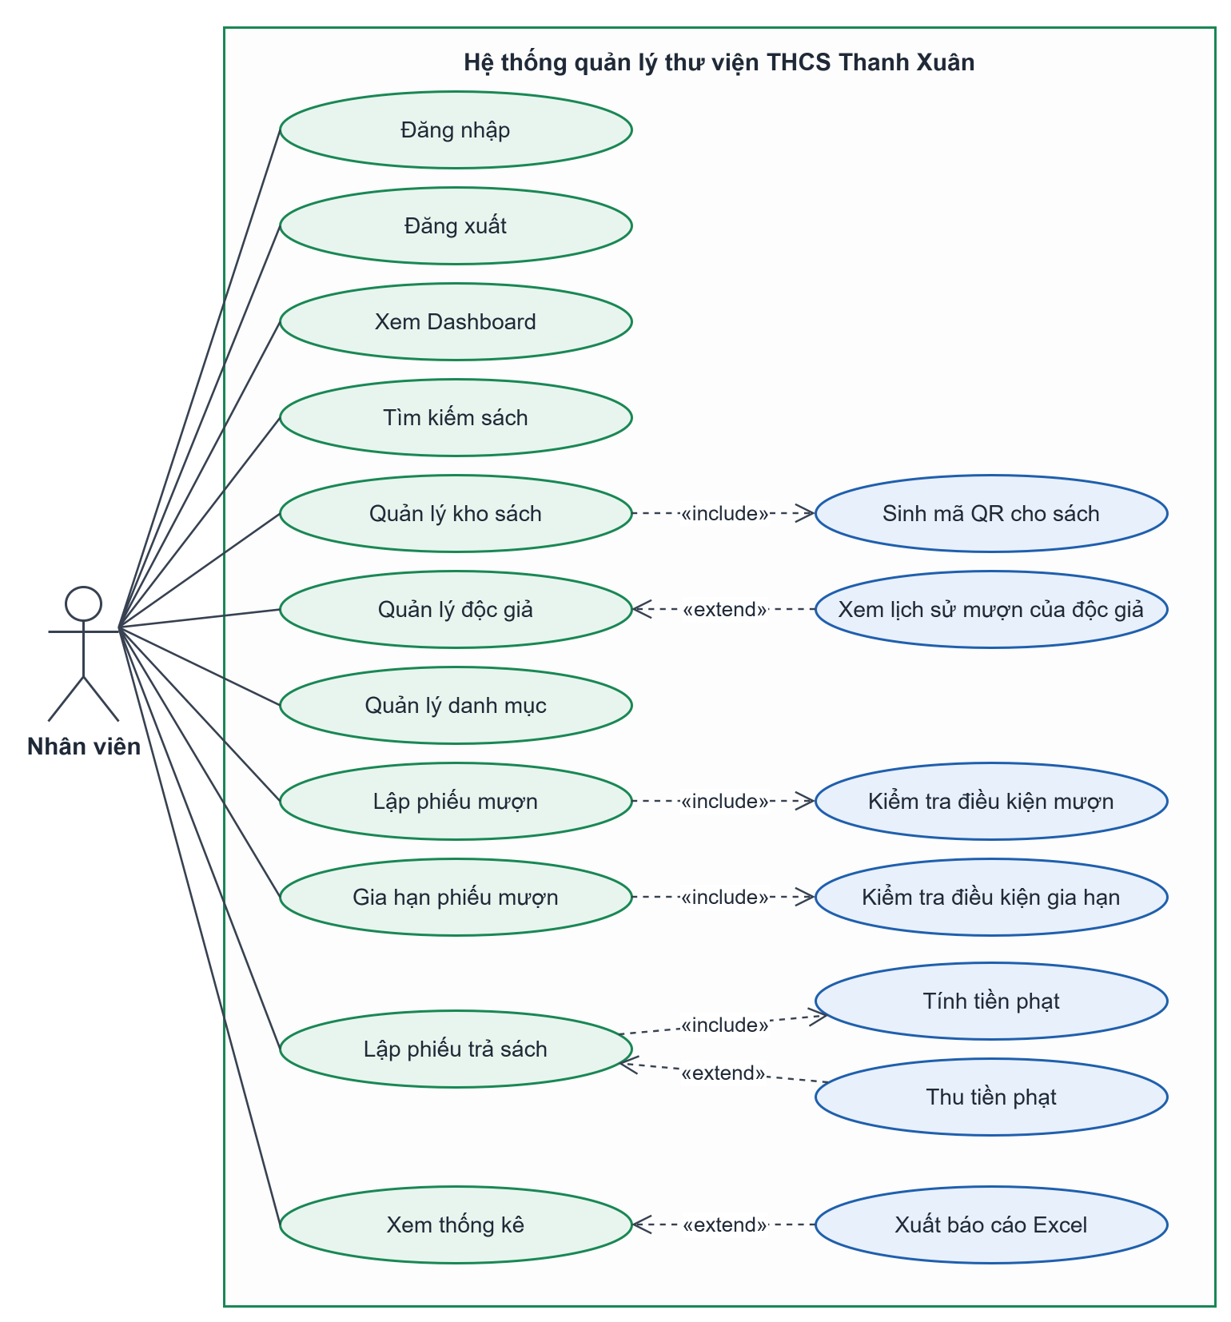
Hình 2.1: Biểu đồ use case của tác nhân Nhân viên
Nhân viên liên kết trực tiếp với 11 use case: Đăng nhập, Đăng xuất, Xem Dashboard, Tìm kiếm sách, Quản lý kho sách, Quản lý độc giả, Quản lý danh mục, Lập phiếu mượn, Gia hạn phiếu mượn, Lập phiếu trả sách và Xem thống kê. Quan hệ «include» thể hiện bước bắt buộc: thêm sách luôn sinh mã QR, lập phiếu mượn luôn kiểm tra điều kiện mượn, gia hạn luôn kiểm tra điều kiện gia hạn và trả sách luôn tính tiền phạt. Quan hệ «extend» thể hiện bước tùy chọn: xem lịch sử mượn của độc giả, thu tiền phạt khi phiếu trả có phạt và xuất báo cáo Excel từ màn hình kho sách hoặc thống kê.

2.2.3. Biểu đồ use case của Admin
Hình 2.2 chỉ thể hiện các use case riêng của Admin; phần nghiệp vụ chung được kế thừa thông qua quan hệ tổng quát hóa Admin → Nhân viên.
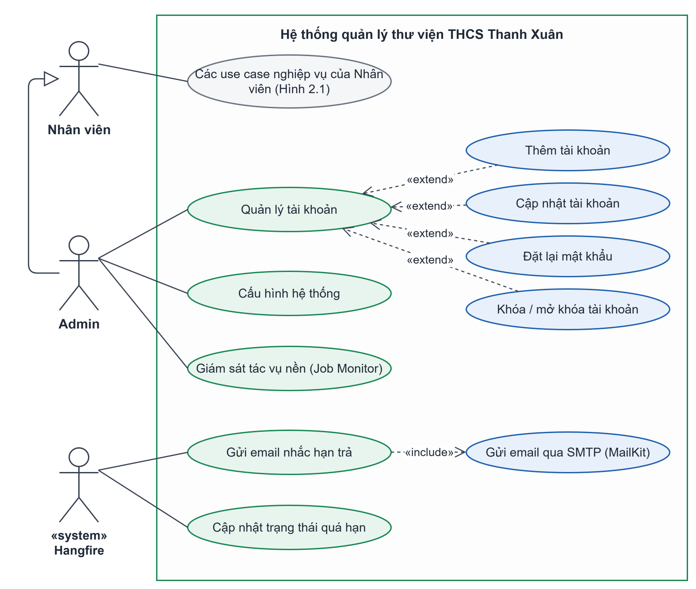
Hình 2.2: Biểu đồ use case của tác nhân Admin
Admin có ba use case riêng: Quản lý tài khoản (mở rộng thành thêm, cập nhật, đặt lại mật khẩu, khóa/mở khóa tài khoản), Cấu hình hệ thống và Giám sát tác vụ nền qua Hangfire Dashboard. Tác nhân hệ thống Hangfire kích hoạt hai use case tự động là Gửi email nhắc hạn trả (bao gồm gửi email qua SMTP bằng MailKit) và Cập nhật trạng thái quá hạn.

2.3. Kịch bản use case
Mục này trình bày kịch bản của các use case quan trọng. Thông báo lỗi và quy tắc nghiệp vụ được ghi theo mã nguồn và stored procedure tương ứng.
Bảng 2.3: Kịch bản use case Đăng nhập
Tên use case | Đăng nhập
Tác nhân | Nhân viên, Admin
Tiền điều kiện | Người dùng đã có tài khoản và chưa đăng nhập.
Luồng chính | 1. Người dùng truy cập trang /Login, hệ thống hiển thị form đăng nhập.  2. Người dùng nhập tên đăng nhập, mật khẩu và nhấn Đăng nhập.  3. Hệ thống tìm tài khoản đang hoạt động (TrangThai = 1) theo tên đăng nhập và kiểm tra mật khẩu bằng BCrypt.  4. Hệ thống cập nhật thời điểm đăng nhập cuối, tạo cookie xác thực chứa mã tài khoản, họ tên, vai trò.  5. Hệ thống chuyển đến Dashboard (hoặc trang nội bộ được yêu cầu trước đó).
Luồng phụ | 1a. Người dùng đã đăng nhập truy cập /Login: hệ thống chuyển thẳng đến Dashboard.  3a. Không tìm thấy tài khoản, tài khoản bị khóa hoặc sai mật khẩu: hiển thị “Tên đăng nhập hoặc mật khẩu không đúng.”, quay lại bước 2.
Hậu điều kiện | Phiên đăng nhập có hiệu lực 8 giờ (gia hạn trượt); menu hiển thị theo vai trò.

Bảng 2.4: Kịch bản use case Lập phiếu mượn
Tên use case | Lập phiếu mượn
Tác nhân | Nhân viên (Admin kế thừa)
Tiền điều kiện | Đã đăng nhập với vai trò NhanVien hoặc Admin.
Luồng chính | 1. Nhân viên chọn Mượn sách → Lập phiếu mượn; hệ thống hiển thị form.  2. Nhân viên nhập từ khóa; hệ thống gợi ý tối đa 10 độc giả đang hoạt động.  3. Nhân viên chọn độc giả; hệ thống hiển thị lớp, số sách đang mượn và cảnh báo nếu độc giả có phiếu quá hạn.  4. Nhân viên tìm sách (chỉ sách còn tồn kho), thêm vào danh sách và nhập số lượng.  5. Nhân viên nhập ghi chú, nhấn Xác nhận lập phiếu.  6. Hệ thống gọi sp_LapPhieuMuon: kiểm tra độc giả, giới hạn số sách mượn, tồn kho; tạo PhieuMuon với hạn trả = ngày mượn + SoNgayMuonMacDinh, tạo CTPhieuMuon và trừ tồn kho trong một transaction.  7. Hệ thống chuyển đến trang chi tiết phiếu và thông báo lập phiếu thành công.
Luồng phụ | 5a. Chưa chọn độc giả hoặc chưa có sách: thông báo “Vui lòng chọn độc giả.” hoặc “Vui lòng chọn ít nhất một cuốn sách.”.  6a. Độc giả bị khóa (lỗi 50001), vượt giới hạn mượn (50002), sách không đủ hoặc ngừng lưu hành (50003), danh sách sách không hợp lệ (50005): giao dịch bị hủy (ROLLBACK), hệ thống hiển thị lỗi và giữ nguyên form.
Hậu điều kiện | Phiếu mượn ở trạng thái Đang mượn; số lượng tồn của các sách giảm tương ứng.

Bảng 2.5: Kịch bản use case Lập phiếu trả sách
Tên use case | Lập phiếu trả sách
Tác nhân | Nhân viên (Admin kế thừa)
Tiền điều kiện | Đã đăng nhập; phiếu mượn đang ở trạng thái Đang mượn, Quá hạn hoặc Đã gia hạn.
Luồng chính | 1. Nhân viên chọn Trả sách → Lập phiếu trả, nhập mã phiếu mượn và nhấn Tìm phiếu.  2. Hệ thống hiển thị thông tin phiếu, danh sách sách và tiền phạt ước tính.  3. Nhân viên chọn tình trạng sách (Bình thường / Hư hỏng / Mất), nhập ghi chú, nhấn Xác nhận trả sách.  4. Hệ thống gọi sp_TraSach: tính số ngày trễ, tiền phạt = số ngày trễ × MucPhatNgayTreHan, cộng 50.000đ nếu hư hỏng hoặc 200.000đ nếu mất; tạo PhieuTra; chuyển phiếu mượn và chi tiết sang Đã trả; hoàn tồn kho (trừ sách mất).  5. Hệ thống chuyển đến trang chi tiết phiếu trả.
Luồng phụ | 1a. Không tìm thấy phiếu: thông báo “Không tìm thấy phiếu mượn #…”.  4a. Phiếu không tồn tại hoặc đã trả: lỗi 50020, giao dịch bị hủy.  5a. Tiền phạt lớn hơn 0: nhân viên thu tiền và nhấn Thu phạt; hệ thống đặt DaThuPhat = 1 và thông báo “Đã ghi nhận thu phạt thành công.”.
Hậu điều kiện | Phiếu trả được lưu; phiếu có phạt chưa thu nằm ở thẻ “Chưa thu phạt”, phiếu đã xong nằm ở thẻ “Đã hoàn tất”.

Bảng 2.6: Kịch bản use case Gia hạn phiếu mượn
Tên use case | Gia hạn phiếu mượn
Tác nhân | Nhân viên (Admin kế thừa)
Tiền điều kiện | Đã đăng nhập; phiếu mượn ở trạng thái Đang mượn hoặc Đã gia hạn.
Luồng chính | 1. Nhân viên mở chi tiết phiếu mượn và chọn Gia hạn.  2. Hệ thống hiển thị phiếu, hạn trả hiện tại, số lần đã gia hạn và lịch sử gia hạn.  3. Nhân viên nhập ghi chú (tùy chọn) và xác nhận.  4. Hệ thống gọi sp_GiaHanPhieuMuon: kiểm tra số lần gia hạn nhỏ hơn SoLanGiaHanToiDa và hạn trả chưa qua.  5. Hệ thống thêm bản ghi GiaHan (lần gia hạn, hạn cũ, hạn mới = hạn cũ + SoNgayGiaHanMoiLan), cập nhật NgayHanTra và TrangThai = Đã gia hạn.  6. Hệ thống quay lại chi tiết phiếu với thông báo “Gia hạn thành công. Hạn trả mới: …”.
Luồng phụ | 4a. Đã đạt số lần gia hạn tối đa: lỗi 50010.  4b. Phiếu không tồn tại hoặc không thể gia hạn: lỗi 50011.  4c. Phiếu đã quá hạn: lỗi 50012. Ở các trường hợp lỗi, giao dịch bị hủy và lỗi được hiển thị trên trang gia hạn.
Hậu điều kiện | Hạn trả của phiếu được kéo dài; lịch sử gia hạn được lưu.

Bảng 2.7: Kịch bản use case Thêm sách mới (Quản lý kho sách)
Tên use case | Thêm sách mới
Tác nhân | Nhân viên (Admin kế thừa)
Tiền điều kiện | Đã đăng nhập; đã có danh mục thể loại, tác giả, nhà xuất bản.
Luồng chính | 1. Nhân viên chọn Kho sách → Thêm sách; hệ thống hiển thị form với danh sách chọn thể loại, tác giả, nhà xuất bản.  2. Nhân viên nhập tên sách, chọn thể loại, tác giả, nhà xuất bản, nhập năm xuất bản, số trang, số lượng nhập, vị trí kệ, mô tả và nhấn Lưu sách.  3. Hệ thống kiểm tra dữ liệu, sinh mã QR dạng “SACH-…”, đặt số lượng tồn bằng số lượng nhập, ngày nhập là ngày hiện tại, trạng thái hoạt động.  4. Hệ thống quay về danh sách sách và thông báo “Thêm sách thành công.”.
Luồng phụ | 3a. Dữ liệu không hợp lệ: hiển thị lỗi tại form, giữ dữ liệu đã nhập.  3b. Lỗi khi lưu: thông báo “Lỗi: …”.
Hậu điều kiện | Sách mới xuất hiện trong kho; ảnh mã QR xem được tại trang chi tiết sách.

Bảng 2.8: Kịch bản use case Cấu hình hệ thống
Tên use case | Cấu hình hệ thống
Tác nhân | Admin
Tiền điều kiện | Đã đăng nhập với vai trò Admin.
Luồng chính | 1. Admin chọn Cấu hình; hệ thống hiển thị 5 tham số: mức phạt mỗi ngày trễ, số lần gia hạn tối đa, số ngày gia hạn thêm, số ngày mượn mặc định, số sách mượn tối đa.  2. Admin sửa giá trị và nhấn Lưu tất cả.  3. Hệ thống kiểm tra mọi giá trị là số nguyên không âm rồi cập nhật bảng CauHinhHeThong.  4. Hệ thống thông báo “Đã lưu cấu hình thành công.”.
Luồng phụ | 1a. Người dùng không phải Admin truy cập: chuyển đến trang lỗi 403.  3a. Có giá trị không hợp lệ: thông báo “Giá trị phải là số nguyên không âm: …” và không lưu.
Hậu điều kiện | Các nghiệp vụ mượn, trả, gia hạn sau đó dùng giá trị cấu hình mới.

2.4. Biểu đồ tuần tự mức phân tích
Ở mức phân tích, hệ thống được xem như một đối tượng duy nhất (:Hệ thống); biểu đồ chỉ thể hiện trao đổi giữa tác nhân và hệ thống, chưa đi vào các lớp bên trong.
Hình 2.3 mô tả trình tự đăng nhập của người dùng.
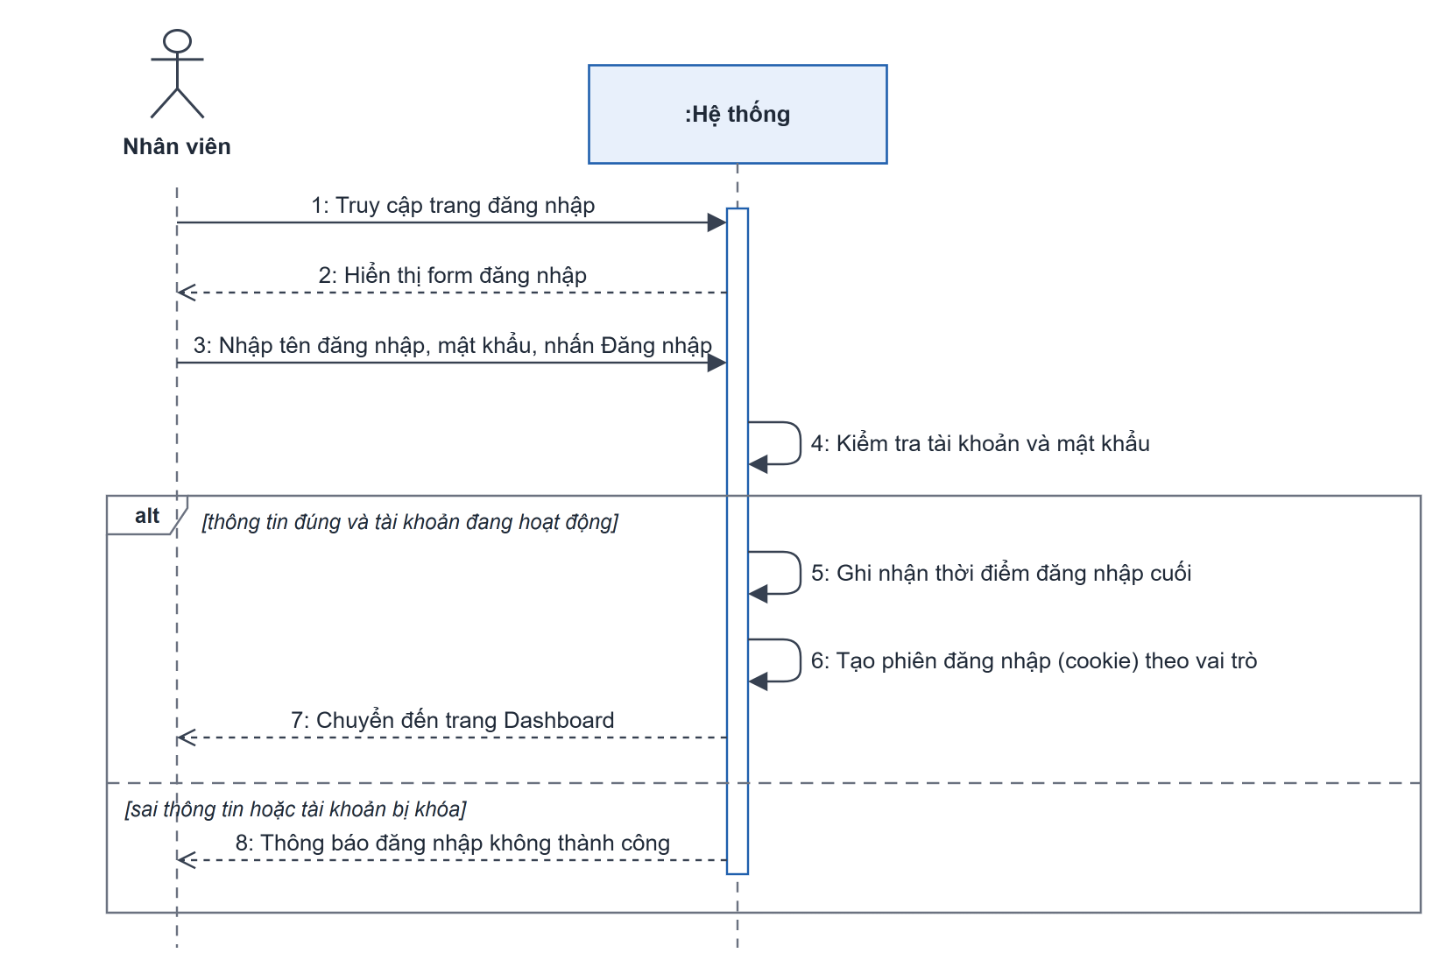
Hình 2.3: Biểu đồ tuần tự mức phân tích – Đăng nhập
Sau khi người dùng gửi tên đăng nhập và mật khẩu, hệ thống tự kiểm tra tài khoản. Khung alt tách hai nhánh: nếu thông tin đúng và tài khoản đang hoạt động, hệ thống ghi nhận thời điểm đăng nhập, tạo phiên (cookie) theo vai trò và chuyển đến Dashboard; ngược lại hệ thống thông báo đăng nhập không thành công.
Hình 2.4 mô tả các bước nhân viên lập phiếu mượn.
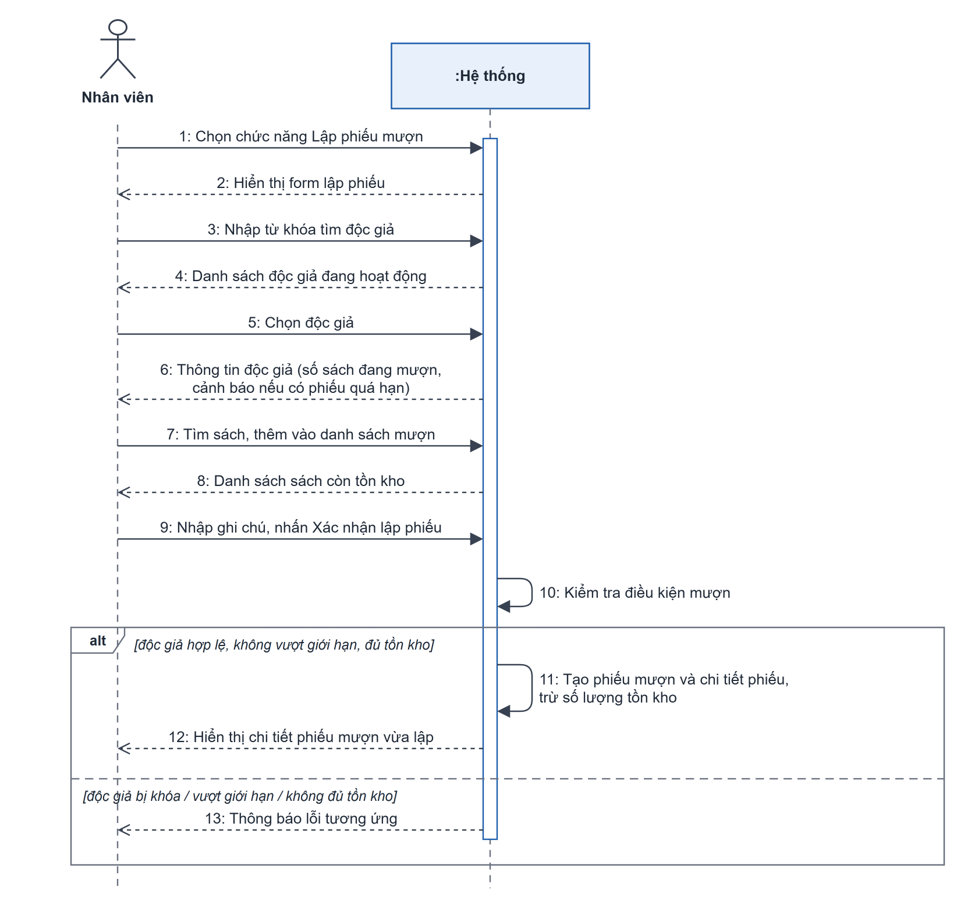
Hình 2.4: Biểu đồ tuần tự mức phân tích – Lập phiếu mượn
Nhân viên lần lượt tìm, chọn độc giả và sách; hệ thống phản hồi thông tin độc giả (kèm cảnh báo quá hạn) và danh sách sách còn tồn. Khi xác nhận, hệ thống kiểm tra điều kiện mượn; nếu hợp lệ thì tạo phiếu, chi tiết phiếu và trừ tồn kho, nếu vi phạm thì trả về thông báo lỗi tương ứng.
Hình 2.5 mô tả quy trình trả sách và thu phạt.
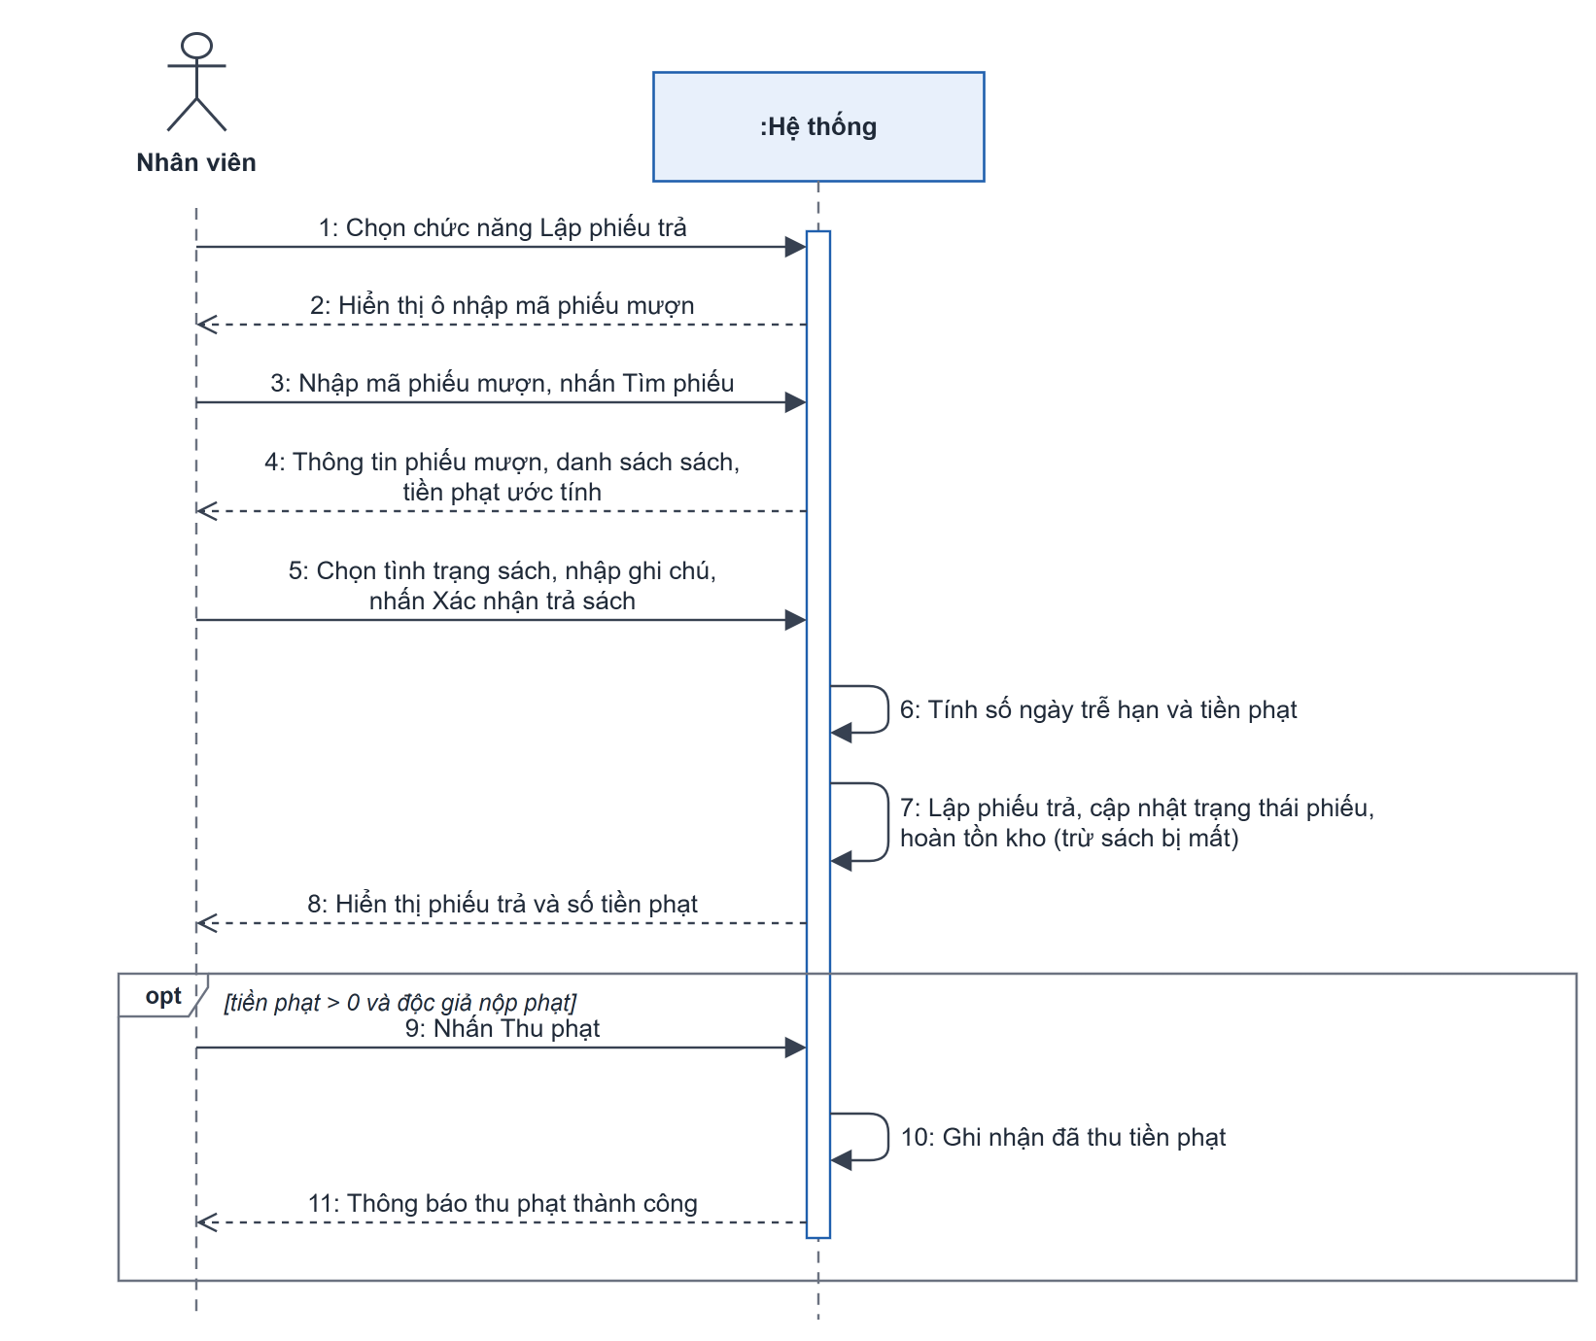
Hình 2.5: Biểu đồ tuần tự mức phân tích – Lập phiếu trả sách
Nhân viên tìm phiếu theo mã, chọn tình trạng sách và xác nhận. Hệ thống tự tính số ngày trễ, tiền phạt rồi lập phiếu trả, hoàn tồn kho. Khung opt thể hiện bước thu phạt chỉ xảy ra khi tiền phạt lớn hơn 0 và độc giả nộp phạt.
Hình 2.6 mô tả quy trình gia hạn một phiếu mượn.
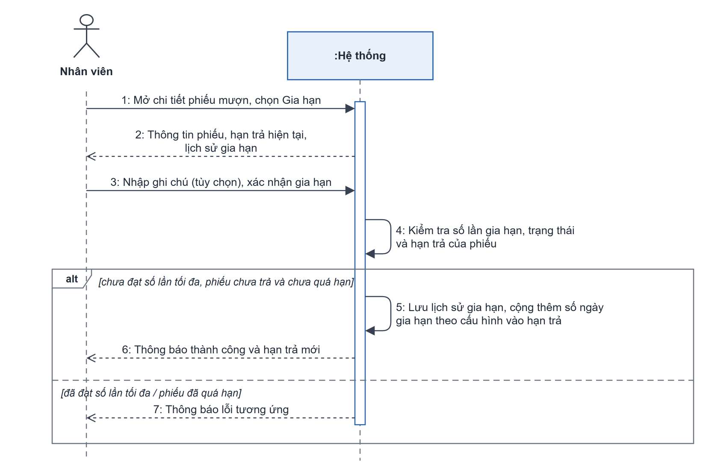
Hình 2.6: Biểu đồ tuần tự mức phân tích – Gia hạn phiếu mượn
Hệ thống kiểm tra số lần gia hạn, trạng thái và hạn trả của phiếu. Nếu hợp lệ, hệ thống lưu lịch sử gia hạn và cộng thêm số ngày theo cấu hình; nếu đã đạt số lần tối đa hoặc phiếu quá hạn thì báo lỗi.

2.5. Biểu đồ hoạt động
Biểu đồ hoạt động chia hai làn (swimlane): làn Nhân viên chứa các thao tác của người dùng, làn Hệ thống chứa các bước xử lý và điểm rẽ nhánh.
Hình 2.7 mô tả luồng hoạt động đăng nhập.
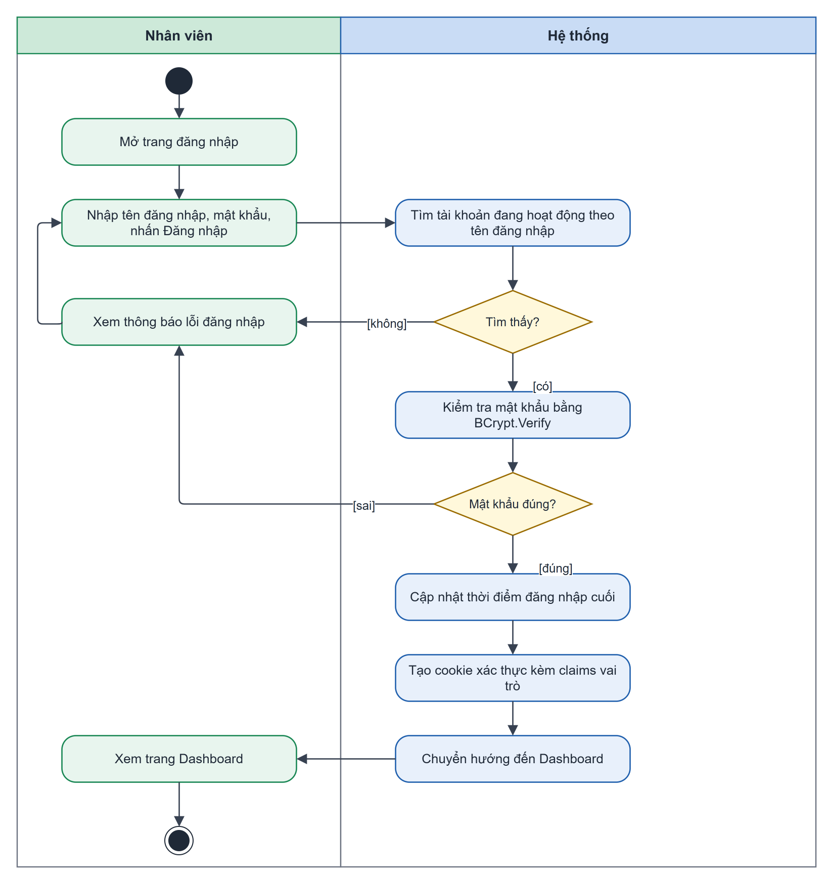
Hình 2.7: Biểu đồ hoạt động – Đăng nhập
Hệ thống có hai điểm quyết định: tìm thấy tài khoản đang hoạt động và mật khẩu đúng (BCrypt.Verify). Chỉ khi cả hai thỏa mãn, hệ thống mới cập nhật thời điểm đăng nhập cuối, tạo cookie xác thực và chuyển đến Dashboard; các trường hợp còn lại quay về thông báo lỗi.
Hình 2.8 mô tả luồng lập phiếu mượn.
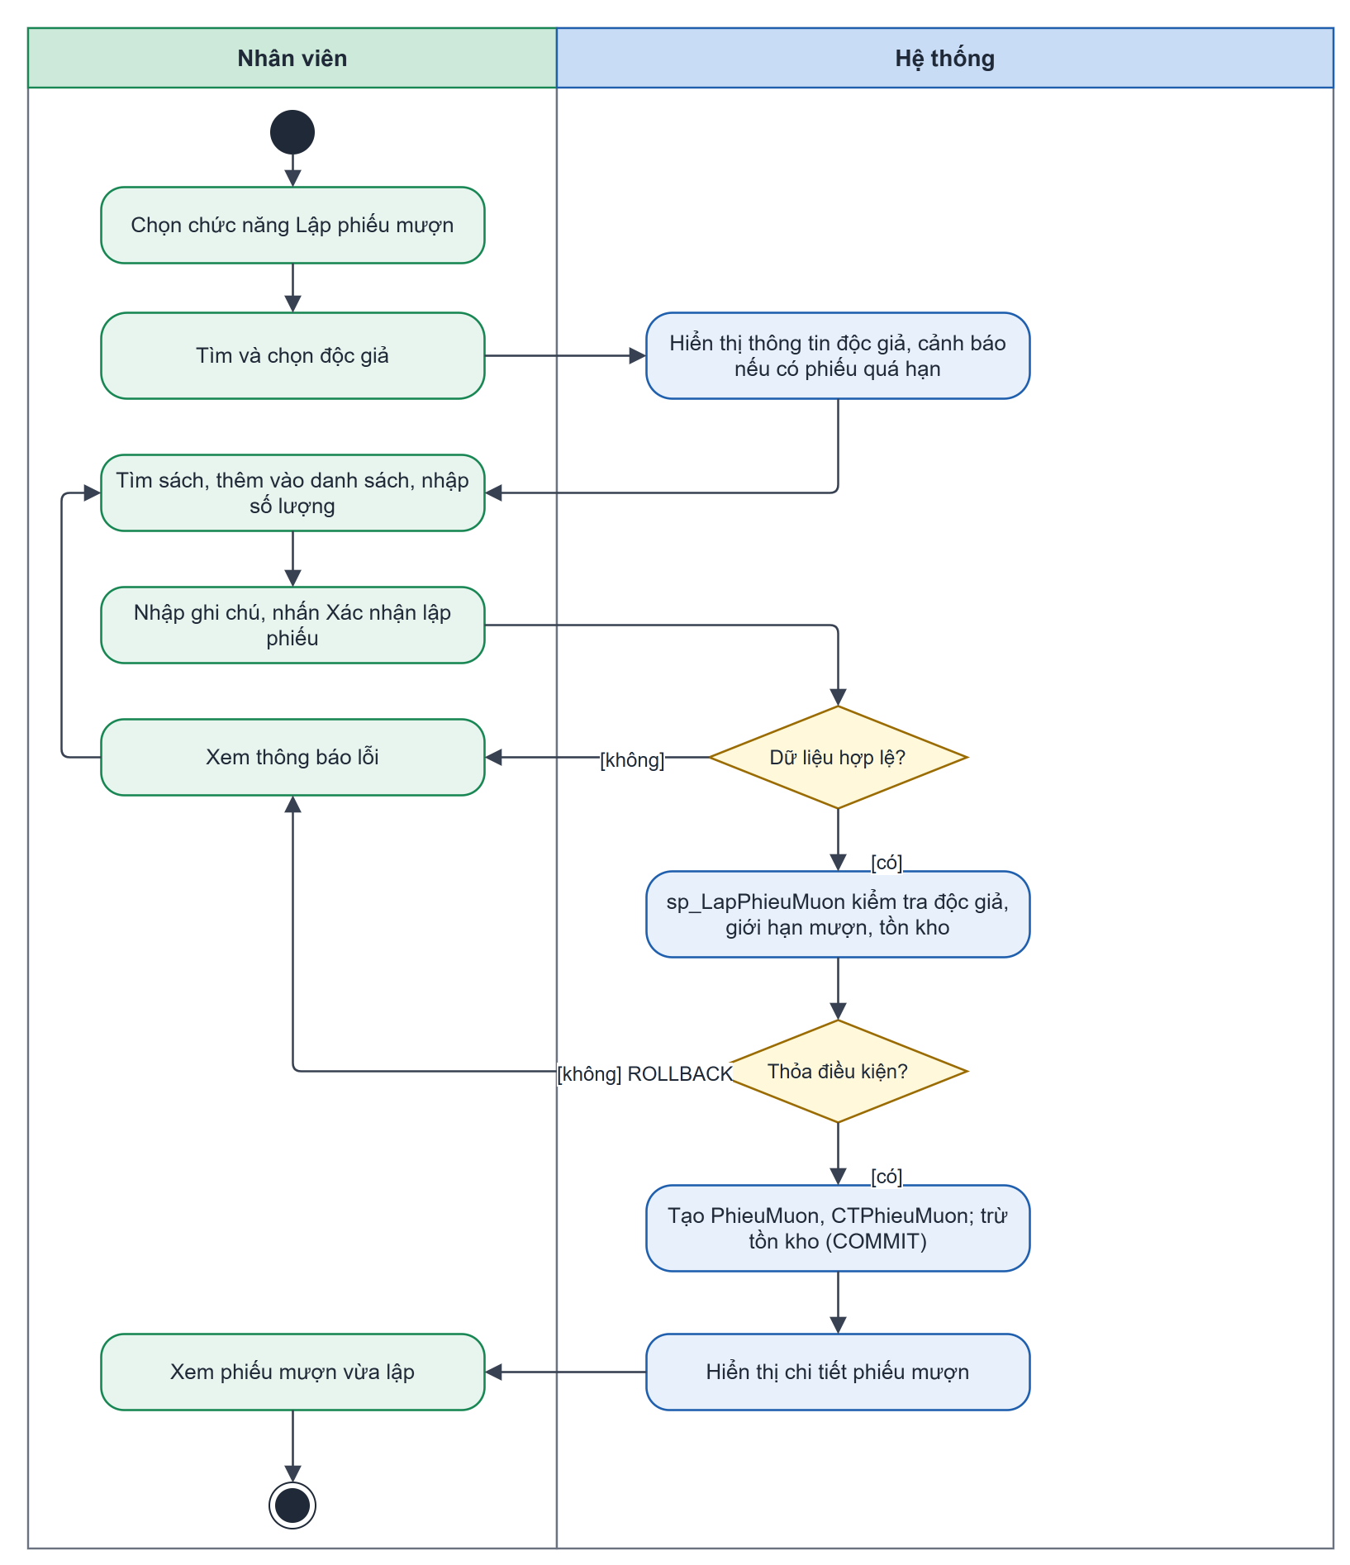
Hình 2.8: Biểu đồ hoạt động – Lập phiếu mượn
Điểm quyết định thứ nhất kiểm tra dữ liệu nhập (đã chọn độc giả và sách); điểm thứ hai do sp_LapPhieuMuon thực hiện (độc giả, giới hạn, tồn kho). Khi không thỏa, giao dịch được ROLLBACK và nhân viên quay lại chỉnh sửa danh sách sách.
Hình 2.9 mô tả luồng trả sách và thu phạt.
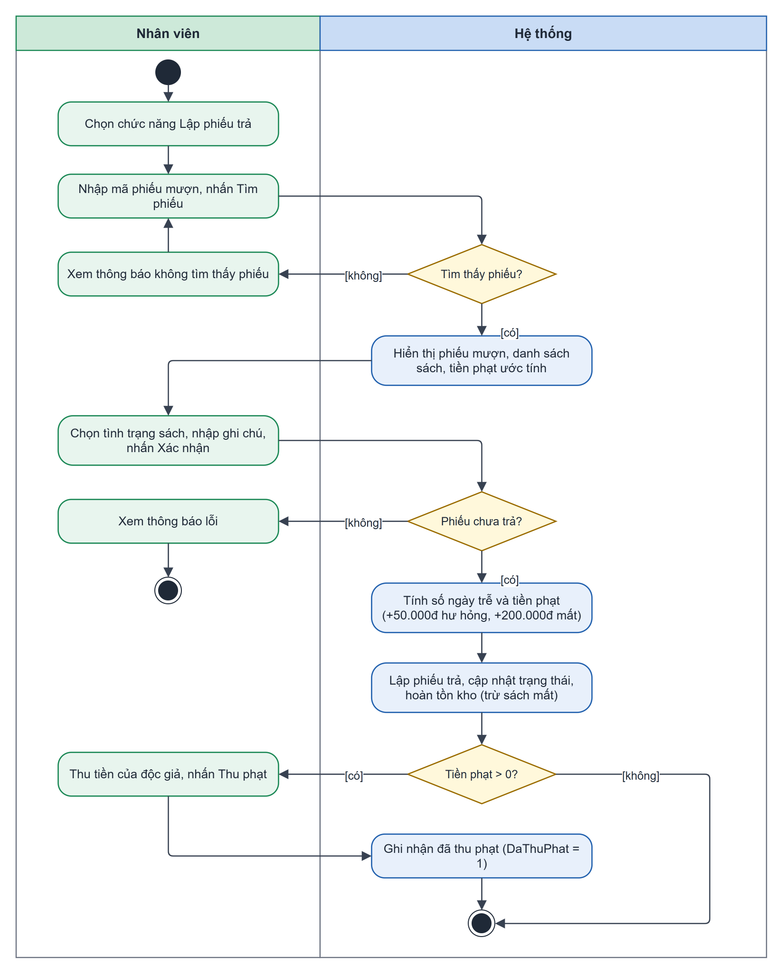
Hình 2.9: Biểu đồ hoạt động – Lập phiếu trả sách
Sau khi tìm thấy phiếu và xác nhận, hệ thống kiểm tra phiếu chưa được trả, tính tiền phạt (kể cả phụ phí hư hỏng, mất), lập phiếu trả và hoàn tồn kho. Nếu tiền phạt lớn hơn 0, nhân viên thu tiền và hệ thống ghi nhận DaThuPhat = 1.
Hình 2.10 mô tả luồng gia hạn phiếu mượn.
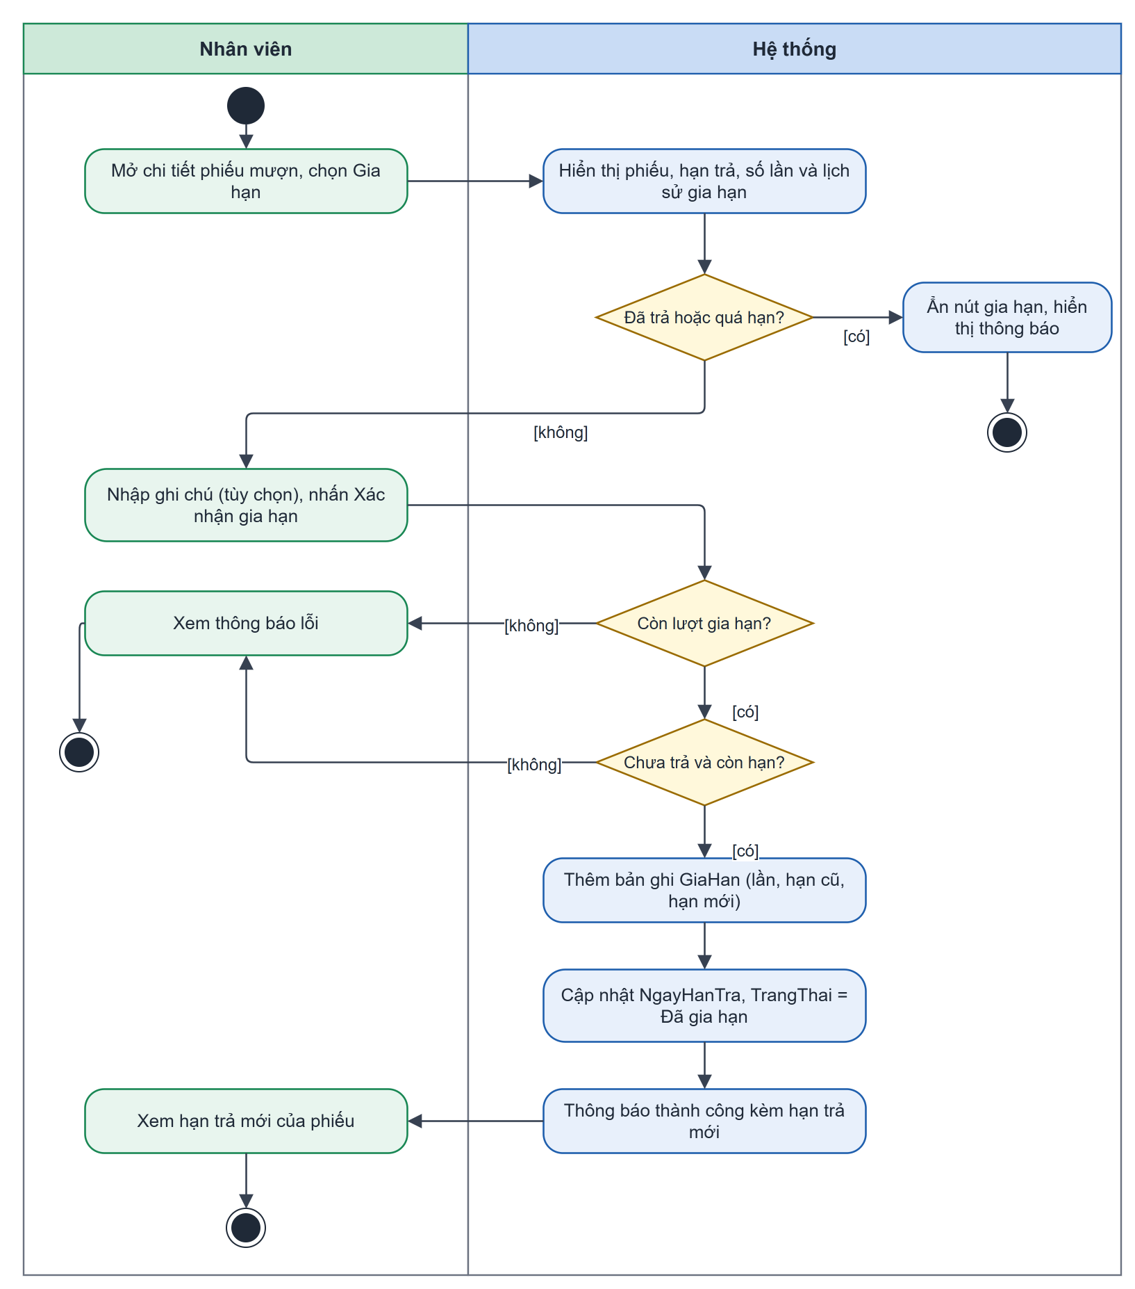
Hình 2.10: Biểu đồ hoạt động – Gia hạn phiếu mượn
Nếu phiếu đã trả hoặc đã quá hạn, giao diện ẩn nút gia hạn. Khi nhân viên xác nhận, hệ thống kiểm tra còn lượt gia hạn và phiếu chưa trả, còn hạn; nếu hợp lệ thì thêm bản ghi GiaHan, cập nhật hạn trả và trạng thái Đã gia hạn.

CHƯƠNG 3. THIẾT KẾ HỆ THỐNG

3.1. Thiết kế giao diện và kịch bản

3.1.1. Sơ đồ điều hướng
Hình 3.1 thể hiện cách người dùng di chuyển giữa các màn hình, bám theo menu bên trái của ứng dụng.
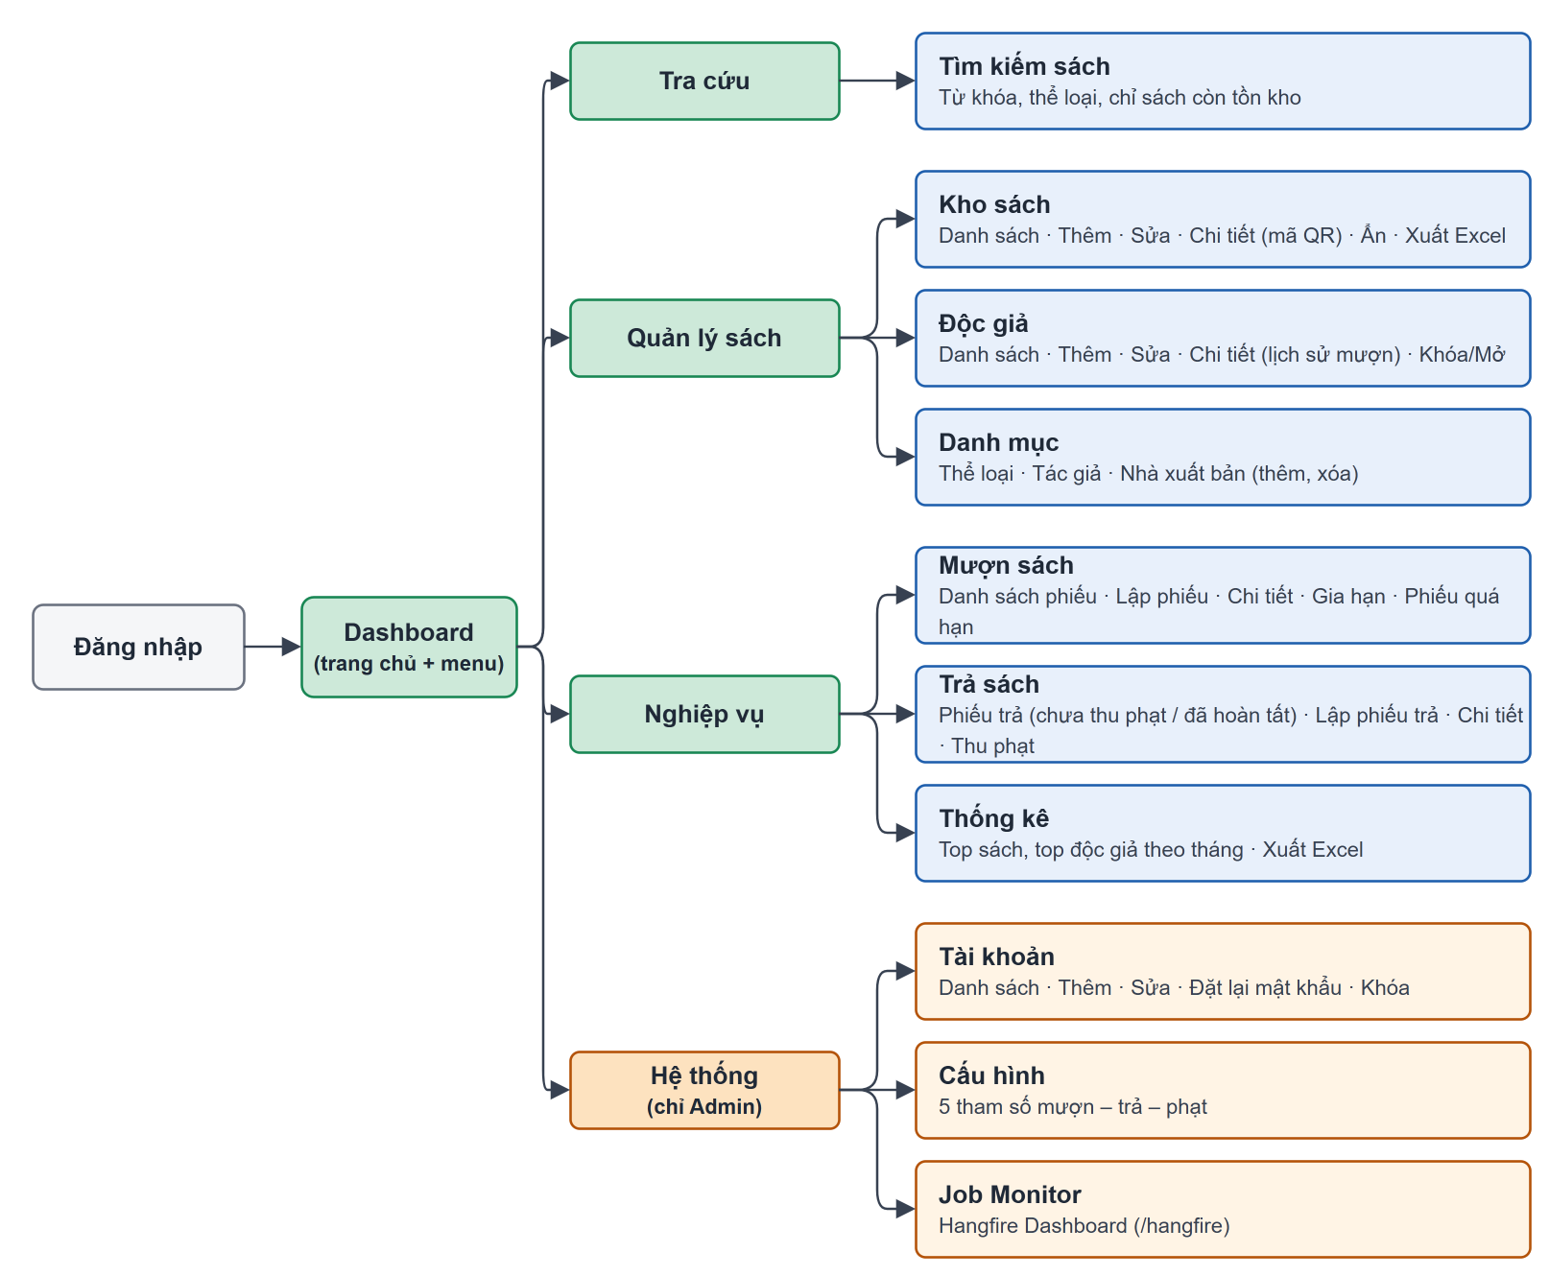
Hình 3.1: Sơ đồ điều hướng giữa các màn hình
Sau khi đăng nhập, người dùng vào Dashboard và chọn một trong bốn nhóm menu: Tra cứu, Quản lý sách, Nghiệp vụ và Hệ thống. Nhóm Hệ thống (màu cam) gồm Tài khoản, Cấu hình và Job Monitor, chỉ hiển thị với Admin; nếu người dùng khác truy cập trực tiếp đường dẫn sẽ bị chuyển đến trang lỗi 403.

3.1.2. Bố cục chung của giao diện
Mọi màn hình nghiệp vụ dùng chung trang khung _Layout.cshtml; Hình 3.2 là bản phác thảo bố cục này với các vùng được đánh số.
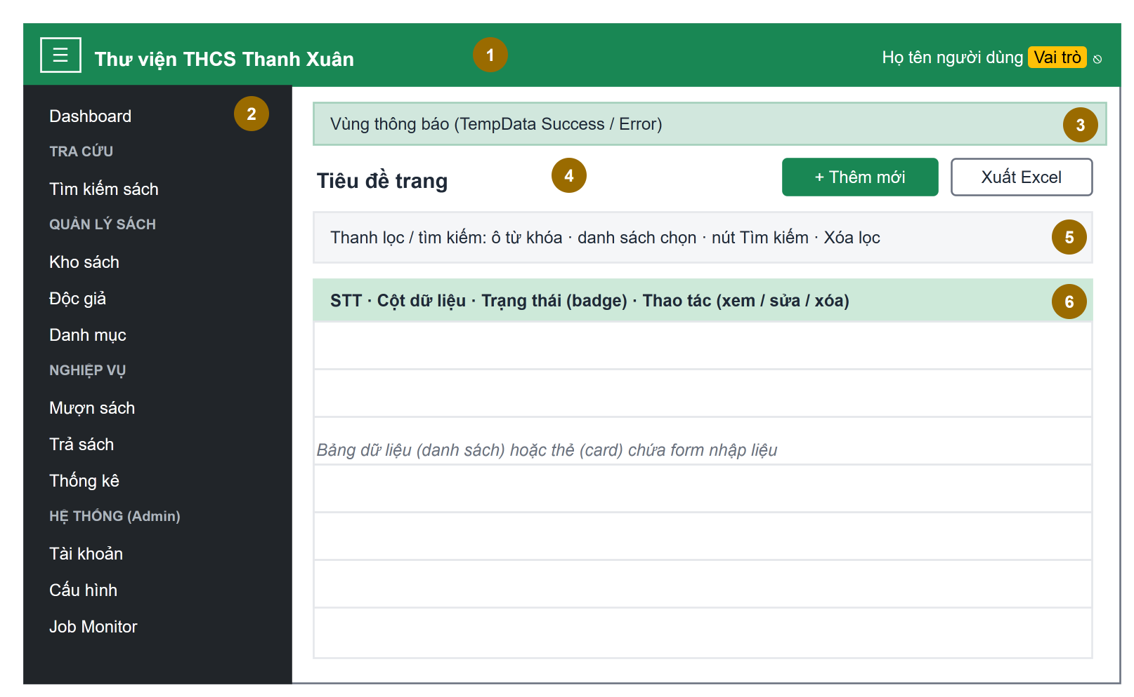
Hình 3.2: Bố cục chung của các màn hình (_Layout.cshtml)
- (1) Thanh trên cùng: nút thu gọn menu, tên “Thư viện THCS Thanh Xuân”, họ tên người dùng kèm nhãn vai trò và nút đăng xuất.
- (2) Menu bên trái: chia nhóm Tra cứu, Quản lý sách, Nghiệp vụ, Hệ thống (Admin).
- (3) Vùng thông báo: hiển thị kết quả thao tác thành công hoặc lỗi (TempData Success/Error).
- (4) Tiêu đề trang và nút hành động: ví dụ “Thêm mới”, “Xuất Excel”.
- (5) Thanh lọc, tìm kiếm: ô từ khóa, danh sách chọn, nút Tìm kiếm và Xóa lọc.
- (6) Vùng nội dung: bảng dữ liệu có cột trạng thái và nút thao tác, hoặc thẻ (card) chứa form nhập liệu.

3.1.3. Danh sách màn hình và kịch bản giao diện
Bảng 3.1 tóm tắt các màn hình chính, đường dẫn và kịch bản thao tác; hình ảnh thực tế được trình bày ở mục 4.3.
Bảng 3.1: Danh sách màn hình và kịch bản thao tác
Màn hình | Đường dẫn | Kịch bản thao tác
Đăng nhập | /Login | Nhập tên đăng nhập, mật khẩu (có nút hiện/ẩn mật khẩu), nhấn Đăng nhập để vào Dashboard.
Dashboard | /Home | Xem thẻ chỉ số; chọn 3/7/14 ngày cho khối “Sắp đến hạn trả”; chọn kỳ Tháng này/Năm nay/Tất cả cho bảng xếp hạng.
Tìm kiếm sách | /TimKiem | Nhập từ khóa, chọn thể loại, tích “Chỉ còn tồn kho”; kết quả hiển thị dạng thẻ kèm số lượng còn và vị trí kệ.
Kho sách | /Sach, /Sach/Create, /Sach/Edit/{id}, /Sach/Detail/{id} | Lọc theo tên, thể loại, còn tồn; thêm, sửa, xem chi tiết kèm ảnh QR, ẩn sách; xuất Excel.
Độc giả | /DocGia, /DocGia/Create, /DocGia/Edit/{id}, /DocGia/Detail/{id} | Tìm theo tên và lớp; thêm, sửa, xem lịch sử mượn, khóa/mở khóa.
Danh mục | /DanhMuc | Ba cột Thể loại, Tác giả, Nhà xuất bản; nhập tên rồi nhấn “+” để thêm, nhấn biểu tượng thùng rác để xóa.
Phiếu mượn | /MuonSach, /MuonSach/LapPhieu, /MuonSach/Detail/{id}, /MuonSach/QuaHan | Lọc theo trạng thái, khoảng ngày, mã độc giả; lập phiếu; xem chi tiết; mở danh sách quá hạn.
Gia hạn | /GiaHan?maPhieuMuon={id} | Xem hạn trả, số lần và lịch sử gia hạn; nhập ghi chú, xác nhận gia hạn.
Trả sách | /TraSach, /TraSach/LapPhieu, /TraSach/Detail/{id} | Hai thẻ “Chưa thu phạt” và “Đã hoàn tất”; lập phiếu trả theo mã phiếu mượn; nhấn Thu phạt ở trang chi tiết.
Thống kê | /ThongKe | Chọn tháng, năm, nhấn Xem thống kê; xuất Excel thống kê, lịch sử mượn, danh sách sách.
Tài khoản (Admin) | /TaiKhoan | Danh sách tài khoản; thêm, sửa, đặt lại mật khẩu, khóa/mở khóa.
Cấu hình (Admin) | /CauHinh | Sửa 5 tham số nghiệp vụ, nhấn Lưu tất cả.
Job Monitor (Admin) | /hangfire | Theo dõi lịch sử và trạng thái các tác vụ nền.
Trang lỗi | /Error/{mã} | Hiển thị thông báo khi gặp lỗi 403, 404, 500.

3.2. Thiết kế lớp thực thể
Tầng Domain gồm 12 lớp thực thể trong thư mục Entities và 3 lớp ngoại lệ trong thư mục Exceptions. Hình 3.3 trình bày các lớp này cùng thuộc tính và bội số quan hệ.
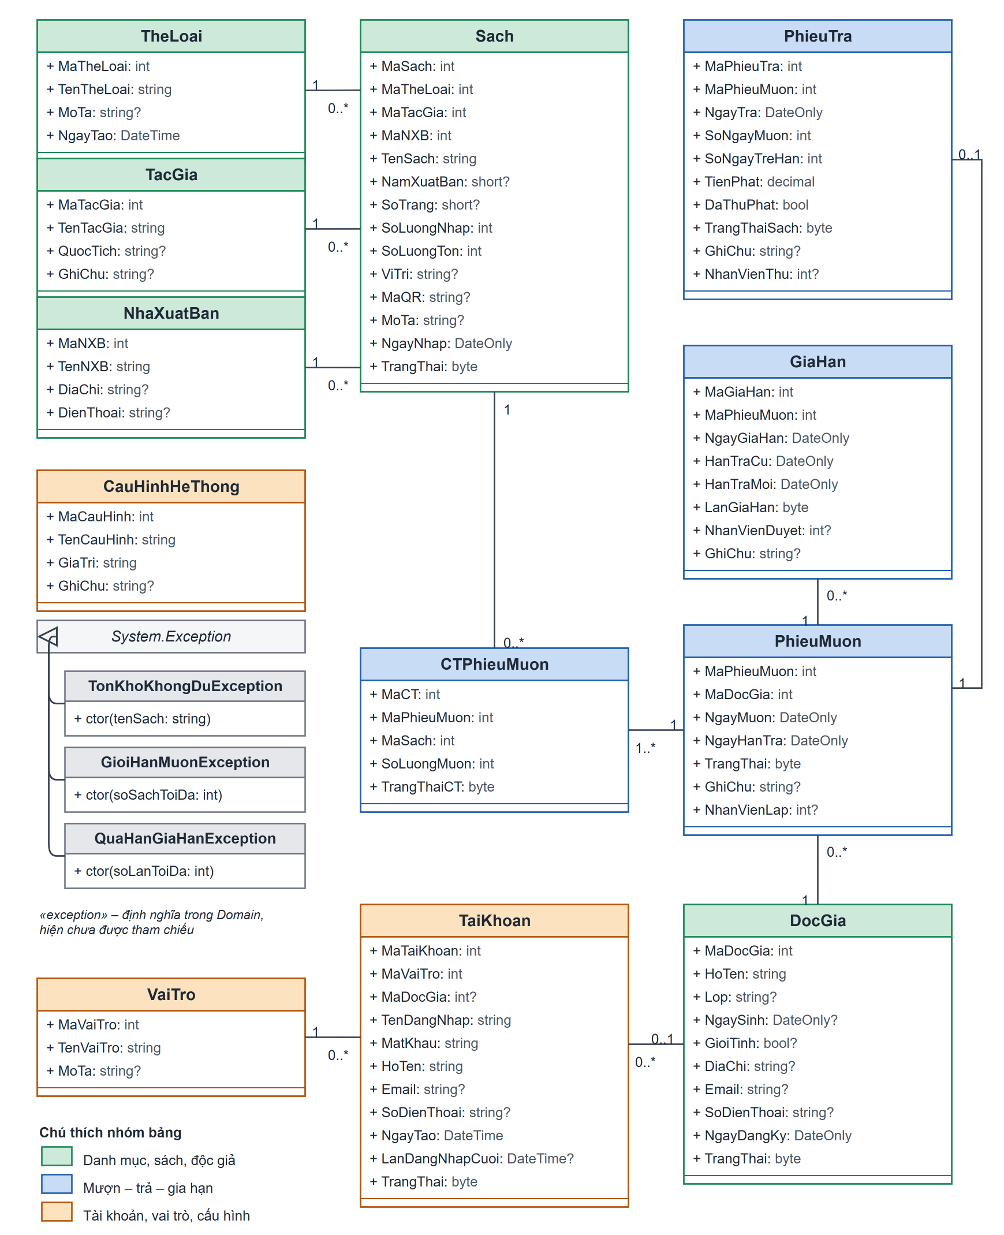
Hình 3.3: Biểu đồ lớp thực thể (LibraryManagement.Domain)
Mỗi lớp thực thể ánh xạ một bảng cùng tên; kiểu dữ liệu C# tương ứng với kiểu SQL (DATE ánh xạ sang DateOnly, cột cho phép NULL ánh xạ sang kiểu nullable như string?, int?). Các lớp chỉ chứa thuộc tính và thuộc tính điều hướng, ngăn phương thức để trống vì quy tắc nghiệp vụ được đặt trong stored procedure và repository. Quan hệ chính: một PhieuMuon có nhiều CTPhieuMuon (1..), nhiều GiaHan (0..) và tối đa một PhieuTra (0..1); một DocGia có nhiều PhieuMuon; Sach thuộc về một TheLoai, một TacGia, một NhaXuatBan; TaiKhoan thuộc một VaiTro và có thể liên kết với một DocGia.
Ba lớp ngoại lệ TonKhoKhongDuException, GioiHanMuonException và QuaHanGiaHanException kế thừa System.Exception. Trong phiên bản hiện tại, các lớp này đã được định nghĩa nhưng chưa được tham chiếu; lỗi nghiệp vụ được báo bằng lệnh THROW trong stored procedure.
Tầng Application định nghĩa các hợp đồng (interface) mà tầng Web sử dụng; Hình 3.4 liệt kê 9 interface repository và 3 interface dịch vụ cùng các phương thức chính.
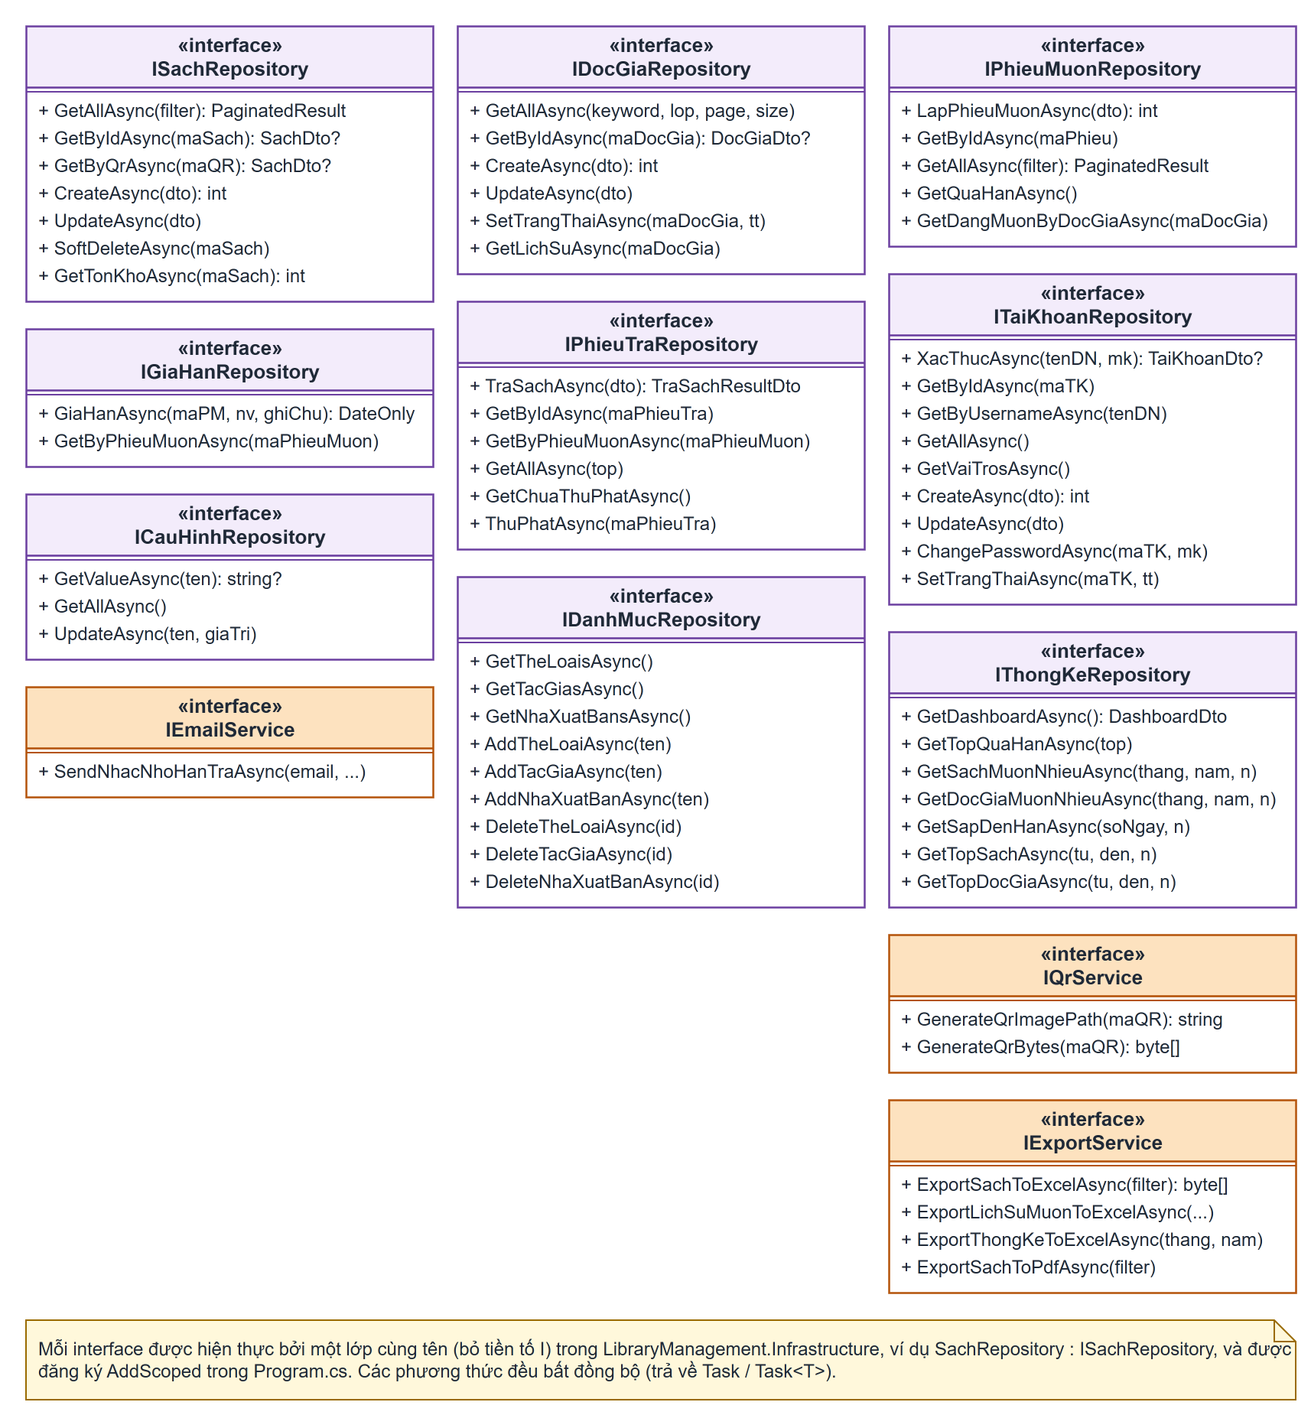
Hình 3.4: Biểu đồ lớp các interface tầng Application
Các phương thức đều bất đồng bộ (trả về Task hoặc Task<T>) và nhận, trả về đối tượng DTO thay vì thực thể. Mỗi interface có một lớp hiện thực cùng tên (bỏ tiền tố I) trong project Infrastructure, được đăng ký vòng đời Scoped trong Program.cs. Riêng IExportService có phương thức ExportSachToPdfAsync nhưng phương thức này chỉ tạo nội dung HTML và chưa được gọi từ giao diện.

3.3. Thiết kế cơ sở dữ liệu

3.3.1. Sơ đồ thực thể – liên kết
CSDL QuanLyThuVien dùng collation Vietnamese_CI_AS và gồm 12 bảng chia thành ba nhóm. Hình 3.5 là sơ đồ thực thể – liên kết theo ký hiệu chân chim (crow’s foot).
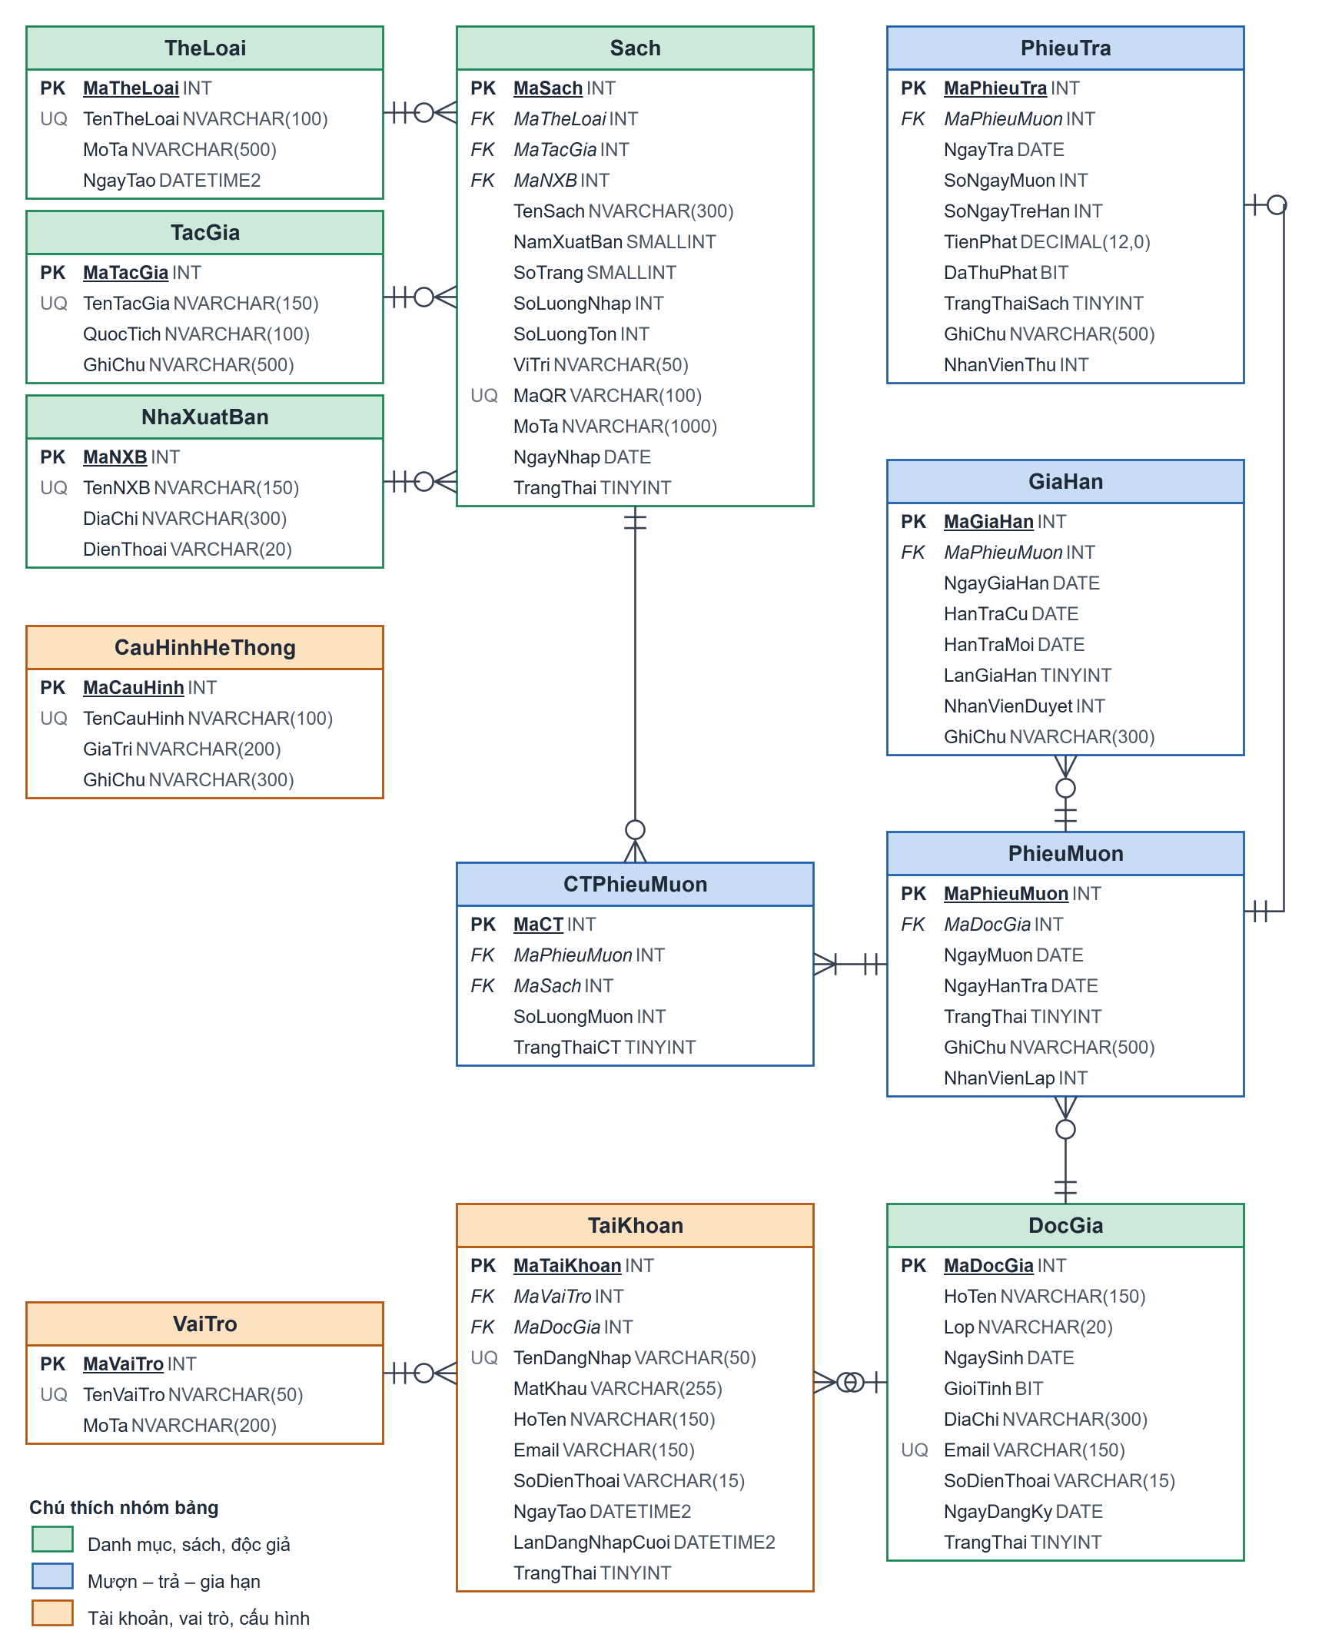
Hình 3.5: Sơ đồ thực thể – liên kết (ERD) của CSDL QuanLyThuVien
Nhóm màu xanh lá gồm danh mục, sách và độc giả; nhóm màu xanh dương gồm nghiệp vụ mượn – trả – gia hạn; nhóm màu cam gồm tài khoản, vai trò và cấu hình. Quan hệ PhieuMuon – PhieuTra được cấu hình một – một trong EF Core, còn ở CSDL là khóa ngoại thông thường. Các cột NhanVienLap, NhanVienDuyet, NhanVienThu lưu mã tài khoản thực hiện thao tác nhưng không khai báo khóa ngoại. Bảng CauHinhHeThong độc lập, được các stored procedure đọc theo tên tham số.

3.3.2. Mô tả chi tiết các bảng
Tất cả khóa chính là số nguyên tự tăng IDENTITY(1,1). Ký hiệu: PK – khóa chính, FK – khóa ngoại, UQ – ràng buộc duy nhất.
Bảng 3.2: Cấu trúc bảng TheLoai – Thể loại sách
Tên cột | Kiểu dữ liệu | Khóa | Ràng buộc / ghi chú
MaTheLoai | INT | PK | IDENTITY(1,1), NOT NULL
TenTheLoai | NVARCHAR(100) | UQ | NOT NULL, duy nhất
MoTa | NVARCHAR(500) |  | NULL
NgayTao | DATETIME2 |  | NOT NULL, mặc định GETDATE()

Bảng 3.3: Cấu trúc bảng TacGia – Tác giả
Tên cột | Kiểu dữ liệu | Khóa | Ràng buộc / ghi chú
MaTacGia | INT | PK | IDENTITY(1,1), NOT NULL
TenTacGia | NVARCHAR(150) | UQ | NOT NULL, duy nhất
QuocTich | NVARCHAR(100) |  | NULL
GhiChu | NVARCHAR(500) |  | NULL

Bảng 3.4: Cấu trúc bảng NhaXuatBan – Nhà xuất bản
Tên cột | Kiểu dữ liệu | Khóa | Ràng buộc / ghi chú
MaNXB | INT | PK | IDENTITY(1,1), NOT NULL
TenNXB | NVARCHAR(150) | UQ | NOT NULL, duy nhất
DiaChi | NVARCHAR(300) |  | NULL
DienThoai | VARCHAR(20) |  | NULL

Bảng 3.5: Cấu trúc bảng Sach – Đầu sách trong kho
Tên cột | Kiểu dữ liệu | Khóa | Ràng buộc / ghi chú
MaSach | INT | PK | IDENTITY(1,1), NOT NULL
MaTheLoai | INT | FK | NOT NULL, tham chiếu TheLoai(MaTheLoai)
MaTacGia | INT | FK | NOT NULL, tham chiếu TacGia(MaTacGia)
MaNXB | INT | FK | NOT NULL, tham chiếu NhaXuatBan(MaNXB)
TenSach | NVARCHAR(300) |  | NOT NULL
NamXuatBan | SMALLINT |  | NULL
SoTrang | SMALLINT |  | NULL
SoLuongNhap | INT |  | NOT NULL, mặc định 0, CHECK ≥ 0
SoLuongTon | INT |  | NOT NULL, mặc định 0, CHECK ≥ 0
ViTri | NVARCHAR(50) |  | NULL, vị trí kệ sách
MaQR | VARCHAR(100) | UQ | NULL, duy nhất
MoTa | NVARCHAR(1000) |  | NULL
NgayNhap | DATE |  | NOT NULL, mặc định ngày hiện tại
TrangThai | TINYINT |  | NOT NULL, mặc định 1 (1 = có sẵn, 0 = ngừng lưu hành)

Bảng 3.6: Cấu trúc bảng DocGia – Độc giả (học sinh)
Tên cột | Kiểu dữ liệu | Khóa | Ràng buộc / ghi chú
MaDocGia | INT | PK | IDENTITY(1,1), NOT NULL
HoTen | NVARCHAR(150) |  | NOT NULL
Lop | NVARCHAR(20) |  | NULL
NgaySinh | DATE |  | NULL
GioiTinh | BIT |  | NULL (1 = Nam, 0 = Nữ)
DiaChi | NVARCHAR(300) |  | NULL
Email | VARCHAR(150) | UQ | NULL, duy nhất khi khác NULL (filtered unique index)
SoDienThoai | VARCHAR(15) |  | NULL
NgayDangKy | DATE |  | NOT NULL, mặc định ngày hiện tại
TrangThai | TINYINT |  | NOT NULL, mặc định 1 (1 = hoạt động, 0 = khóa)

Bảng 3.7: Cấu trúc bảng PhieuMuon – Phiếu mượn
Tên cột | Kiểu dữ liệu | Khóa | Ràng buộc / ghi chú
MaPhieuMuon | INT | PK | IDENTITY(1,1), NOT NULL
MaDocGia | INT | FK | NOT NULL, tham chiếu DocGia(MaDocGia)
NgayMuon | DATE |  | NOT NULL, mặc định ngày hiện tại
NgayHanTra | DATE |  | NOT NULL, CHECK NgayHanTra > NgayMuon
TrangThai | TINYINT |  | NOT NULL, mặc định 1 (1 = đang mượn, 2 = đã trả, 3 = quá hạn, 4 = đã gia hạn)
GhiChu | NVARCHAR(500) |  | NULL
NhanVienLap | INT |  | NULL, mã tài khoản lập phiếu (tham chiếu logic, không khai báo khóa ngoại)

Bảng 3.8: Cấu trúc bảng CTPhieuMuon – Chi tiết phiếu mượn
Tên cột | Kiểu dữ liệu | Khóa | Ràng buộc / ghi chú
MaCT | INT | PK | IDENTITY(1,1), NOT NULL
MaPhieuMuon | INT | FK | NOT NULL, tham chiếu PhieuMuon; UNIQUE (MaPhieuMuon, MaSach)
MaSach | INT | FK | NOT NULL, tham chiếu Sach(MaSach)
SoLuongMuon | INT |  | NOT NULL, mặc định 1, CHECK > 0
TrangThaiCT | TINYINT |  | NOT NULL, mặc định 1 (1 = đang mượn, 2 = đã trả)

Bảng 3.9: Cấu trúc bảng GiaHan – Lịch sử gia hạn
Tên cột | Kiểu dữ liệu | Khóa | Ràng buộc / ghi chú
MaGiaHan | INT | PK | IDENTITY(1,1), NOT NULL
MaPhieuMuon | INT | FK | NOT NULL, tham chiếu PhieuMuon(MaPhieuMuon)
NgayGiaHan | DATE |  | NOT NULL, mặc định ngày hiện tại
HanTraCu | DATE |  | NOT NULL
HanTraMoi | DATE |  | NOT NULL, CHECK HanTraMoi > HanTraCu
LanGiaHan | TINYINT |  | NOT NULL, mặc định 1
NhanVienDuyet | INT |  | NULL, mã tài khoản duyệt (tham chiếu logic)
GhiChu | NVARCHAR(300) |  | NULL

Bảng 3.10: Cấu trúc bảng PhieuTra – Phiếu trả sách
Tên cột | Kiểu dữ liệu | Khóa | Ràng buộc / ghi chú
MaPhieuTra | INT | PK | IDENTITY(1,1), NOT NULL
MaPhieuMuon | INT | FK | NOT NULL, tham chiếu PhieuMuon(MaPhieuMuon)
NgayTra | DATE |  | NOT NULL, mặc định ngày hiện tại
SoNgayMuon | INT |  | NOT NULL, mặc định 0
SoNgayTreHan | INT |  | NOT NULL, mặc định 0
TienPhat | DECIMAL(12,0) |  | NOT NULL, mặc định 0, CHECK ≥ 0
DaThuPhat | BIT |  | NOT NULL, mặc định 0
TrangThaiSach | TINYINT |  | NOT NULL, mặc định 1 (1 = bình thường, 2 = hư hỏng, 3 = mất)
GhiChu | NVARCHAR(500) |  | NULL
NhanVienThu | INT |  | NULL, mã tài khoản thu (tham chiếu logic)

Bảng 3.11: Cấu trúc bảng VaiTro – Vai trò người dùng
Tên cột | Kiểu dữ liệu | Khóa | Ràng buộc / ghi chú
MaVaiTro | INT | PK | IDENTITY(1,1), NOT NULL
TenVaiTro | NVARCHAR(50) | UQ | NOT NULL, duy nhất; dữ liệu mẫu: Admin, NhanVien, DocGia
MoTa | NVARCHAR(200) |  | NULL

Bảng 3.12: Cấu trúc bảng TaiKhoan – Tài khoản đăng nhập
Tên cột | Kiểu dữ liệu | Khóa | Ràng buộc / ghi chú
MaTaiKhoan | INT | PK | IDENTITY(1,1), NOT NULL
MaVaiTro | INT | FK | NOT NULL, tham chiếu VaiTro(MaVaiTro)
MaDocGia | INT | FK | NULL, tham chiếu DocGia(MaDocGia)
TenDangNhap | VARCHAR(50) | UQ | NOT NULL, duy nhất
MatKhau | VARCHAR(255) |  | NOT NULL, chuỗi băm BCrypt
HoTen | NVARCHAR(150) |  | NOT NULL
Email | VARCHAR(150) | UQ | NULL, duy nhất khi khác NULL (filtered unique index)
SoDienThoai | VARCHAR(15) |  | NULL
NgayTao | DATETIME2 |  | NOT NULL, mặc định GETDATE()
LanDangNhapCuoi | DATETIME2 |  | NULL
TrangThai | TINYINT |  | NOT NULL, mặc định 1 (1 = hoạt động, 0 = khóa)

Bảng 3.13: Cấu trúc bảng CauHinhHeThong – Tham số nghiệp vụ
Tên cột | Kiểu dữ liệu | Khóa | Ràng buộc / ghi chú
MaCauHinh | INT | PK | IDENTITY(1,1), NOT NULL
TenCauHinh | NVARCHAR(100) | UQ | NOT NULL, duy nhất
GiaTri | NVARCHAR(200) |  | NOT NULL
GhiChu | NVARCHAR(300) |  | NULL

Bảng CauHinhHeThong được khởi tạo với 5 tham số như Bảng 3.14.
Bảng 3.14: Dữ liệu mặc định của bảng CauHinhHeThong
TenCauHinh | GiaTri | Ý nghĩa
SoNgayMuonMacDinh | 14 | Số ngày mượn tối đa
MucPhatNgayTreHan | 2000 | Tiền phạt mỗi ngày trễ (VNĐ)
SoSachMuonToiDa | 3 | Số sách một độc giả được mượn đồng thời
SoLanGiaHanToiDa | 2 | Số lần gia hạn tối đa mỗi phiếu mượn
SoNgayGiaHanMoiLan | 7 | Số ngày gia hạn thêm mỗi lần

3.3.3. Stored procedure, view và trigger
Ngoài các bảng, CSDL có 12 stored procedure, 5 view và 1 trigger (Bảng 3.15).
Bảng 3.15: Các đối tượng lập trình trong CSDL
Đối tượng | Chức năng
sp_LapPhieuMuon | Nhận danh sách sách dạng JSON; kiểm tra độc giả, giới hạn mượn, tồn kho; tạo phiếu, chi tiết và trừ tồn trong transaction (lỗi 50001–50005).
sp_GiaHanPhieuMuon | Kiểm tra số lần gia hạn và hạn trả; thêm GiaHan, cập nhật hạn trả (lỗi 50010–50012).
sp_TraSach | Tính số ngày trễ, tiền phạt; tạo PhieuTra; cập nhật trạng thái; hoàn tồn kho trừ sách mất (lỗi 50020).
sp_TimKiemSach | Tìm kiếm sách theo nhiều tiêu chí, có phân trang.
sp_ThongKeSachMuonNhieu, sp_ThongKeDocGiaMuonNhieu | Top sách và độc giả mượn nhiều theo tháng/năm.
sp_LayPhieuMuonSapDenHan | Lấy phiếu sắp đến hạn trả kèm email độc giả và danh sách sách (dùng cho job nhắc hạn).
sp_CapNhatQuaHan | Chuyển các phiếu đang mượn/đã gia hạn đã qua hạn trả sang trạng thái 3 (quá hạn).
sp_Dashboard, sp_Dashboard_SapDenHan, sp_Dashboard_TopSach, sp_Dashboard_TopDocGia | Cung cấp số liệu cho các khối của Dashboard.
vw_SachDayDu, vw_PhieuMuonDayDu | Sách kèm tên thể loại, tác giả, NXB; phiếu mượn kèm độc giả, số sách, số ngày trễ, trạng thái dạng chữ.
vw_SachMuonNhieuNhatThang, vw_PhieuMuonQuaHan, vw_LichSuMuonTra | Top 10 sách tháng hiện tại; phiếu quá hạn kèm tiền phạt ước tính; lịch sử mượn trả theo độc giả.
trg_Sach_NgaXoaKhiDangMuon | INSTEAD OF DELETE trên Sach: chặn xóa sách đang được mượn (lỗi 50030), ngược lại chuyển thành ẩn (TrangThai = 0).

3.4. Biểu đồ tuần tự mức thiết kế
Ở mức thiết kế, các đối tượng tham gia phản ánh đúng các tầng trong mã nguồn: giao diện Razor (boundary), Controller (control), Repository được gọi qua interface của tầng Application và SQL Server thực thi truy vấn hoặc stored procedure. Hệ thống không có tầng Service riêng cho nghiệp vụ; Controller gọi trực tiếp Repository.
Hình 3.6 mô tả quá trình đăng nhập qua LoginController và TaiKhoanRepository.
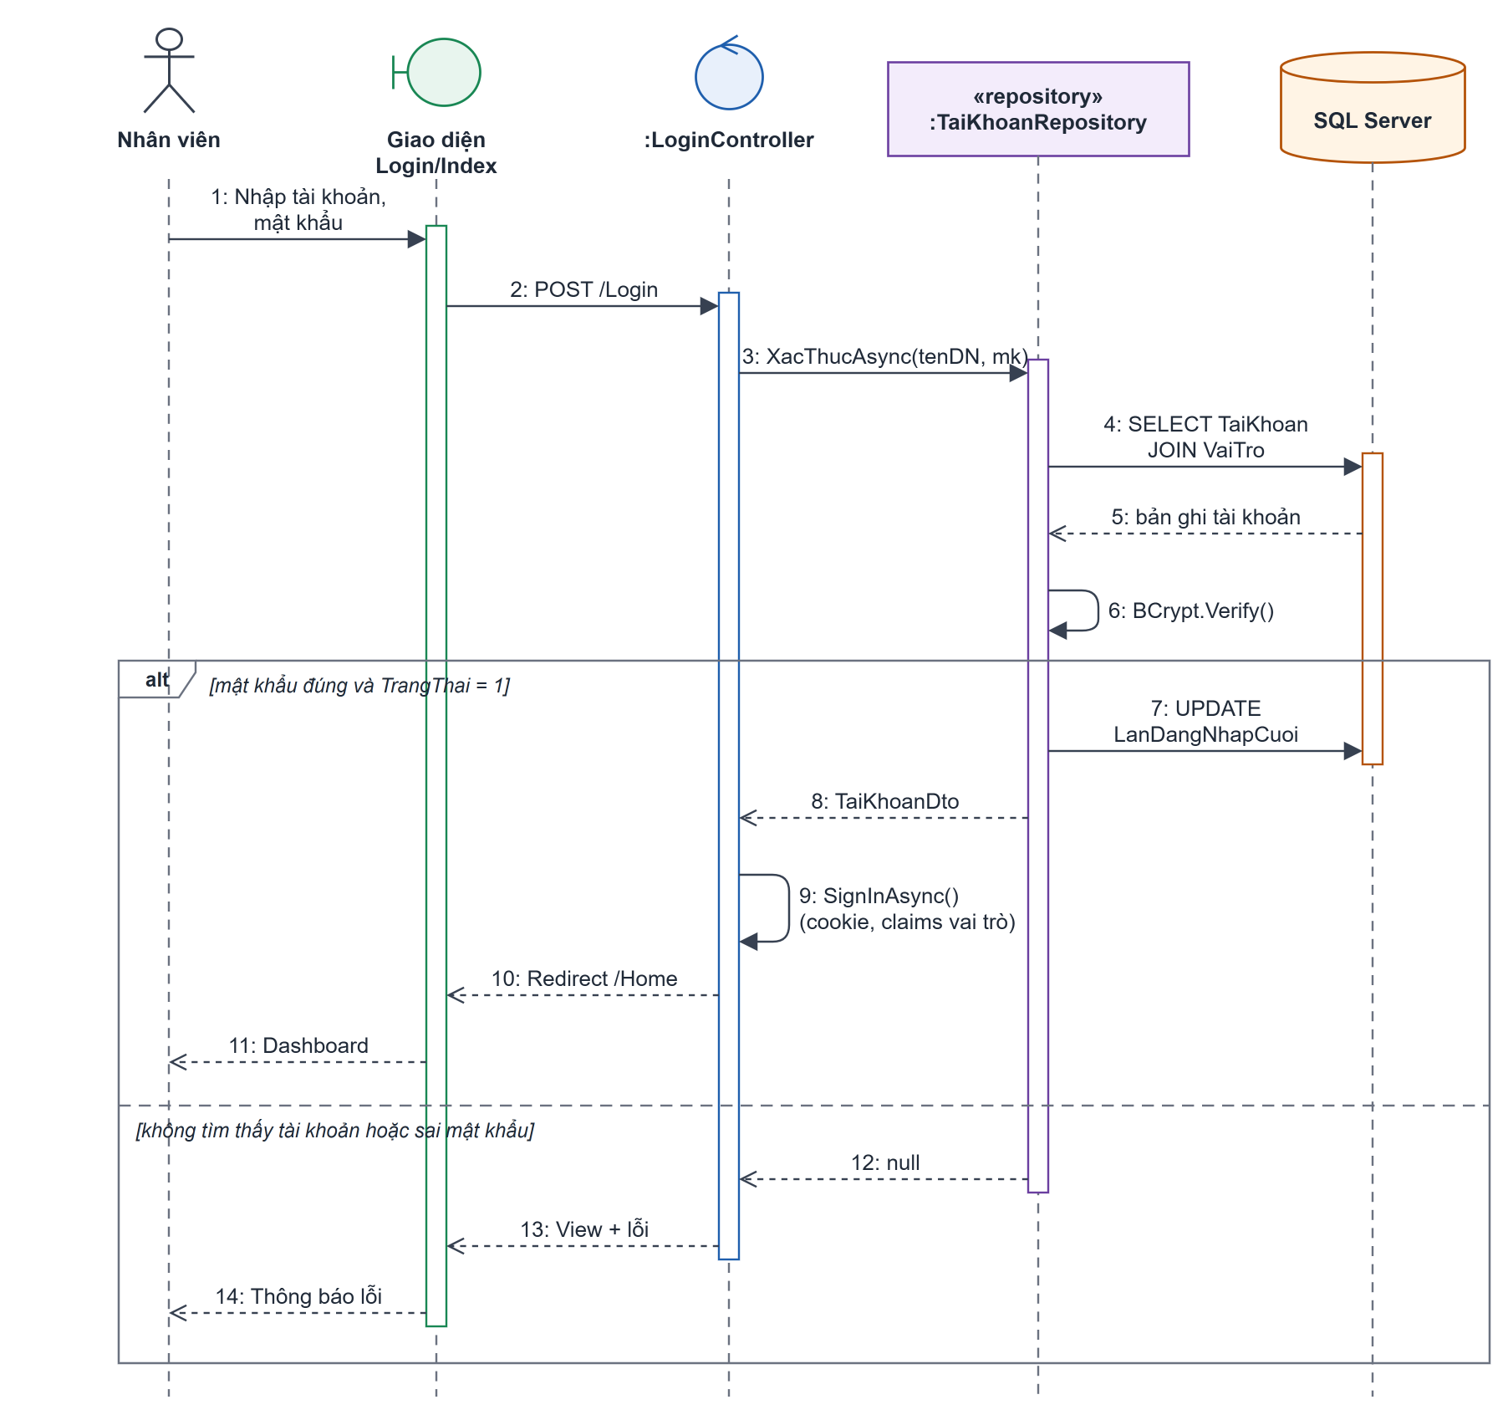
Hình 3.6: Biểu đồ tuần tự mức thiết kế – Đăng nhập
LoginController nhận POST /Login và gọi XacThucAsync. TaiKhoanRepository dùng EF Core truy vấn tài khoản đang hoạt động kèm vai trò, kiểm tra mật khẩu bằng BCrypt.Verify rồi cập nhật LanDangNhapCuoi. Khi nhận được TaiKhoanDto, Controller tạo ClaimsPrincipal và gọi SignInAsync để phát hành cookie, sau đó chuyển hướng về /Home; nếu repository trả về null, View được hiển thị lại kèm thông báo lỗi.
Hình 3.7 mô tả luồng lập phiếu mượn từ giao diện đến stored procedure.
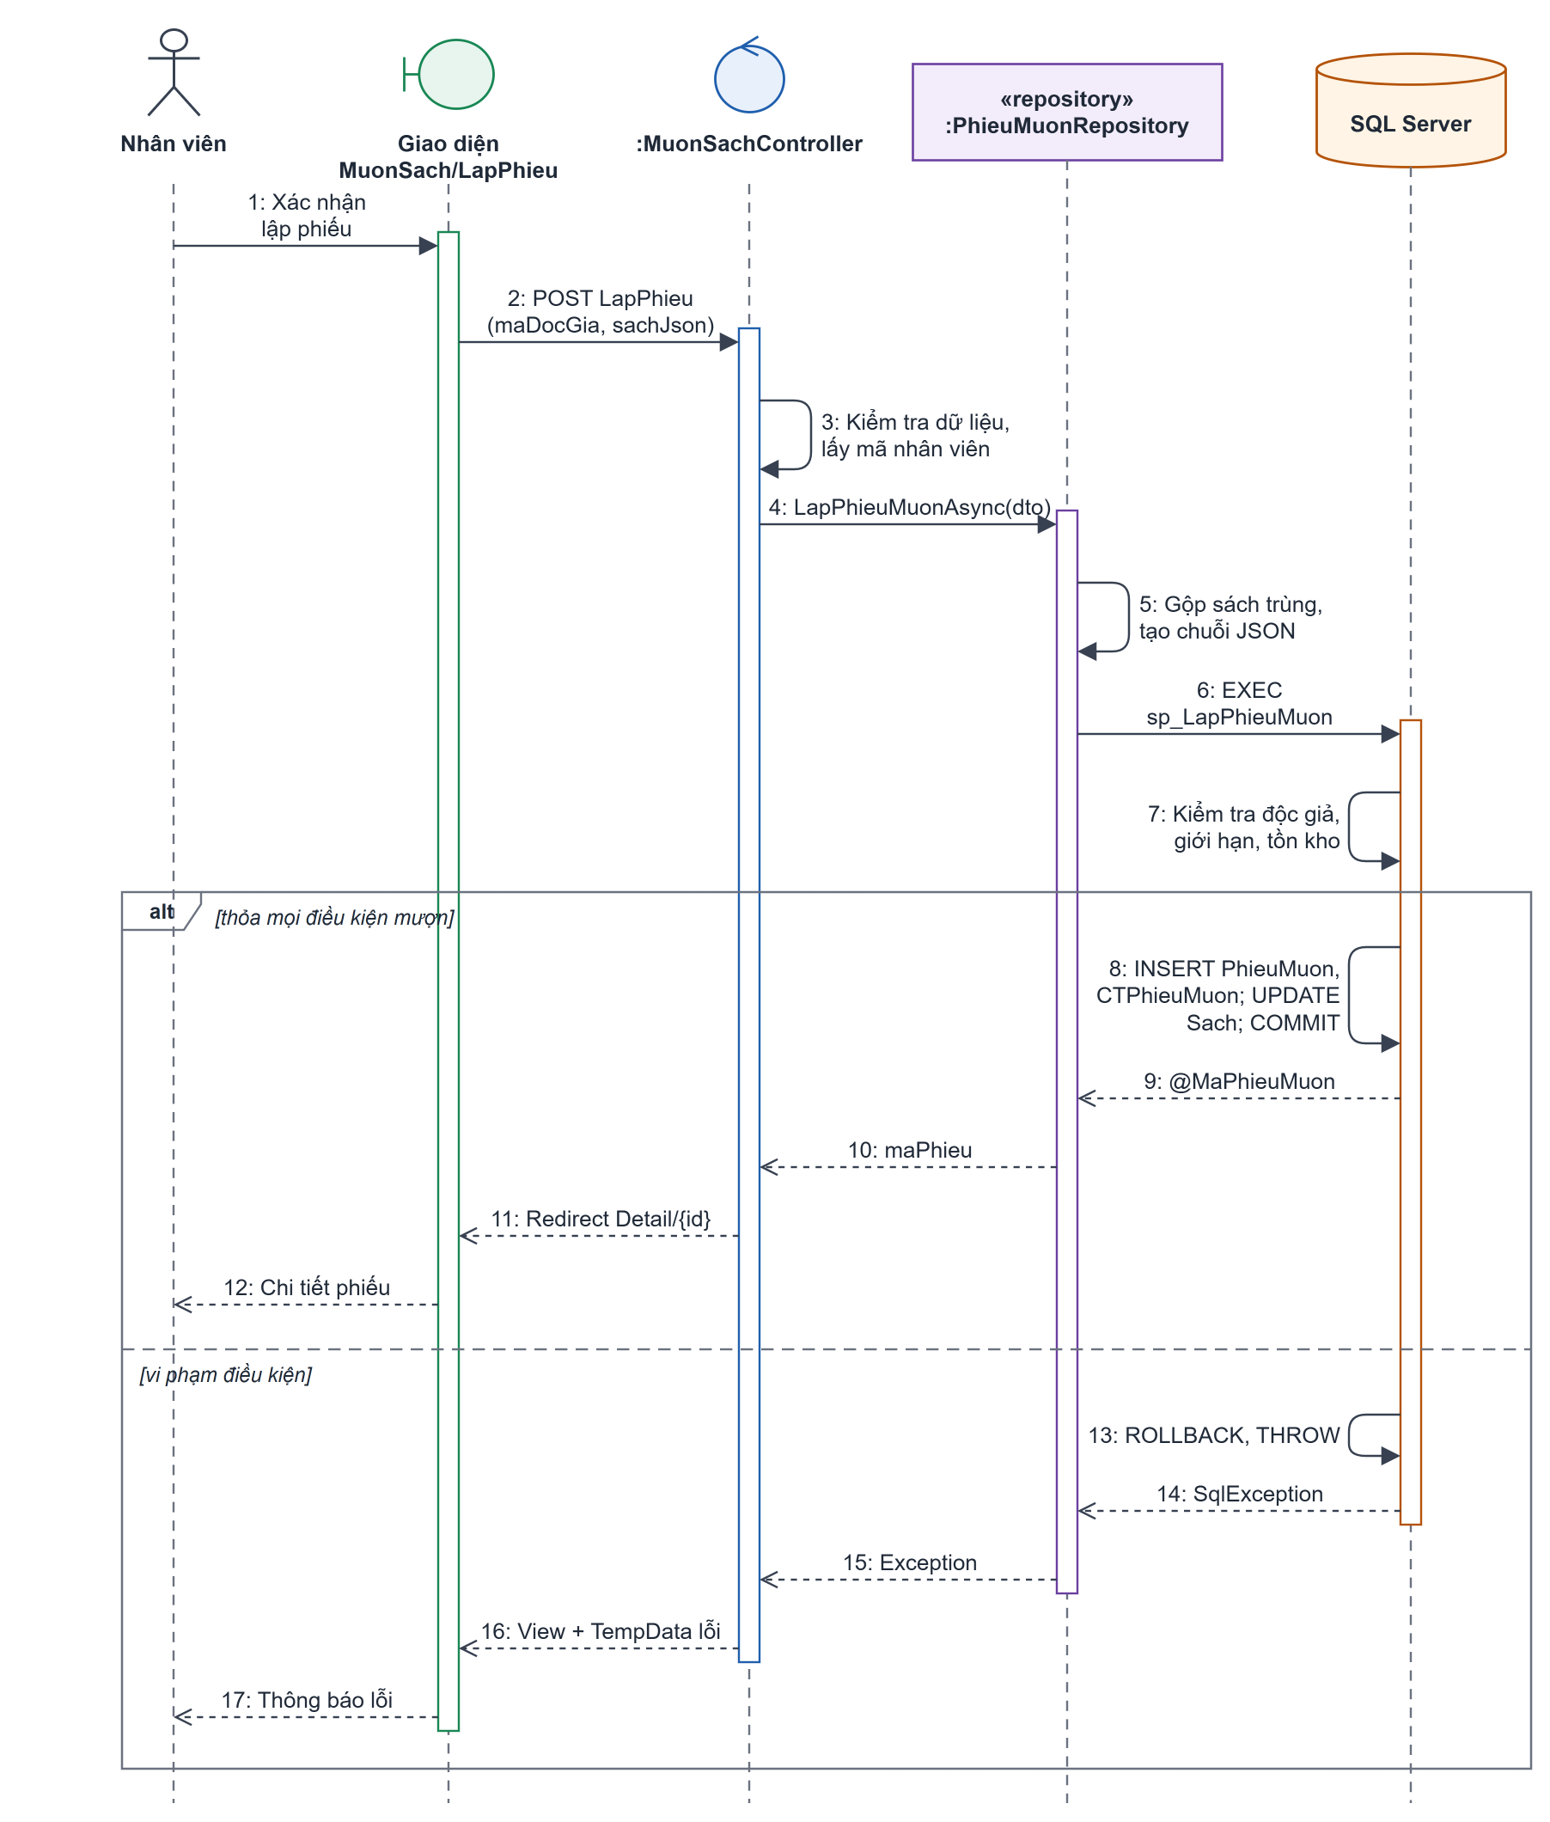
Hình 3.7: Biểu đồ tuần tự mức thiết kế – Lập phiếu mượn
MuonSachController kiểm tra dữ liệu, lấy mã nhân viên từ claim rồi gọi LapPhieuMuonAsync. PhieuMuonRepository gộp các dòng sách trùng, tạo chuỗi JSON và gọi sp_LapPhieuMuon bằng ADO.NET. Stored procedure thực hiện toàn bộ kiểm tra và ghi dữ liệu trong một transaction; khi vi phạm, procedure ROLLBACK và THROW, ngoại lệ được Controller bắt và hiển thị qua TempData.
Hình 3.8 mô tả luồng trả sách qua TraSachController và PhieuTraRepository.
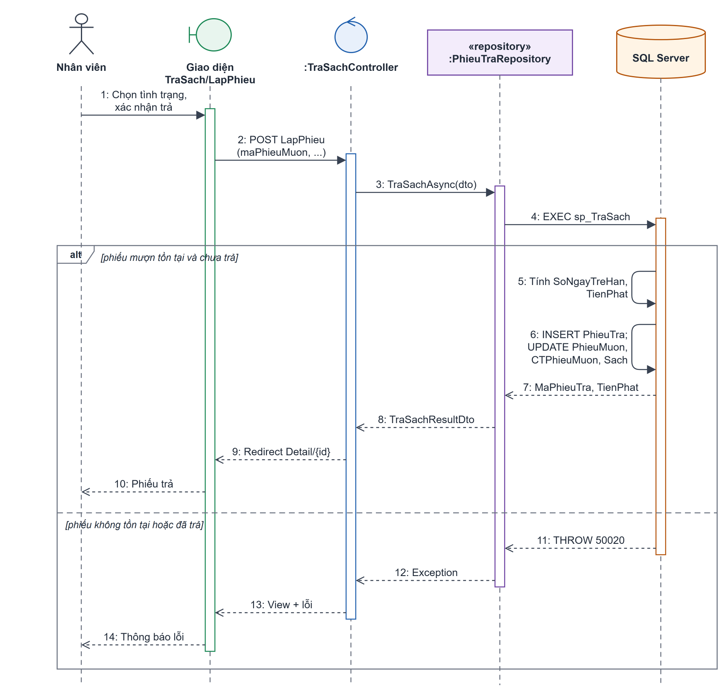
Hình 3.8: Biểu đồ tuần tự mức thiết kế – Lập phiếu trả sách
Controller gọi TraSachAsync với mã phiếu mượn, tình trạng sách và mã nhân viên thu. Repository gọi sp_TraSach; procedure tính SoNgayTreHan, TienPhat, ghi PhieuTra và cập nhật PhieuMuon, CTPhieuMuon, Sach rồi trả về mã phiếu trả và tiền phạt dưới dạng TraSachResultDto. Trường hợp phiếu không tồn tại hoặc đã trả, procedure ném lỗi 50020.
Hình 3.9 mô tả luồng gia hạn qua GiaHanController và GiaHanRepository.
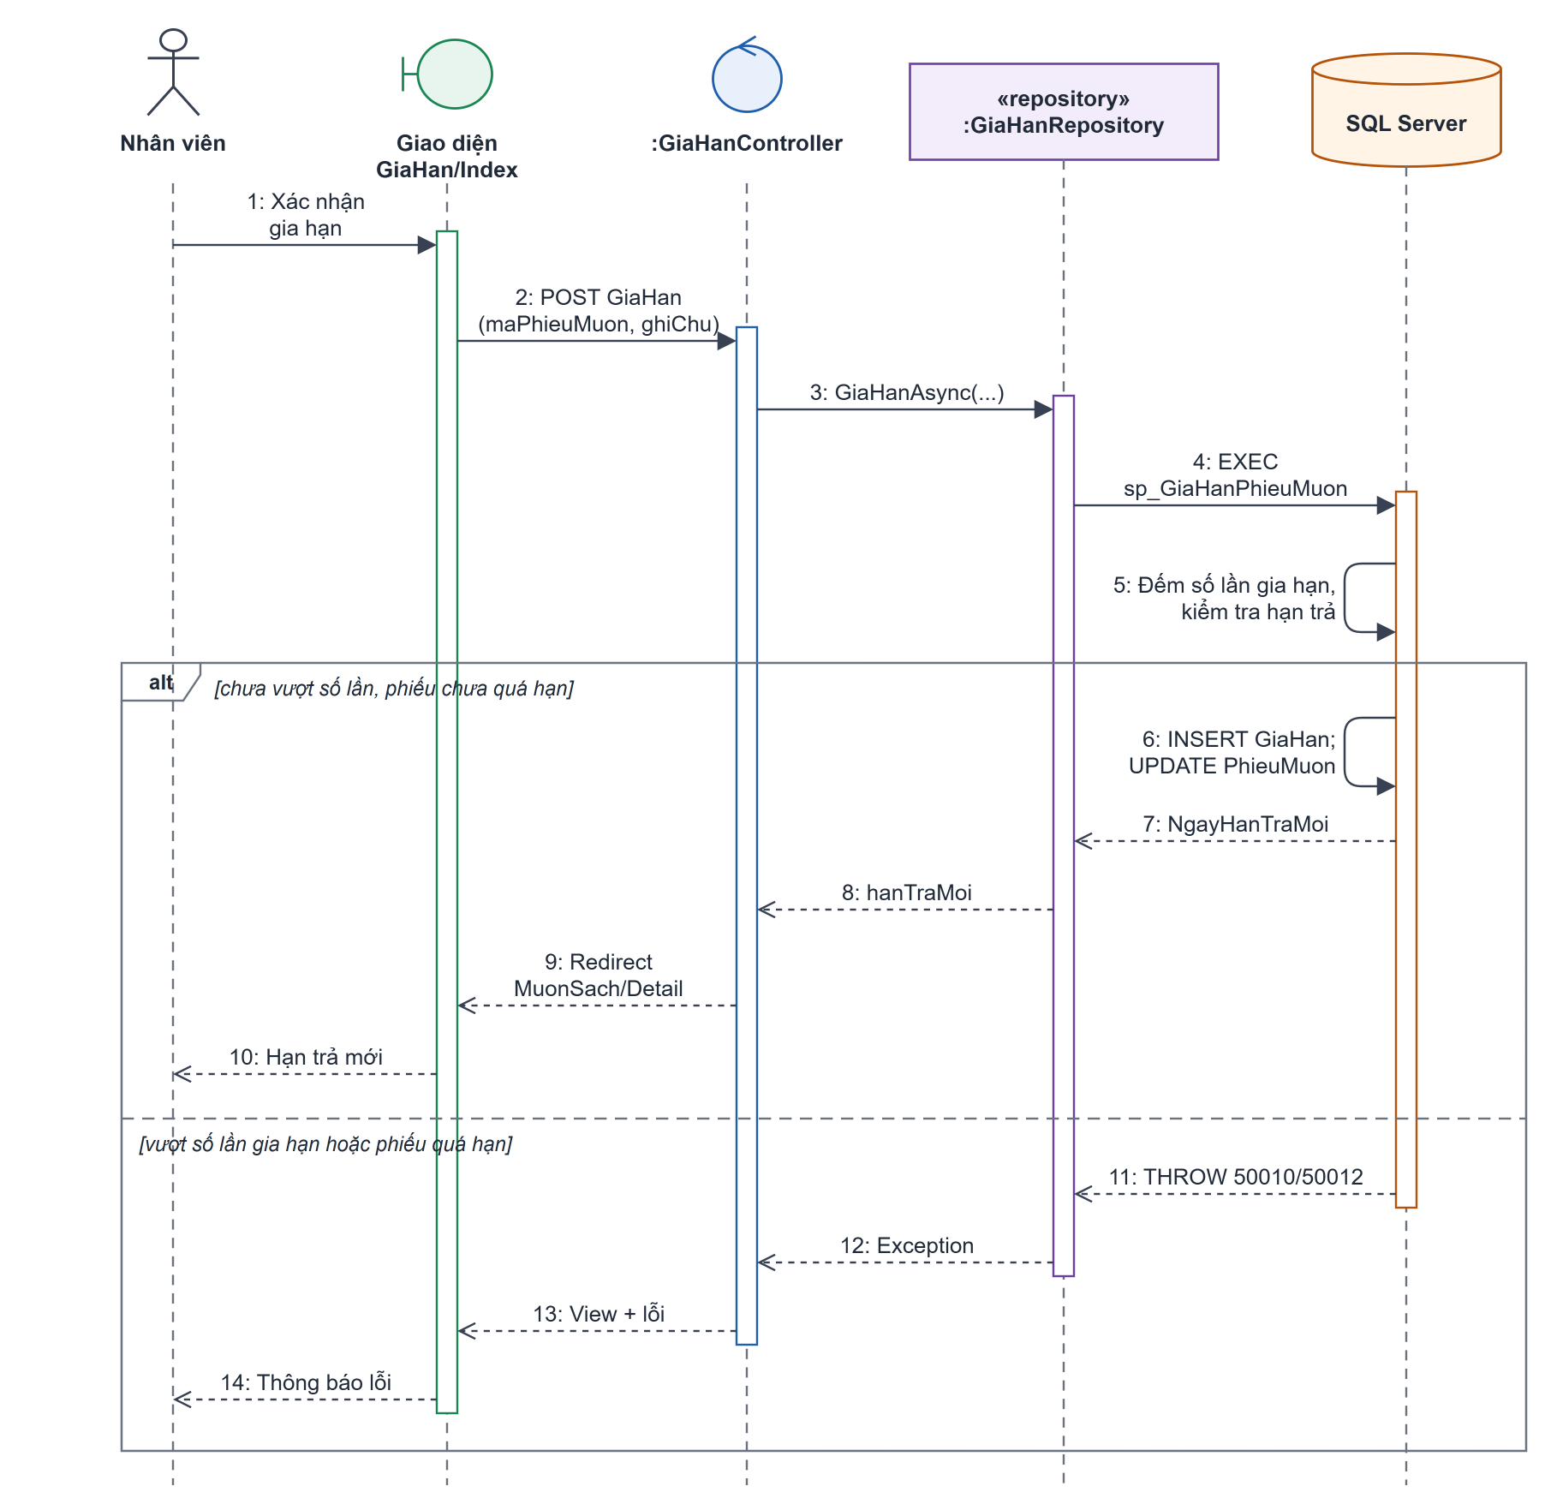
Hình 3.9: Biểu đồ tuần tự mức thiết kế – Gia hạn phiếu mượn
GiaHanController gọi GiaHanAsync với mã phiếu, mã nhân viên duyệt và ghi chú. sp_GiaHanPhieuMuon đếm số lần đã gia hạn, kiểm tra hạn trả, thêm bản ghi GiaHan, cập nhật PhieuMuon và trả về ngày hạn trả mới; Controller chuyển hướng về trang chi tiết phiếu mượn kèm thông báo. Các lỗi 50010, 50011, 50012 được hiển thị lại trên trang gia hạn.

3.5. Biểu đồ thành phần
Hình 3.10 thể hiện bốn thành phần tương ứng bốn project và sự phụ thuộc giữa chúng.
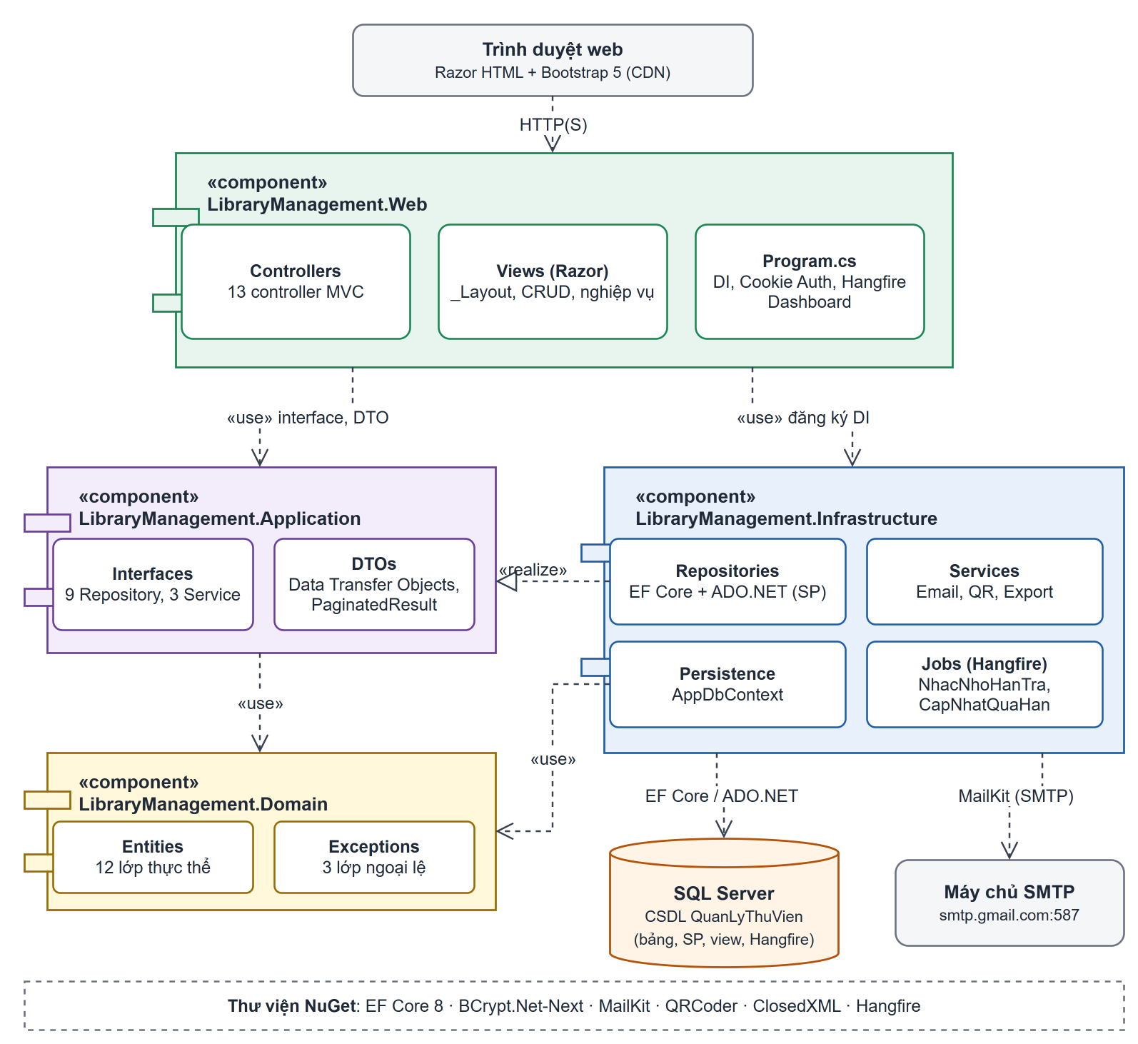
Hình 3.10: Biểu đồ thành phần của hệ thống
LibraryManagement.Web chứa Controllers, Views và Program.cs (đăng ký DI, Cookie Auth, Hangfire Dashboard); Web sử dụng interface và DTO của Application, đồng thời tham chiếu Infrastructure để đăng ký DI. LibraryManagement.Infrastructure hiện thực (realize) các interface của Application bằng Repositories, Services (Email, QR, Export), AppDbContext và các Job Hangfire; thành phần này truy cập SQL Server qua EF Core/ADO.NET và gửi email qua máy chủ SMTP bằng MailKit. LibraryManagement.Domain chứa thực thể và ngoại lệ, không phụ thuộc thành phần nào khác.

3.6. Biểu đồ triển khai
Hình 3.11 mô tả các nút phần cứng, môi trường thực thi và giao thức kết nối khi vận hành hệ thống.
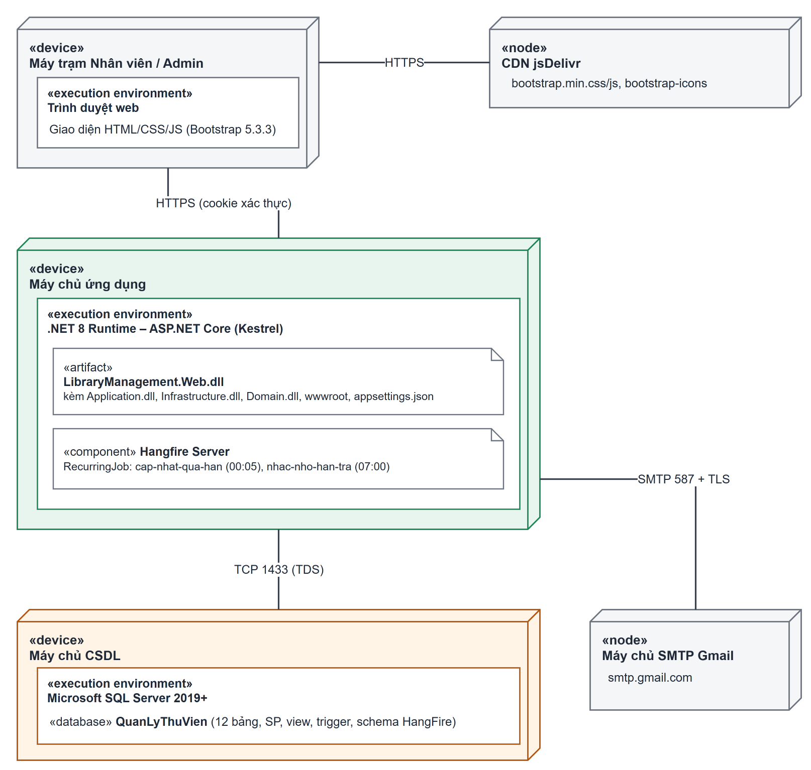
Hình 3.11: Biểu đồ triển khai của hệ thống
Máy trạm của nhân viên chỉ cần trình duyệt web; giao diện tải Bootstrap từ CDN jsDelivr. Máy chủ ứng dụng chạy .NET 8 Runtime với Kestrel, chứa artifact LibraryManagement.Web.dll (kèm các DLL của Application, Infrastructure, Domain) và Hangfire Server thực thi hai job định kỳ. Ứng dụng kết nối SQL Server qua giao thức TDS (cổng 1433) theo chuỗi kết nối trong appsettings.json; CSDL QuanLyThuVien chứa cả dữ liệu nghiệp vụ và schema HangFire. Email nhắc hạn được gửi qua máy chủ SMTP của Gmail, cổng 587 có TLS.

CHƯƠNG 4. CÀI ĐẶT VÀ KẾT QUẢ

4.1. Yêu cầu cài đặt

4.1.1. Yêu cầu phần cứng
Yêu cầu phần cứng được lấy theo công bố chính thức của Microsoft cho SQL Server 2019 (máy chủ CSDL) và Visual Studio 2022 (máy phát triển), tổng hợp trong Bảng 4.1. Máy trạm của nhân viên chỉ cần trình duyệt web kết nối được tới máy chủ.
Bảng 4.1: Yêu cầu phần cứng tối thiểu theo công bố của Microsoft
Thành phần | SQL Server 2019 [10] | Visual Studio 2022 [11]
Bộ xử lý | x64, tối thiểu 1,4 GHz; khuyến nghị 2,0 GHz trở lên | x64 hoặc ARM64; khuyến nghị 4 nhân trở lên
Bộ nhớ RAM | Express: tối thiểu 512 MB, khuyến nghị 1 GB; các phiên bản khác: tối thiểu 1 GB, khuyến nghị từ 4 GB | Tối thiểu 4 GB; khuyến nghị 16 GB
Ổ đĩa | Tối thiểu 6 GB dung lượng trống | Từ 850 MB đến 210 GB tùy thành phần cài đặt (thông thường 20–50 GB)
Màn hình | Super-VGA 800×600 trở lên | Độ phân giải tối thiểu 1366×768
Hệ điều hành | Windows 10 TH1 1507 trở lên hoặc Windows Server 2016 trở lên | Windows 11 hoặc Windows Server 2016 trở lên

Đối với .NET 8, Microsoft chỉ công bố danh sách hệ điều hành được hỗ trợ [12]: Windows 10, Windows 11 (các phiên bản còn được hỗ trợ), Windows Server 2012 đến 2025, trên kiến trúc x64, x86 và Arm64; tài liệu này không quy định cấu hình phần cứng tối thiểu riêng.

4.1.2. Yêu cầu phần mềm
Bảng 4.2 liệt kê các phần mềm cần có để chạy hệ thống.
Bảng 4.2: Yêu cầu phần mềm
Phần mềm | Phiên bản | Ghi chú
.NET SDK | 8.0 | Các project dùng TargetFramework net8.0; khi triển khai chỉ cần ASP.NET Core Runtime 8.0.
SQL Server | 2019 trở lên (hoặc bản Express) | Lưu CSDL QuanLyThuVien và dữ liệu của Hangfire.
Công cụ phát triển | Visual Studio 2022 hoặc VS Code kèm C# Extension | Mở solution LibraryManagement.sln.
Công cụ chạy script SQL | — | Dùng để thực thi các tệp trong thư mục sql/.
Trình duyệt web | — | Truy cập giao diện; cần Internet để tải Bootstrap 5.3.3 và Bootstrap Icons từ CDN jsDelivr.
Tài khoản SMTP | — | Gửi email nhắc hạn (cấu hình mẫu dùng Gmail, cổng 587).

Các thư viện NuGet (EF Core, BCrypt.Net-Next, MailKit, QRCoder, ClosedXML, Hangfire…) được khai báo trong tệp .csproj và tự động tải về khi build.

4.1.3. Các bước cài đặt
Bước 1 – Tạo cơ sở dữ liệu. Thực thi lần lượt các script trong thư mục LibraryManagement/sql:
- 01-db-schema.sql: tạo CSDL QuanLyThuVien (collation Vietnamese_CI_AS), 12 bảng, chỉ mục, dữ liệu vai trò và cấu hình mặc định. Lưu ý script sẽ xóa CSDL QuanLyThuVien nếu đã tồn tại.
- 02-stored-procedures.sql: tạo các stored procedure nghiệp vụ.
- 03-views-triggers.sql: tạo view, trigger và sp_CapNhatQuaHan.
- 04-seed-data.sql: thêm dữ liệu mẫu (danh mục, sách, độc giả) và hai tài khoản đăng nhập.
- dashboard.sql: tạo các stored procedure phục vụ Dashboard (chạy sau script 03, có thể chạy lại nhiều lần).
Tệp 05-fix-existing-db.sql chỉ dùng để cập nhật CSDL đã tạo bằng phiên bản script cũ; tệp 06-them-10-sach.sql bổ sung 10 đầu sách mẫu, không bắt buộc.
Bước 2 – Cấu hình ứng dụng. Mở tệp LibraryManagement.Web/appsettings.json và khai báo chuỗi kết nối, thông tin máy chủ SMTP theo mẫu (các giá trị trong ngoặc nhọn thay bằng thông tin thực tế; không đưa mật khẩu thật vào tài liệu hoặc kho mã nguồn):
"ConnectionStrings": {
"DefaultConnection": "Server={máy chủ};Database=QuanLyThuVien;
User Id={tài khoản};Password={mật khẩu};
TrustServerCertificate=True;MultipleActiveResultSets=True"
},
"EmailSettings": {
"Host": "smtp.gmail.com", "Port": 587, "EnableSsl": true,
"UserName": "{email gửi}", "Password": "{mật khẩu ứng dụng}",
"DisplayName": "{tên hiển thị}"
}
Bước 3 – Build và chạy. Tại thư mục LibraryManagement, chạy các lệnh sau (hoặc mở LibraryManagement.sln bằng Visual Studio và nhấn F5 với hồ sơ https):
dotnet restore
dotnet run --project LibraryManagement.Web --launch-profile https
Bước 4 – Truy cập hệ thống. Mở trình duyệt tại https://localhost:7134 (hoặc http://localhost:5292) và đăng nhập bằng tài khoản mẫu: admin / Admin@123 (vai trò Admin) hoặc nhanvien01 / NhanVien@123 (vai trò Nhân viên). Nên đổi mật khẩu các tài khoản mẫu sau lần đăng nhập đầu tiên.
Bước 5 – Kiểm tra tác vụ nền. Đăng nhập bằng Admin và truy cập /hangfire (menu Job Monitor) để xác nhận hai tác vụ định kỳ cap-nhat-qua-han (00:05 hằng ngày) và nhac-nho-han-tra (07:00 hằng ngày) đã được đăng ký.

4.2. Kết quả cài đặt
Solution được build thành công bằng lệnh dotnet build với 0 lỗi. Sau khi chạy các script và khởi động ứng dụng, hệ thống hoạt động với dữ liệu mẫu và hai tài khoản nêu trên.
Bảng 4.3 tổng hợp các thành phần đã được cài đặt trong mã nguồn.
Bảng 4.3: Tổng hợp các thành phần đã cài đặt
Hạng mục | Kết quả
Kiến trúc | 4 project: Domain, Application, Infrastructure, Web
Tầng giao diện | 13 controller, 32 tệp Razor view (.cshtml)
Cơ sở dữ liệu | 12 bảng, 12 stored procedure, 5 view, 1 trigger
Tác vụ nền | 2 tác vụ Hangfire định kỳ: cập nhật quá hạn, gửi email nhắc hạn
Chức năng nghiệp vụ | Đăng nhập, phân quyền; Dashboard; tìm kiếm sách; quản lý sách (kèm mã QR), độc giả, danh mục; lập phiếu mượn, gia hạn, trả sách và thu phạt; thống kê; xuất Excel; quản lý tài khoản; cấu hình hệ thống

Một số điểm chưa hoàn thiện trong phiên bản hiện tại: chức năng xuất PDF mới tạo nội dung HTML và chưa được gọi từ giao diện; các lớp ngoại lệ ở tầng Domain chưa được sử dụng; danh mục chưa hỗ trợ sửa tên.

4.3. Một số hình ảnh của hệ thống
Mục này trình bày ảnh chụp màn hình thực tế của hệ thống khi chạy với dữ liệu mẫu, theo thứ tự: đăng nhập, Dashboard, tra cứu, quản lý sách, nghiệp vụ mượn – trả và các chức năng của Admin.
Khi chưa đăng nhập, mọi đường dẫn nghiệp vụ đều chuyển về màn hình đăng nhập (Hình 4.1).
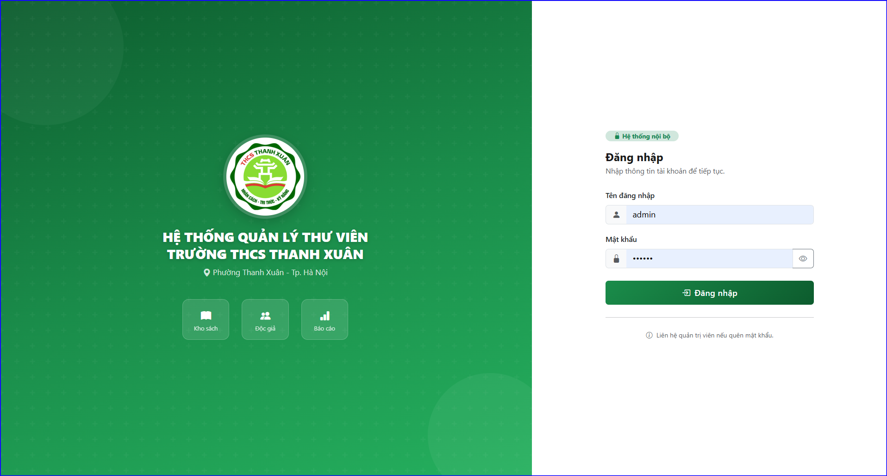
Hình 4.1: Màn hình đăng nhập
Màn hình gồm biểu tượng sách, tiêu đề “Thư viện THCS Thanh Xuân – Hệ thống quản lý thư viện”, ô Tên đăng nhập, ô Mật khẩu có nút hiện/ẩn mật khẩu và nút Đăng nhập. Nếu thông tin sai hoặc tài khoản bị khóa, hệ thống hiển thị lại màn hình kèm thông báo lỗi.
Sau khi đăng nhập thành công, người dùng được đưa đến Dashboard (Hình 4.2).
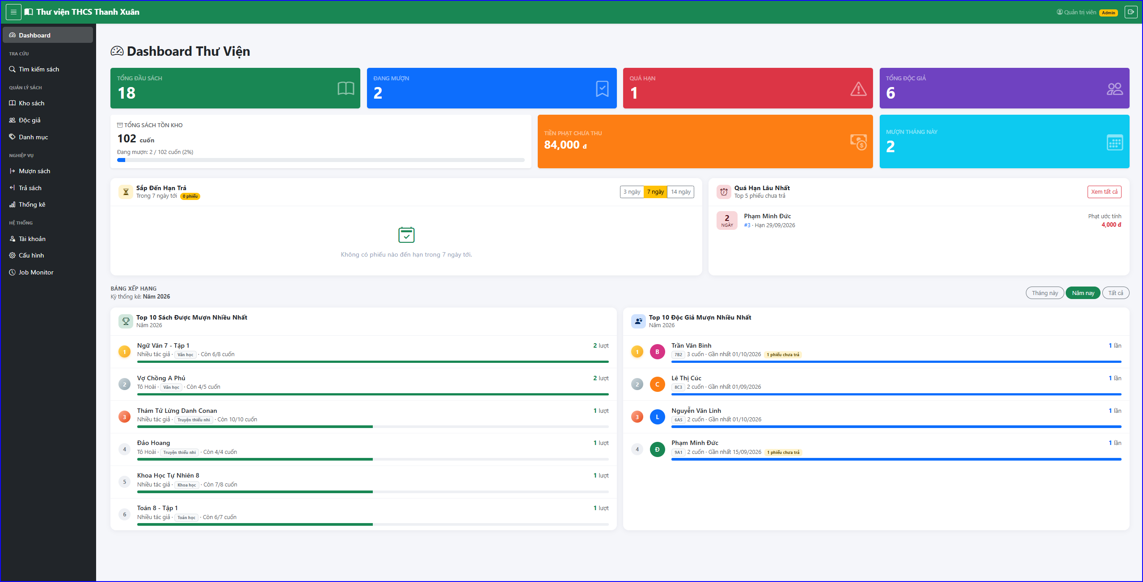
Hình 4.2: Màn hình Dashboard
Hàng thẻ chỉ số phía trên hiển thị tổng đầu sách, số phiếu đang mượn, số phiếu quá hạn, tổng độc giả, tổng sách tồn kho (kèm tỉ lệ đang mượn), tiền phạt chưa thu và số lượt mượn trong tháng. Khối “Sắp đến hạn trả” cho phép chọn 3, 7 hoặc 14 ngày; khối “Quá hạn lâu nhất” liệt kê các phiếu chưa trả kèm tiền phạt ước tính. Phần “Bảng xếp hạng” hiển thị Top 10 sách và Top 10 độc giả mượn nhiều nhất theo kỳ Tháng này, Năm nay hoặc Tất cả.
Hình 4.3 minh họa chức năng tìm kiếm sách theo từ khóa.
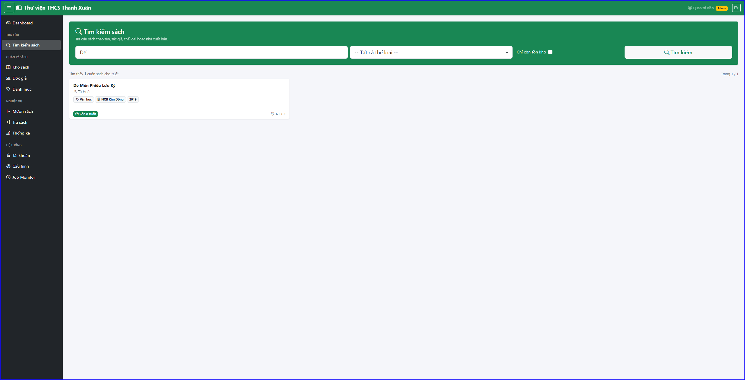
Hình 4.3: Tìm kiếm sách theo tên
Với từ khóa “Dế”, hệ thống trả về một kết quả là cuốn “Dế Mèn Phiêu Lưu Ký” của Tô Hoài. Mỗi kết quả được trình bày dạng thẻ gồm tên sách, tác giả, thể loại, nhà xuất bản, năm xuất bản, số lượng còn và vị trí kệ. Màn hình này cho phép truy cập không cần đăng nhập.
Ngoài từ khóa, người dùng có thể lọc theo thể loại như Hình 4.4.
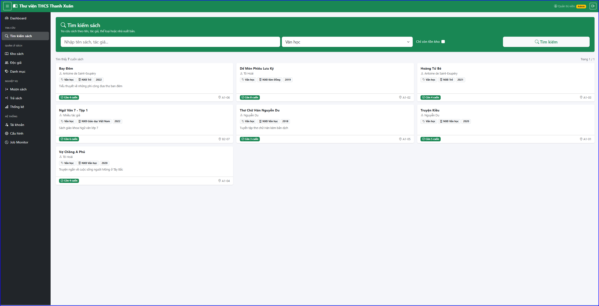
Hình 4.4: Tìm kiếm sách theo thể loại
Khi chọn thể loại “Văn học”, hệ thống hiển thị 7 cuốn sách thuộc thể loại này. Ô “Chỉ còn tồn kho” giúp loại bỏ các đầu sách đã hết.
Màn hình Kho sách (Hình 4.5) là nơi nhân viên quản lý toàn bộ đầu sách.
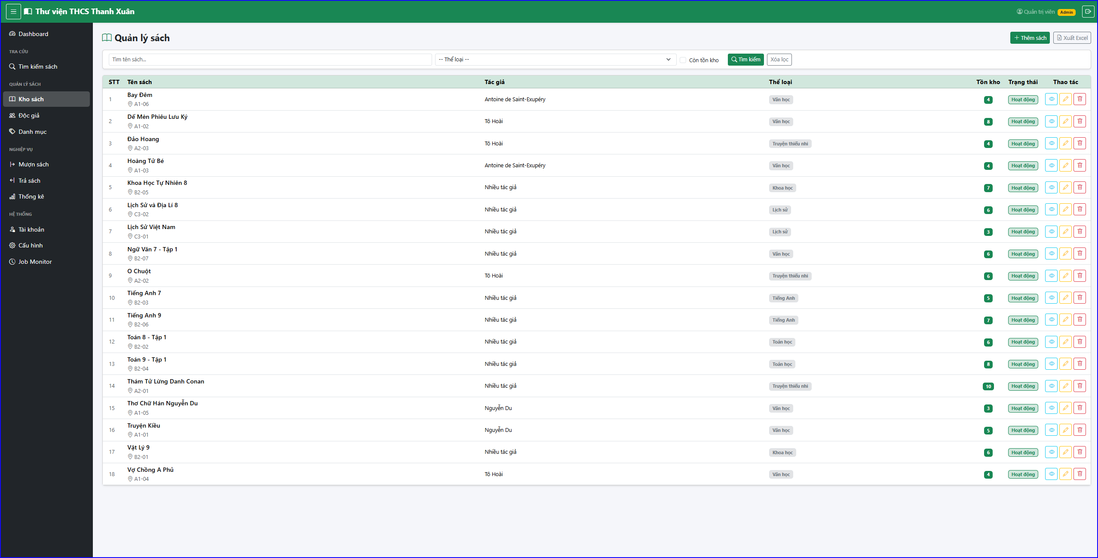
Hình 4.5: Màn hình quản lý kho sách
Thanh lọc cho phép tìm theo tên sách, thể loại và chỉ hiển thị sách còn tồn kho. Bảng dữ liệu gồm các cột STT, Tên sách (kèm vị trí kệ), Tác giả, Thể loại, Tồn kho, Trạng thái và Thao tác (xem chi tiết, sửa, ẩn sách). Góc trên bên phải có nút Thêm sách và Xuất Excel.
Khi nhấn Thêm sách, hệ thống mở form như Hình 4.6.
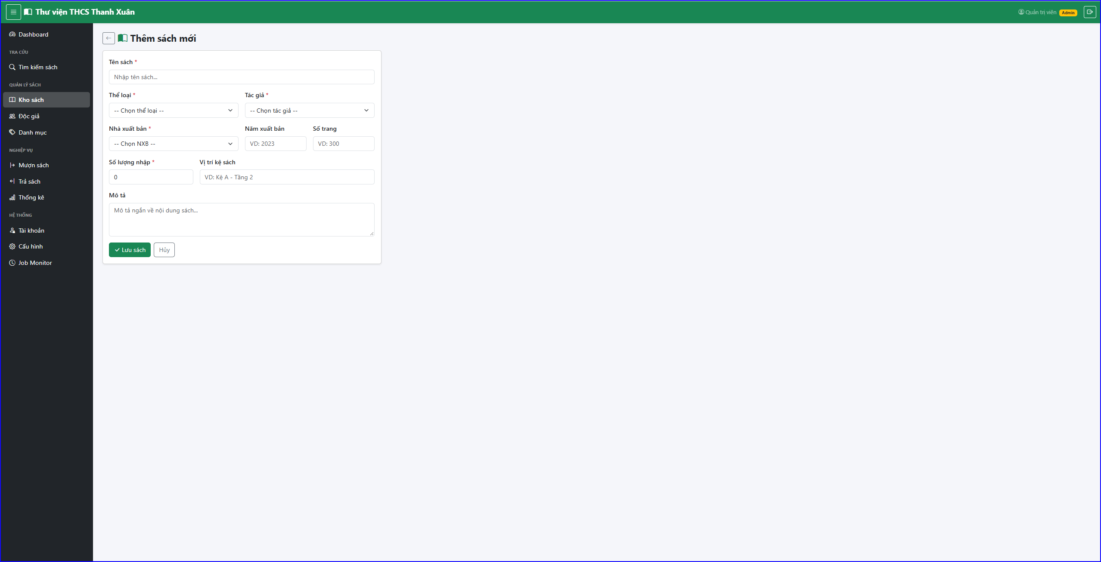
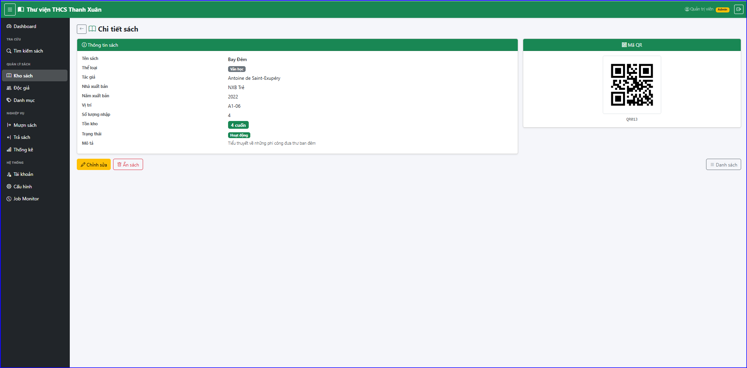
Hình 4.6: Form thêm sách mới và hiển thị thông tin chi tiết
Form gồm các trường bắt buộc Tên sách, Thể loại, Tác giả, Nhà xuất bản, Số lượng nhập và các trường tùy chọn Năm xuất bản, Số trang, Vị trí kệ, Mô tả. Thể loại, tác giả, nhà xuất bản được chọn từ danh mục có sẵn. Khi lưu, hệ thống tự sinh mã QR cho sách và đặt số lượng tồn bằng số lượng nhập.
Hình 4.7 là màn hình danh sách độc giả.
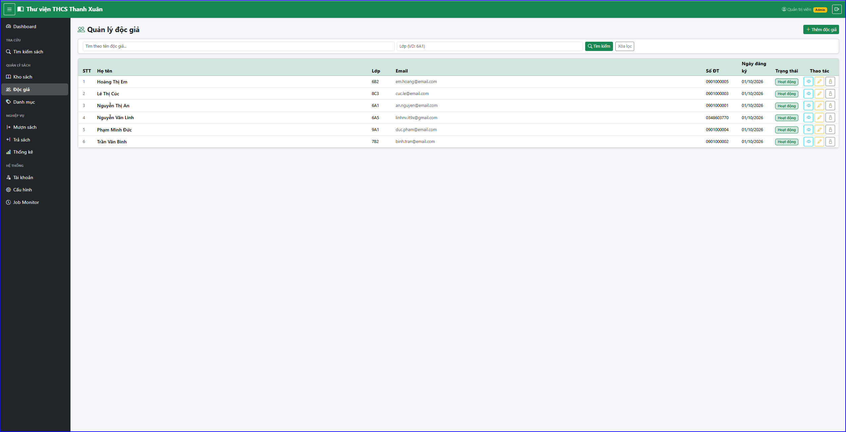
Hình 4.7: Màn hình quản lý độc giả
Nhân viên tìm độc giả theo họ tên và lớp. Bảng hiển thị Họ tên, Lớp, Email, Số điện thoại, Ngày đăng ký, Trạng thái và các nút xem chi tiết, sửa, khóa/mở khóa. Nút Thêm độc giả nằm ở góc trên bên phải.
Form nhập thông tin độc giả được thể hiện ở Hình 4.8.
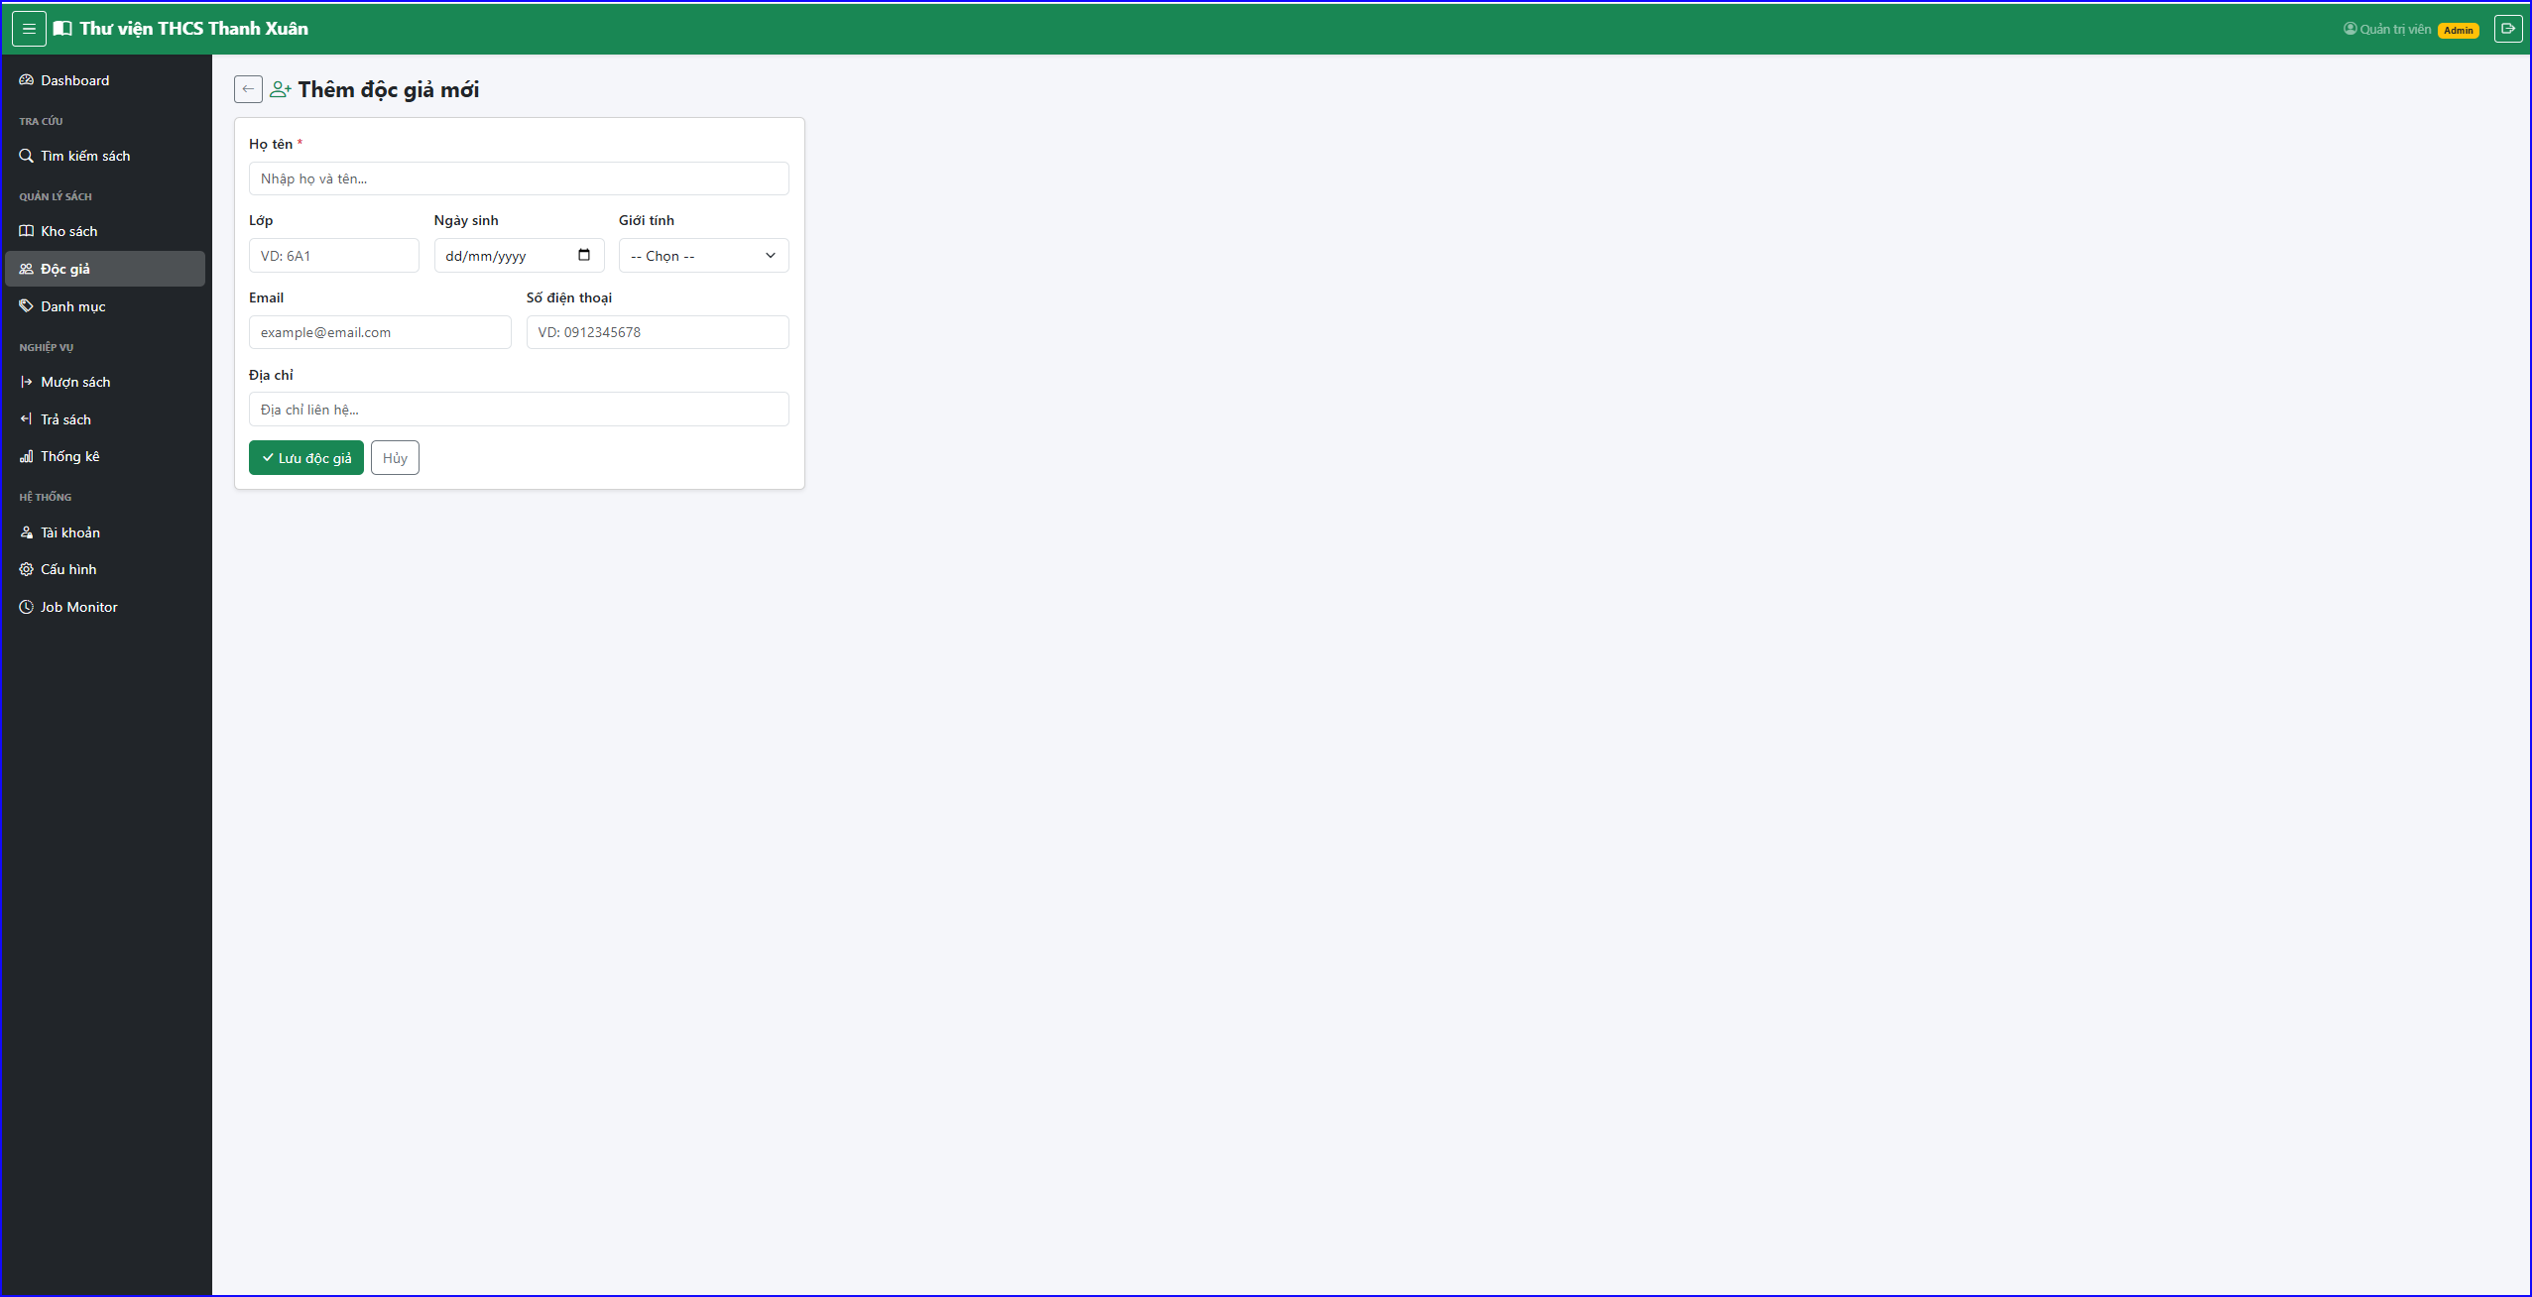
Hình 4.8: Form thêm độc giả
Các trường gồm Họ tên (bắt buộc), Lớp, Ngày sinh, Giới tính, Email, Số điện thoại và Địa chỉ. Email được dùng để gửi thư nhắc hạn trả sách; độc giả không có email sẽ không nhận được nhắc nhở.
Ba danh mục dùng chung cho sách được quản lý trên cùng một màn hình (Hình 4.9).
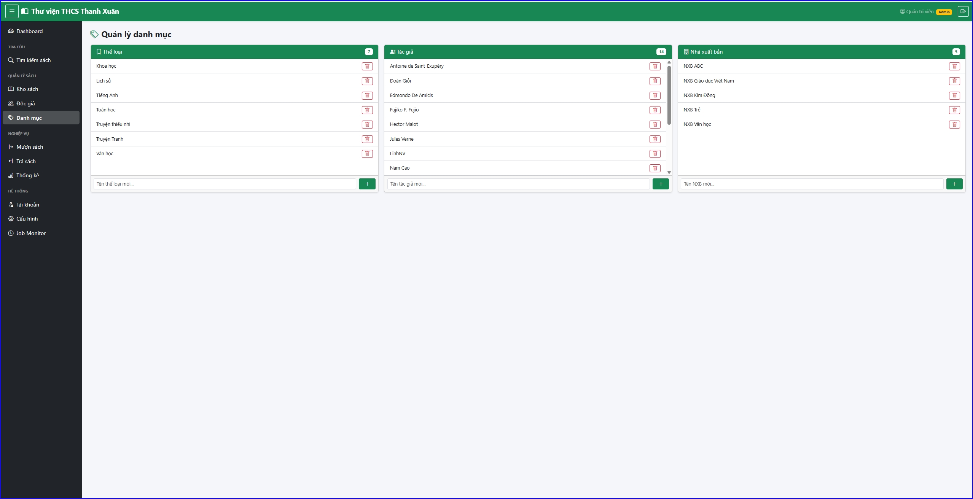
Hình 4.9: Màn hình quản lý danh mục
Màn hình chia ba cột Thể loại, Tác giả và Nhà xuất bản, mỗi cột có ô nhập tên kèm nút “+” để thêm và biểu tượng thùng rác để xóa từng mục. Phiên bản hiện tại hỗ trợ thêm và xóa, chưa hỗ trợ sửa tên danh mục.
Hình 4.10 là màn hình quản lý phiếu mượn.
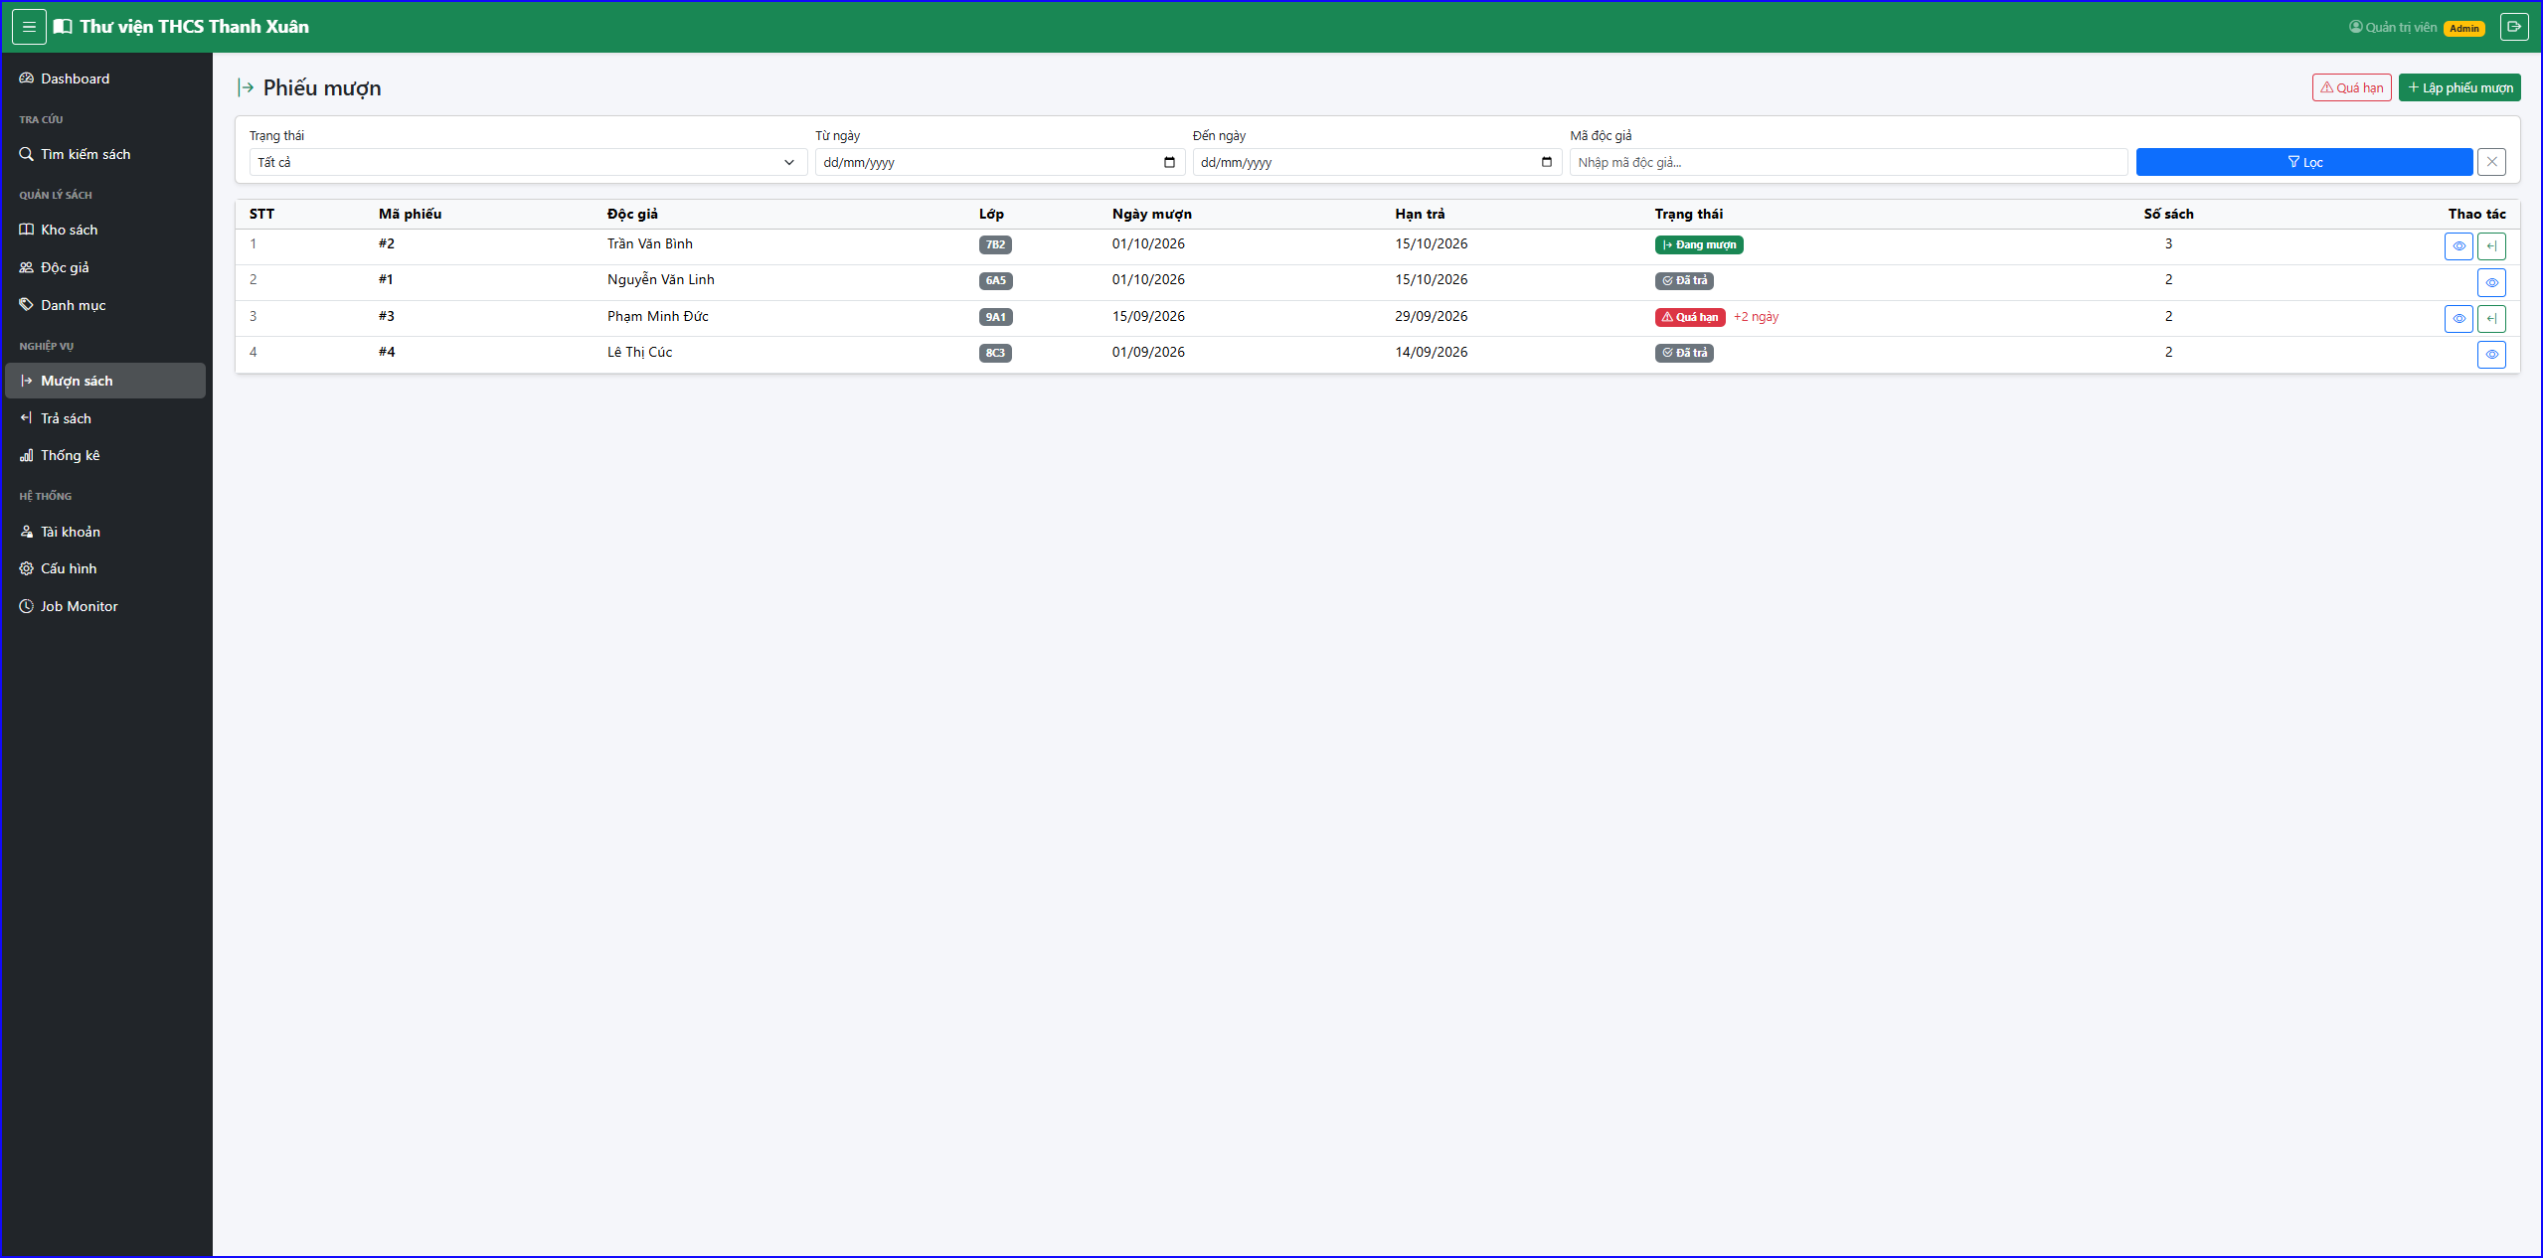
Hình 4.10: Màn hình danh sách phiếu mượn
Thanh lọc gồm trạng thái, khoảng ngày mượn và mã độc giả. Bảng hiển thị Mã phiếu, Độc giả, Lớp, Ngày mượn, Hạn trả, Trạng thái (Đang mượn, Đã trả, Quá hạn kèm số ngày trễ), Số sách và Thao tác. Nút Quá hạn mở danh sách phiếu quá hạn, nút Lập phiếu mượn mở form lập phiếu.
Màn hình lập phiếu mượn được thể hiện ở Hình 4.11.
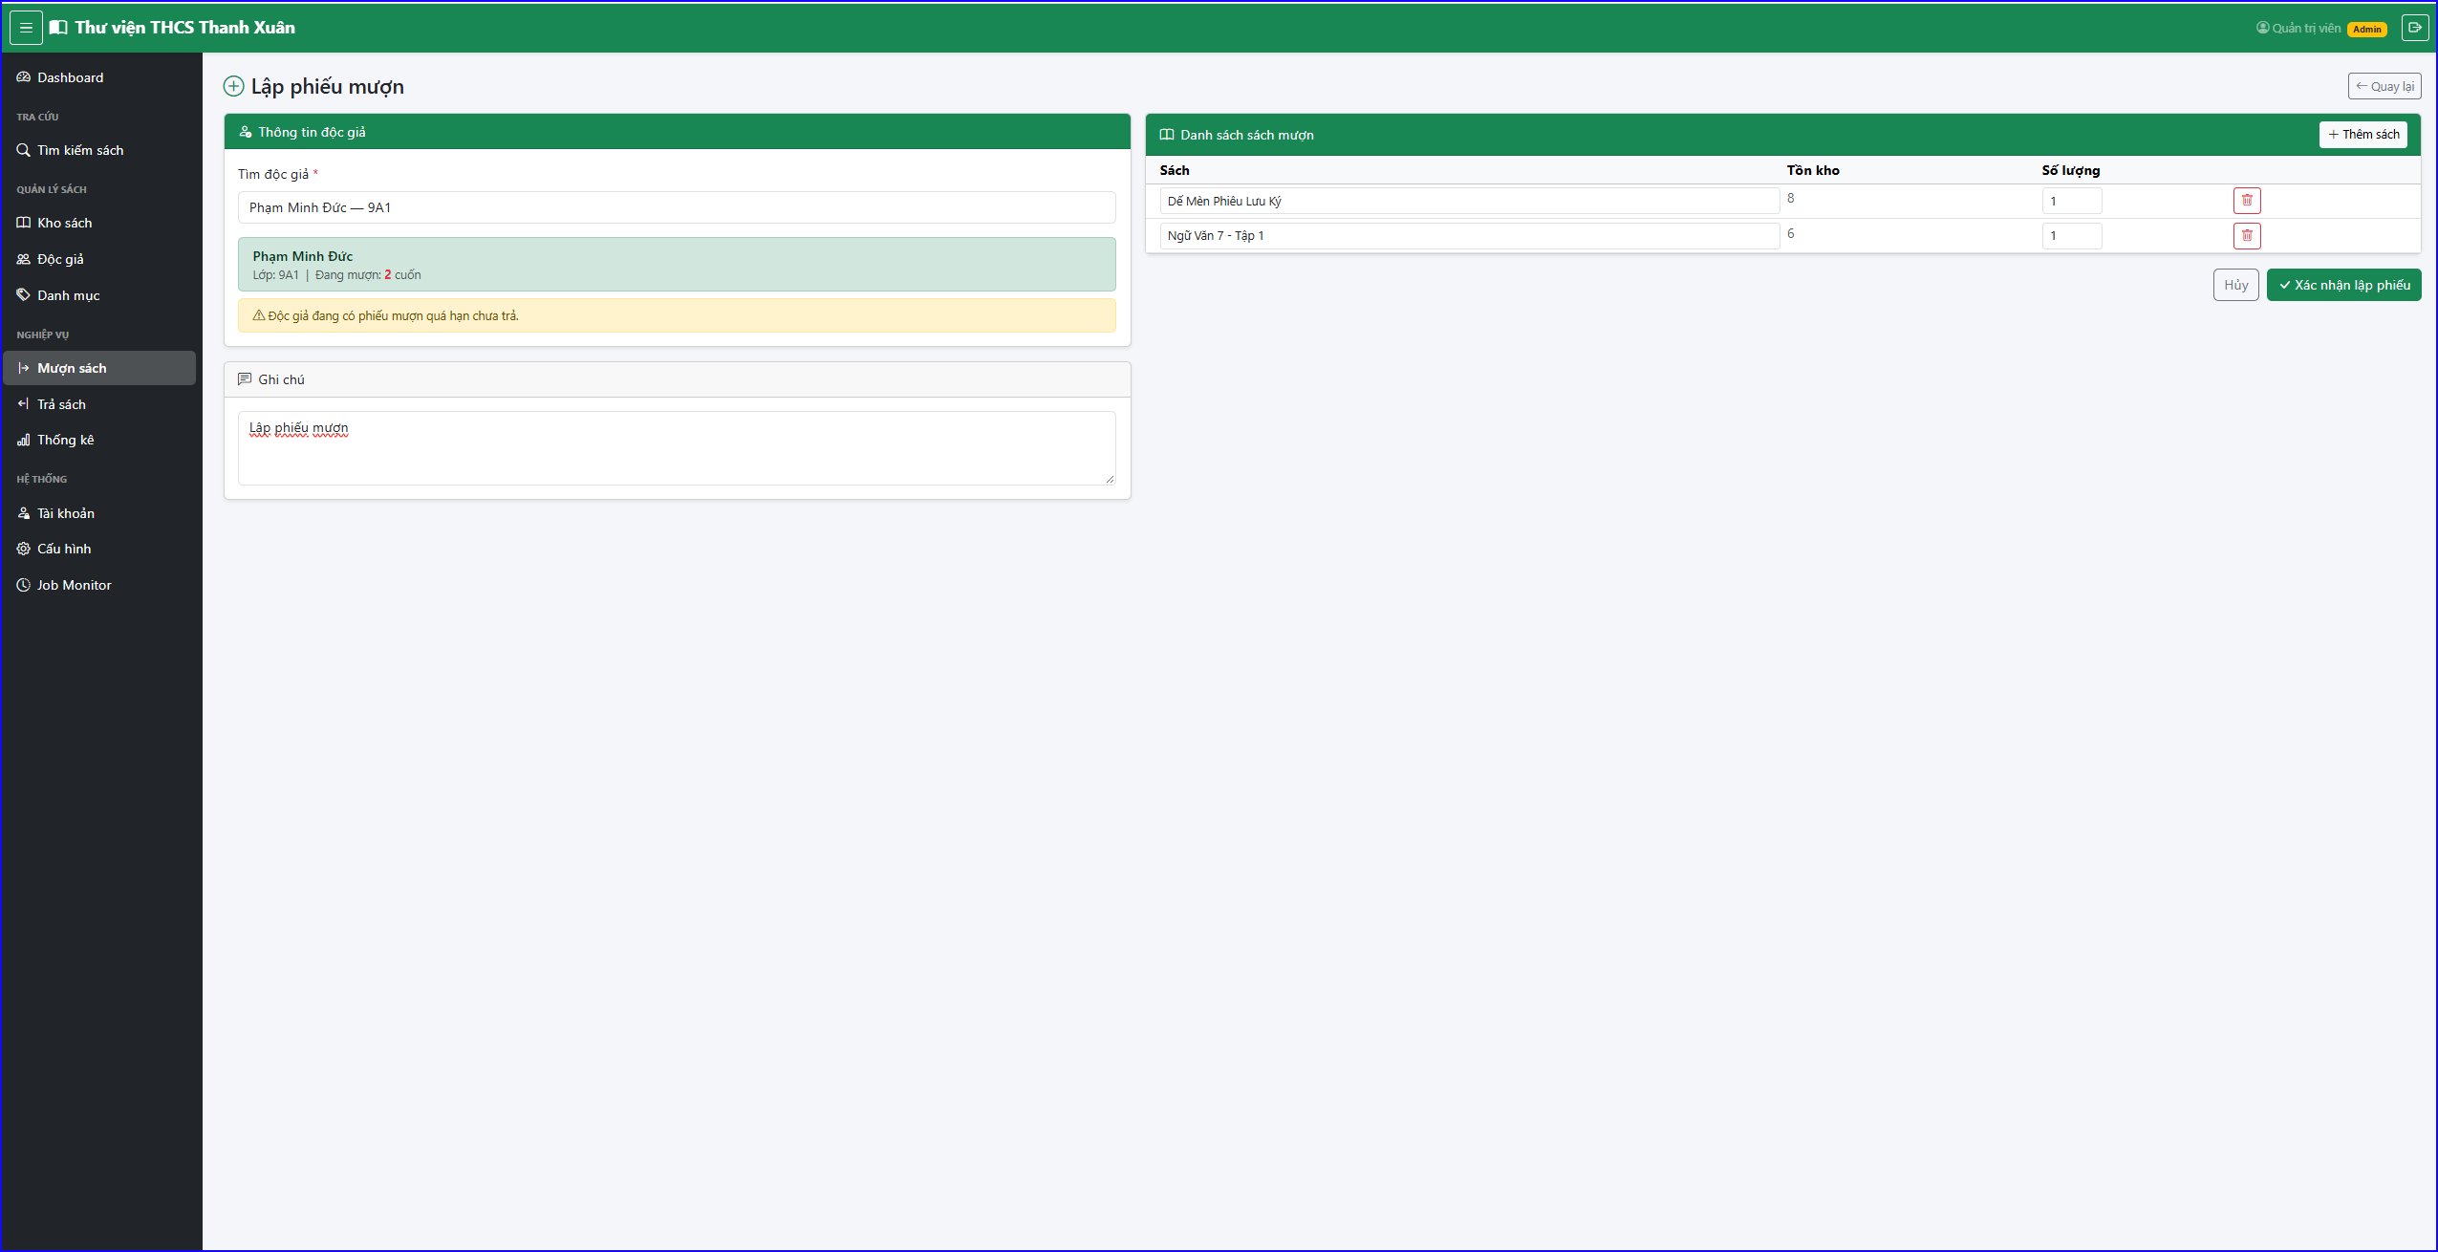
Hình 4.11: Màn hình lập phiếu mượn
Sau khi chọn độc giả, hệ thống hiển thị lớp, số sách đang mượn và cảnh báo nếu độc giả có phiếu quá hạn chưa trả (như trường hợp trong hình). Phần “Danh sách sách mượn” cho phép thêm nhiều dòng sách, mỗi dòng hiển thị số lượng tồn và ô nhập số lượng. Khi nhấn “Xác nhận lập phiếu”, sp_LapPhieuMuon kiểm tra giới hạn mượn và tồn kho rồi tạo phiếu.
Hình 4.12 là danh sách phiếu trả sách.
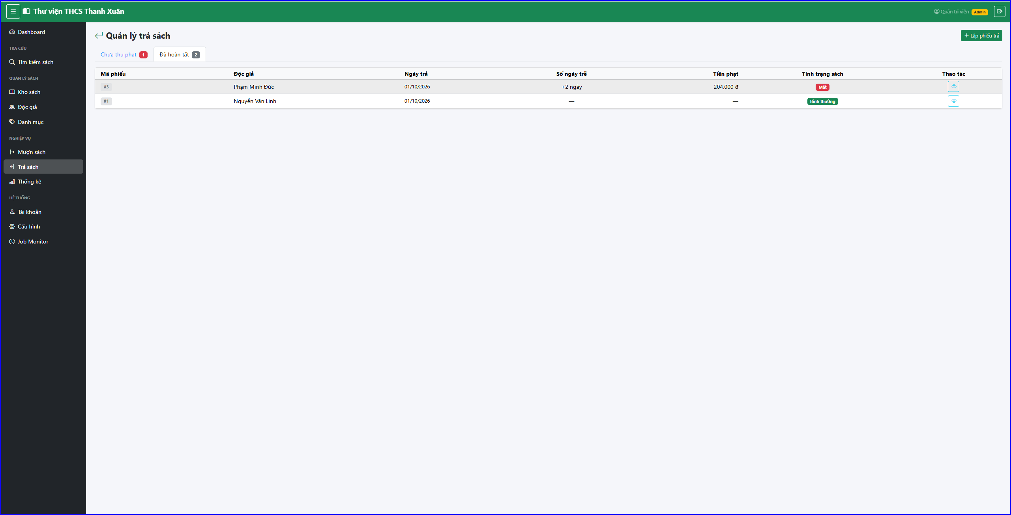
Hình 4.12: Màn hình quản lý trả sách
Danh sách được chia hai thẻ “Chưa thu phạt” và “Đã hoàn tất”, mỗi thẻ có số lượng phiếu. Bảng gồm Mã phiếu, Độc giả, Ngày trả, Số ngày trễ, Tiền phạt, Tình trạng sách (Bình thường, Hư hỏng, Mất) và nút xem chi tiết. Nút Lập phiếu trả ở góc trên bên phải.
Quy trình trả sách bắt đầu tại màn hình Hình 4.13.
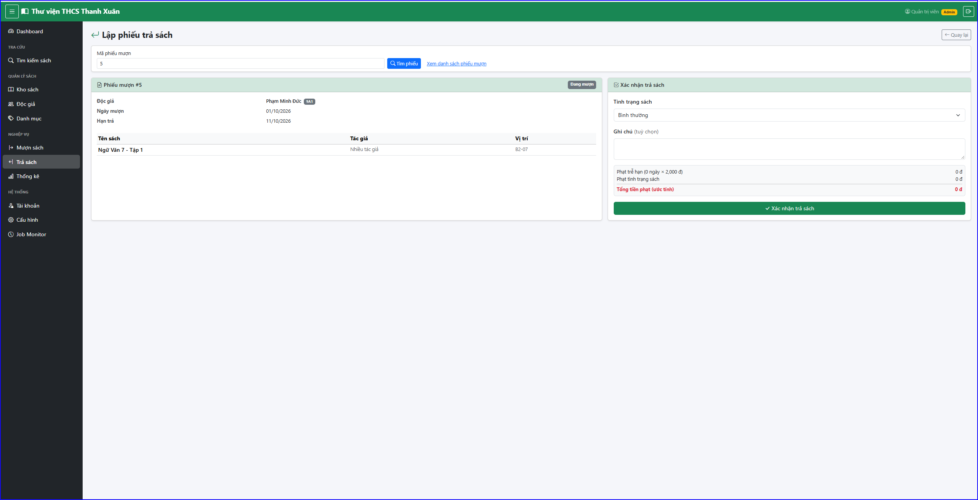
Hình 4.13: Màn hình lập phiếu trả sách
Nhân viên nhập mã phiếu mượn và nhấn Tìm phiếu; hệ thống hiển thị độc giả, ngày mượn, hạn trả và danh sách sách. Khối “Xác nhận trả sách” cho chọn tình trạng sách, nhập ghi chú và hiển thị tiền phạt ước tính gồm phạt trễ hạn (số ngày trễ × mức phạt) và phạt theo tình trạng sách trước khi nhấn “Xác nhận trả sách”.
Sau khi trả sách, hệ thống chuyển đến trang chi tiết phiếu trả (Hình 4.14).
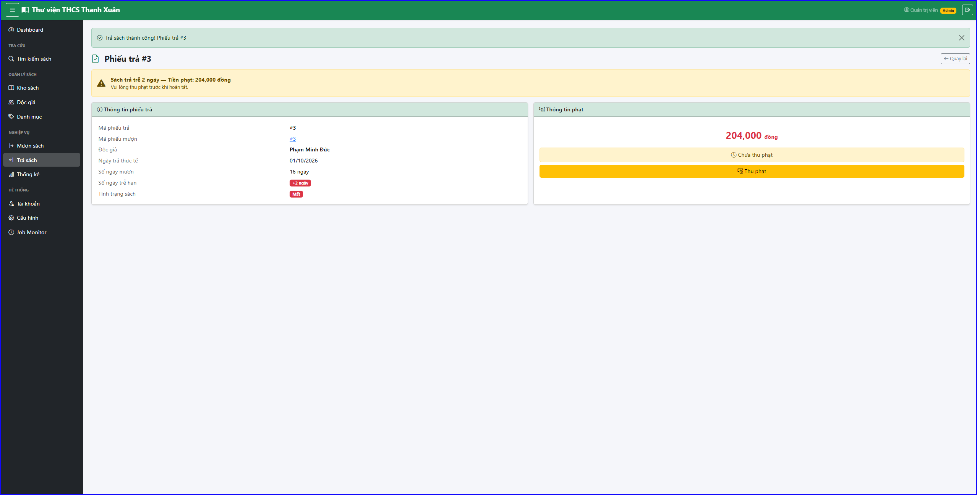
Hình 4.14: Chi tiết phiếu trả và thu phạt
Ví dụ trong hình là phiếu trả sách trễ 2 ngày và sách bị mất, tiền phạt 204.000 đồng, đúng với công thức trong sp_TraSach: 2 ngày × 2.000 đồng + 200.000 đồng phạt mất sách. Trang hiển thị thông tin phiếu trả, trạng thái “Chưa thu phạt” và nút Thu phạt; sau khi thu, phiếu chuyển sang thẻ “Đã hoàn tất”.
Hình 4.15 là màn hình thống kê theo tháng.
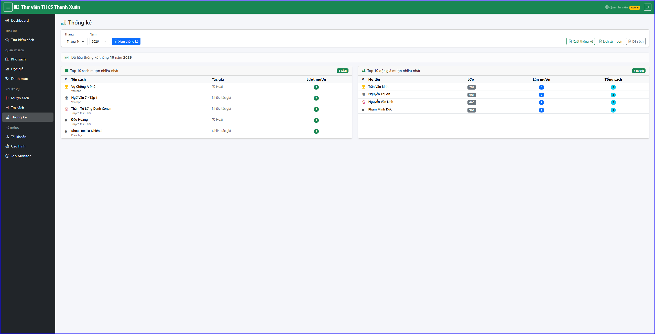
Hình 4.15: Màn hình thống kê
Người dùng chọn tháng, năm rồi nhấn Xem thống kê để xem Top 10 sách mượn nhiều nhất (số lượt mượn) và Top 10 độc giả mượn nhiều nhất (số lần mượn, tổng sách). Ba nút Xuất thống kê, Lịch sử mượn và DS sách xuất dữ liệu ra tệp Excel.
Chức năng quản lý tài khoản chỉ dành cho Admin (Hình 4.16).
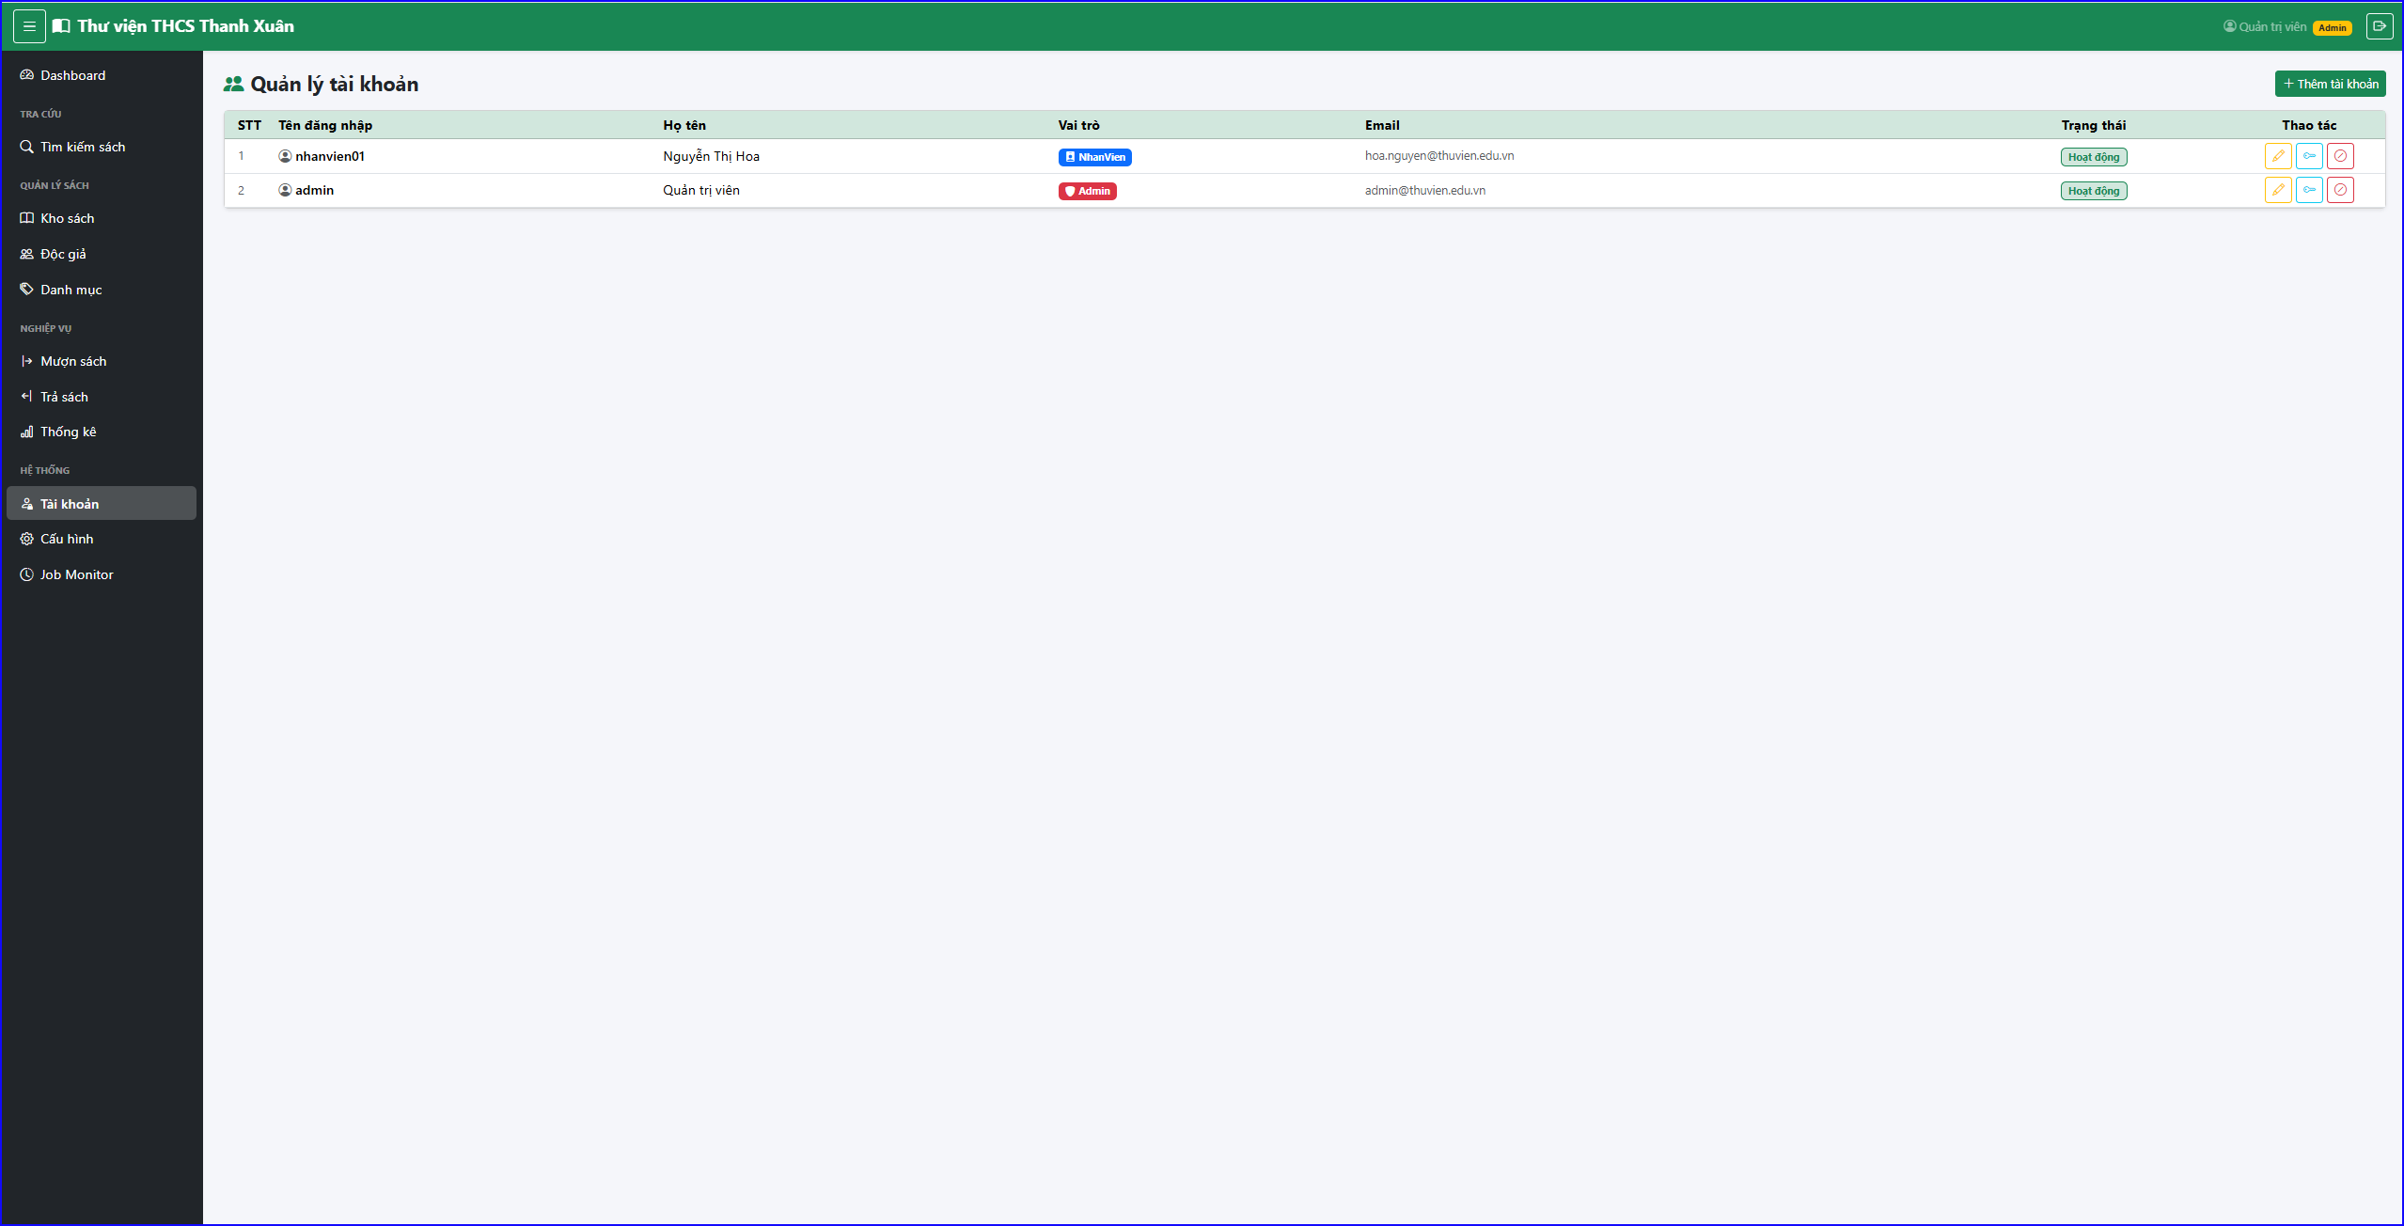
Hình 4.16: Màn hình quản lý tài khoản (Admin)
Bảng hiển thị Tên đăng nhập, Họ tên, Vai trò, Email, Trạng thái và các nút sửa, đặt lại mật khẩu, khóa/mở khóa; Admin không thể tự đổi vai trò hoặc tự khóa chính mình.
Khi tạo tài khoản mới, Admin dùng form ở Hình 4.17.
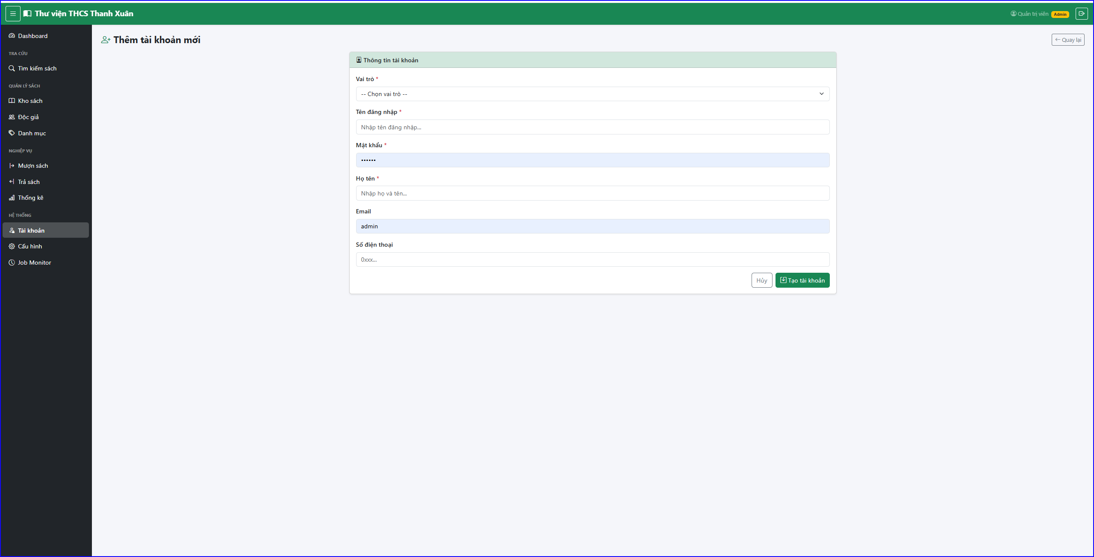
Hình 4.17: Form thêm tài khoản (Admin)
Các trường bắt buộc gồm Vai trò, Tên đăng nhập, Mật khẩu và Họ tên. Tên đăng nhập không được trùng, mật khẩu tối thiểu 6 ký tự và được băm bằng BCrypt.
Các tham số nghiệp vụ được Admin điều chỉnh tại màn hình Hình 4.18.
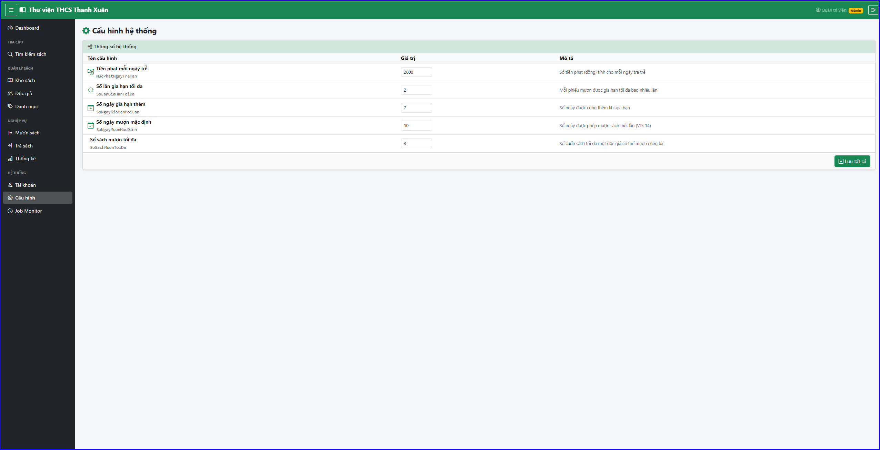
Hình 4.18: Màn hình cấu hình hệ thống (Admin)
Bảng liệt kê 5 tham số nghiệp vụ, mỗi giá trị là số nguyên không âm; trong hình, số ngày mượn mặc định đã được đổi thành 10 (giá trị khởi tạo là 14). Nút “Lưu tất cả” ghi đồng thời các thay đổi.

TÀI LIỆU THAM KHẢO
[1] Microsoft, ASP.NET Core 8 MVC Documentation, https://docs.microsoft.com/aspnet/core, truy cập ngày 01/10/2026.
[2] Microsoft, Entity Framework Core 8 Documentation, https://docs.microsoft.com/ef/core, truy cập ngày 01/10/2026.
[3] Robert C. Martin, Clean Architecture.
[4] MailKit Documentation, https://github.com/jstedfast/MailKit, truy cập ngày 01/10/2026.
[5] QRCoder Documentation, https://github.com/codebude/QRCoder, truy cập ngày 01/10/2026.
[6] ClosedXML Documentation, https://github.com/ClosedXML/ClosedXML, truy cập ngày 01/10/2026.
[7] Hangfire Documentation, https://docs.hangfire.io, truy cập ngày 01/10/2026.
[8] BCrypt.Net-Next, https://github.com/BcryptNet/bcrypt.net, truy cập ngày 01/10/2026.
[9] Bootstrap 5 Documentation, https://getbootstrap.com/docs/5.0, truy cập ngày 01/10/2026.
[10] Microsoft, SQL Server 2019: Hardware and software requirements, https://learn.microsoft.com/en-us/sql/sql-server/install/hardware-and-software-requirements-for-installing-sql-server-2019, truy cập ngày 01/10/2026.
[11] Microsoft, Visual Studio 2022 System Requirements, https://learn.microsoft.com/en-us/visualstudio/releases/2022/system-requirements, truy cập ngày 01/10/2026.
[12] Microsoft, .NET 8 – Supported OS versions, https://github.com/dotnet/core/blob/main/release-notes/8.0/supported-os.md, truy cập ngày 01/10/2026.

